**PEMBANGUNAN SISTEM ANALYTICAL ELECTRONIC   
CUSTOMER RELATIONSHIP MANAGEMENT   
PADA PT. SUBUR RAJA RODA SEJAHTERA**

**SKRIPSI**

Diajukan untuk Memenuhi Salah Satu Syarat Kelulusan

Jenjang Strata 1 pada Program Studi Informatika

Universitas Jenderal Achmad Yani

Diusulkan oleh:

**Addy Kurniawan S**

3411 12 1086



**PROGRAM STUDI INFORMATIKA**

**FAKULTAS SAINS DAN INFORMATIKA**

**UNIVERSITAS JENDERAL ACHMAD YANI**

**2019**

# 

# LEMBAR PENGESAHAN

**PEMBANGUNAN SISTEM ANALYTICAL ELECTRONIC   
CUSTOMER RELATIONSHIP MANAGEMENT   
PADA PT. SUBUR RAJA RODA SEJAHTERA**

**“Setelah membaca skripsi ini dengan seksama, menurut pertimbangan kami telah memenuhi persyaratan ilmiah sebagai suatu skripsi”**

**Cimahi, 3 September 2019**

**Addy Kurniawan S  
3411 12 1086**

**Menyetujui:**

|  |  |  |
| --- | --- | --- |
| **Pembimbing 1** |  | **Pembimbing 2** |
|  |  |  |
| **Wina Witanti, S.T., M.T.  NID. 4121 762 73** |  | **Herdi Ashaury, S.Kom., M.T. NID. 4121 986 88** |
| **Mengetahui :** | | |
| **Dekan Fakultas FSI** |  | **Ketua Jurusan Informatika** |
|  |  |  |
| **Hernandi Sujono, S.Si., M.Si. NID. 4121 393 70** |  | **Wina Witanti, S.T., M.T.  NID. 4121 762 73** |

# PERNYATAAN KEASLIAN

Dengan ini saya menyatakan bahwa skripsi dengan judul “Pembangunan Sistem Analytical Electronic Customer Relationship Management Pada PT. Subur Raja Roda Sejahtera”ini beserta isinya adalah benar-benar karya saya, dan saya tidak melakukan penjiplakan atau pengutipan dengan cara yang tidak sesuai dengan etika keilmuan yang berlaku dalam masyarakat.

Atas pernyataan ini, saya siap menanggung risiko atau sanksi yang dijatuhkan kepada saya apabila kemudian ditemukan adanya pelanggaran terhadap etika keilmuan dalam karya saya atau ada klaim dari pihak lain terhadap keaslian karya saya ini. Demikian pernyataan ini saya buat.

Cimahi, 3 September 2019

**Addy Kurniawan S.**

**NIM. 3411 12 1086**

# ABSTRAK

*Persaingan bisnis yang semakin ketat dan banyaknya perusahaan distributor ban di setiap daerah, membuat para pemilik usaha berusaha memberikan layanan jasa dan harga murah untuk mempertahankan pelanggan, karena mempertahankan pelanggan lebih sulit dibandingkan dengan mencari pelanggan baru, namun terdapat beberapa permasalahan terkait pengolahan data pelanggan dimana perusahaan kesulitan mengatur data pelanggan, penyebaran informasi promo dan kontak pelanggan tidak lengkap maka permasalahan inilah yang membuat perusahaan kesulitan dalam mempertahankan pelanggan potensial bagi perusahaan. Penelitian ini bertujuan untuk membangun sistem yang dapat mengelola, menyajikan data pelanggan dan alur promosi sehingga perusahaan tahu pelanggan tersebut termasuk pelanggan potensial bagi penjualan atau tidak. Agar penjualan terorganisir dengan baik dan dapat menampilkan peluang di setiap penjualan, penelitian ini menggunakan analytical CRM untuk mencari dan mencatat data selama proses operasional untuk membantu membangun hubungan dan pengalaman yang baik dengan pelanggan.*

***Kata Kunci: s****istem informasi, pelanggan, Analytical e-CRM*.

# ABSTRACT

*Increasingly tight business competition and many tire distributor companies in each region, make business owners strive to provide services and cheap prices to retain customers, because it keeps customers harder compared to finding new customers, but there are some problems related to the processing of customer data where the company has difficulty in organizing customer data, dissemination of promo information and customer contact is incomplete then this issue is Make the company difficult in maintaining potential customers for the company. This research aims to build a sistem that can manage, present customer data and promotional flows so that the company knows those customers including potential customers for sales or not. For well-organized sales and can showcase opportunities on every sale, this study uses CRM analytical to find and record data during the operational process to help build relationships and experience well with customers.*

***Keywords****: information sistems, customers, Analytical e-CRM*.

# KATA PENGANTAR

Pertama-tama saya panjatkan puji serta syukur kepada Allah SWT, karena dengan kehendak-Nya saya sebagai penulis dan perancang dapat menyelesesaikan penelitian yang berjudul**” Pembangunan Sistem Analytical Electronic Customer Relationship Management pada PT. Subur Raja Roda Sejahtera”**. Tidak lupa penulis panjatkan shalawat serta salam kepada Nabi besar kita, Nabi Muhammad SAW, kepada keluarganya, para sahabatnya, dan sampai kepada kita sebagai umatnya.

Penelitian ini merupakan salah satu syarat untuk memenuhi syarat kelulusan jenjang Strata 1 pada program studi Informatika Universitas Jenderal Achmad Yani. Penulis menyadari bahwa penelitian ini masih banyak kekurangan dan jauh dari kata sempurna, oleh karena itu penulis mohon maaf yang sebesar-besarnya dan mohon dimaklum. Penulis sangat terbuka menerima kritik dan saran yang membangun sehingga secara bertahap penulis dapat memperbaikinya.

Akhir kata, semoga penelitian ini dapat bermanfaat bagi penulis khususnya, serta bagi seluruh pihak yang berkepentingan pada umumnya. Semoga Allah SWT selalu melimpahkan karunia-Nya pada kita semua. Amin.

Cimahi, 3 September 2019

**Addy Kurniawan S.**

**NIM. 3411 12 1086**

# UCAPAN TERIMAKASIH

*Alhamdulillah wa Syukurillah*, dari pertama kali kuliah sampai sekarang penelitian skripsi banyak sekali ilmu yang didapat baik dari dosen maupun kerabat. Oleh karena itu, izinkan saya dalam kesempatan yang baik ini ingin mengucapkan terimakasih, kepada:

1. Allah *SWT.Subhanallah, walhamdulillah, walaailaahaillallah wallahuakbar.* Semua yang terjadi dan direncanakan oleh hamba-Nya, tak pernah satupun luput dari *Ridho*-Nya.
2. Kepada kedua Orangtua saya yang senantiasa memberi dukungan dan kasih sayang, serta ketulusannya dalam mendampingi penulis. Semoga *Allah SWT* senantiasa melimpahkan rahmat dan *ridho*-Nya kepada keduanya. Amin. Sekali lagi terimakasih yang tiada henti atas kasih sayang yang sangat luar biasa.
3. Kepada Ibu Wina Witanti, S.T., M.T. selaku Ketua Jurusan Informatika dan dosen pembimbing 1 yang dengan sabar membimbing penulis, memberikan arahan, ide dan solusi, memberikan motivasi serta telah meluangkan waktu kepada penulis demi kelancaran penelitian.
4. Kepada Bapak Herdi Ashaury, S.Kom., M.T. selaku dosen pembimbing 2 yang dengan sabar membimbing penulis, memberikan arahan, ide dan solusi, memberikan motivasi serta telah meluangkan waktu kepada penulis demi kelancaran penelitian.
5. Kepada Keluarga Besar Jurusan Informatika Universitas Jenderal Achmad Yani, dari mulai karyawan, Staff TU, dosen hingga Himpunan Keluarga Mahasiswa Jurusan Informatika (HM KMJ IF).
6. Kepada Perusahaan PT. Subur Raja Roda Sejahtera yang telah memberikan kepercayaan kepada penulis dan memberikan data yang dibutuhkan dalam skripsi.
7. Kepada rekan seperjuangan kuliah khususnya angkatan 2012 Informatika Unjani yang penulis banggakan. Sukses dan sehat selalu untuk semuanya.
8. Kepada Keluarga DPR (Dibawah Pohon Rindang) Unjani: Ilham Danopati, Novi Hermansyah, Iman Mustofa Kamal, Sandi Agistia, Adetya Anhar, Tri Anggraini, Ginanjar Rahayu, Satria Yudha, Maulana Trisna, Idham Pratama, Rizky Fajari, Faisal Zaenal, Zulmi Andika, Rianto Prasetya, Ryanda Febrias, Albarra, Muhammad Musa, Agil Satriani, Khresna Arya, Ervamadi Yudistira Putri Eka, Anggoro, Achmad Rizal, Rohmat Hidayat, Agus Haryono, Pandi Rustandi, Dede Iskandar, Syechru Irja, Ian Rush, Agil Satriani, Muhammad Fachry Ramadhan, Ogionson, Ferry Nigga, Suhardi, Eka Daniansyah, Reza Fahlevi. Terimakasih telah membantu, menyemangati, dan selalu mengingatkan. Tetap solid dan selalu menjaga tali silaturahim.
9. Kepada semua kerabat dan sahabat-sahabat lainnya yang tidak bisa saya sebutkan satu per satu. Terimakasih untuk semuanya.

Cimahi, 3 September 2019

**Addy Kurniawan S.**

**NIM. 3411 12 1086**

# DAFTAR ISI

LEMBAR PENGESAHAN i

PERNYATAAN KEASLIAN ii

ABSTRAK ii

ABSTRACT iii

KATA PENGANTAR iv

UCAPAN TERIMAKASIH v

DAFTAR ISI vii

DAFTAR GAMBAR xi

DAFTAR TABEL xiv

DAFTAR SIMBOL xvi

BAB 1 PENDAHULUAN 1

1.1 Latar Belakang 1

1.2 Rumusan Masalah 3

1.3 Batasan Masalah 3

1.4 Tujuan Penelitian 3

1.5 Luaran dan Manfaat Penelitian 4

1.6 Metode Penelitian 4

1.6.1 Pengumpulan Data 4

1.6.2 Pengembangan Perangkat Lunak 4

1.7 Luaran Penelitian 6

1.8 Dokumentasi 6

1.9 Sistematika Penulisan 7

BAB 2 TINJAUAN PUSTAKA 9

2.1 Tinjauan Pustaka 9

2.1.1 Sistem 9

2.1.2 Informasi 9

2.1.3 Sistem Informasi 9

2.1.4 Customer Realtionship Management 9

2.1.5 Pelanggan Potensial 11

2.2 Unified Modeling Language (UML) 11

2.2.1 Bussiness Actor 11

2.2.2 Use Case Diagram 11

2.2.3 Activity Diagram 12

2.2.4 Sequence Diagram 12

2.2.5 Class Diagram 12

2.3 Pengujian Black Box Testing 12

BAB 3 ANALISIS DAN PEMBANGUNAN 13

3.1 Latar Belakang Organisasi 13

3.1.1 Struktur Organisasi 13

3.1.2 Visi dan Misi 14

3.1.3 Deskripsi Pekerjaan 15

3.2 Analisis Sistem Berjalan 15

3.2.1 Analisis Pengguna 20

3.2.2 Analisis Dokumen 20

3.2.3 Analisis Fungsional 22

3.3 Pembangunan Sistem yang Diusulkan 23

3.3.1 Business Actor Sistem yang Diusulkan 23

3.3.2 Deskripsi Aktor Sistem yang Diusulkan 24

3.3.3 Business Use Case Diagram Sistem yang Diusulkan 25

3.3.4 Deskripsi Business Use Case Diagram Sistem yang Diusulkan 26

3.3.5 Use Case Diagram Sistem yang Diusulkan 26

3.3.6 Deskripsi Use Case Diagram Sistem yang Diusulkan 28

3.3.7 Skenario Uses Case Sistem yang Diusulkan 29

3.4 Class Diagram Conceptual Sistem Analytical Electronic Customer Relationship Management 49

3.5 Activity Diagram Sistem Analytical Electronic Customer Relationship Management 51

3.5.1 Activity Diagram Tambah Promosi 52

3.5.2 Activity Diagram Hapus Promosi 52

3.5.3 Activity Diagram Kirim Promosi 53

3.5.4 Activity Diagram Cetak Laporan Pelanggan 54

3.5.5 Activity Diagram Cetak Laporan Penjualan 55

3.5.6 Activity Diagram Pemilihan Pelanggan 56

3.5.7 Activity Diagram Tambah Survey 57

3.5.8 Activity Diagram Mengisi Survey 58

3.5.9 Activity Diagram Tambah Pelanggan dan Jumlah Pembelian 59

3.5.10 Activity Diagram Ubah Data Pelanggan 60

3.5.11 Activity Diagram Tambah User 61

3.5.12 Activity Diagram Edit User 62

3.6 Sequence Diagram Sistem Analytical Electronic Customer Relationship Management 63

3.6.1 Sequence Diagram Kelola Promosi 64

3.6.2 Sequence Diagram Kelola Survey 67

3.6.3 Sequence Diagram Kelola Pelanggan 67

3.6.4 Sequence Diagram Kelola User 69

3.6.5 Sequence Diagram Kelola Produk 71

3.7 Class Diagram Sistem Analytical Electronic Customer Relationship Management 73

3.8 Pembangunan Basis Data Sistem Analytical Electronic Customer Relationship Management 73

3.9 Pembangunan Antarmuka Sistem Analytical Electronic Customer Relationship Management 76

3.9.1 Admin Sistem 76

3.9.2 Admin Marketing 81

3.9.3 Admin Operasional 84

BAB 4 IMPLEMENTASI SISTEM 88

4.1 Implementasi 88

4.1.1 Persiapan Implementasi 88

4.1.2 Implementasi Database 89

4.1.3 Implementasi Antarmuka Pengguna 91

4.2 Pengujian Perangkat Lunak 102

4.2.1 Metode Pengujian 102

4.2.2 Pengelompokan Proses Berdasarkan Use Case Diagram 102

4.2.3 Tujuan Pengujian 103

4.2.4 Skenario Pengujian 105

4.2.5 Pelaksanaan Pengujian 107

4.2.6 Kesimpulan Hasil Pengujian 113

BAB 5 KESIMPULAN DAN SARAN 114

5.1 Kesimpulan 114

5.2 Saran 114

REFERENSI 115

LAMPIRAN 117

# DAFTAR GAMBAR

Gambar 1.1 Model Waterfall 5

Gambar 3.1 Struktur Organisasi PT. Subur Raja Roda Sejahtera 14

Gambar 3.2 Flowmap Diagram Pemesanan Secara Langsung 17

Gambar 3.3 Flowmap Diagram Pemesanan Secara Tidak Langsung 19

Gambar 3.4 Business Actor Sistem yang Diusulkan 24

Gambar 3.5 Business Use Case Diagram Sistem yang Diusulkan 25

Gambar 3.6 Use Case Diagram Sistem yang Diusulkan 27

Gambar 3.7 Class Diagram Conceptual Sistem Analytical Electronic Customer Relationship Management 50

Gambar 3.8 Activity Diagram Tambah Promosi 52

Gambar 3.9 Activity Diagram Hapus Promosi 53

Gambar 3.10 Activity Diagram Kirim Promosi 54

Gambar 3.11 Activity Diagram Cetak Laporan Pelanggan 55

Gambar 3.12 Activity Diagram Cetak Laporan Penjualan 56

Gambar 3.13 Activity Diagram Pemilihan Pelanggan 57

Gambar 3.14 Activity Diagram Tambah Survey 58

Gambar 3.15 Activity Diagram Mengisi Survey 59

Gambar 3.16 Activity Diagram Tambah Pelanggan dan Jumlah Pembelian 60

Gambar 3.17 Activity Diagram Ubah Data Pelanggan 61

Gambar 3.18 Activity Diagram Tambah User 62

Gambar 3.19 Activity Diagram Edit User 63

Gambar 3.20 Squence Diagram Tambah Promosi 64

Gambar 3.21 Sequence Diagram Hapus Promosi 65

Gambar 3.22 Sequence Diagram Kirim Promosi 65

Gambar 3.23 Sequence Diagram Cetak Laporan Pelanggan 66

Gambar 3.24 Sequence Diagram Cetak Laporan Penjualan 67

Gambar 3.25 Sequence Diagram Admin Operasional Tambah Pelanggan 68

Gambar 3.26 Sequence Diagram Admin Operasional Ubah Pelanggan 68

Gambar 3.27 Sequence Diagram Admin Operasional Hapus Pelanggan 69

Gambar 3.28 Sequence Diagram Admin Sistem Tambah User 70

Gambar 3.29 Sequence Diagram Admin Ubah User 70

Gambar 3.30 Sequence Diagram Hapus User 71

Gambar 3.31 Sequence Diagram Tambah Produk 71

Gambar 3.32 Sequence Diagram Ubah Produk 72

Gambar 3.33 Sequence Diagram Hapus Produk 72

Gambar 3.34 Class Diagram Sistem Analytical Electronic Customer Relationship Management 73

Gambar 3.35 Halaman Login 76

Gambar 3.36 Antarmuka Halaman Dashboard Admin 77

Gambar 3.37 Antarmuka Halaman Tambah User 77

Gambar 3.38 Antarmuka Halaman Edit User 78

Gambar 3.39 Antarmuka Halaman Hapus User 78

Gambar 3.40 Antarmuka Halaman Kelola User 79

Gambar 3.41 Antarmuka Halaman Kelola Produk 79

Gambar 3.42 Antarmuka Halaman Edit Produk 80

Gambar 3.43 Antarmuka Halaman Tambah Produk 80

Gambar 3.44 Antarmuka Halaman Dashboard 81

Gambar 3.45 Antarmuka Hapus Promosi 82

Gambar 3.46 Antarmuka Halaman Kirim Promosi 82

Gambar 3.47 Antarmuka Halaman Laporan Pelanggan 83

Gambar 3.48 Antarmuka Halaman Laporan Penjualan 83

Gambar 3.49 Antarmuka Halaman Input Promosi 84

Gambar 3.50 Antarmuka Halaman Dashboard Admin 85

Gambar 3.51 Antarmuka Halaman Edit Data Pengguna 85

Gambar 3.52 Antarmuka Halaman Hapus Data Pelanggan 86

Gambar 3.53 Antarmuka Halaman Kelola Pelanggan 86

Gambar 3.54 Antarmuka Halaman Tambah Pepelanggan 87

Gambar 4.1 Implementasi Tabel Pelanggan 89

Gambar 4.2 Implementasi Tabel Produk 90

Gambar 4.3 Implementasi Tabel Promosi 90

Gambar 4.4 Implementasi Tabel User 91

Gambar 4.5 Implementasi Antarmuka Halaman Login Admin Sistem 92

Gambar 4.6 Implementasi Antarmuka Halaman Dashboard Admin Sistem 92

Gambar 4.7 Implementasi Antarmuka Halaman Kelola User 93

Gambar 4.8 Implementasi Antarmuka Halaman Edit User 93

Gambar 4.9 Impelementasi Antarmuka Halaman Hapus User 94

Gambar 4.10 Implementasi Antarmuka Halaman Tambah User 94

Gambar 4.11 Implementasi Antarmuka Halaman Kelola Produk 95

Gambar 4.12 Implementasi Antarmuka Halaman Tambah Produk 95

Gambar 4.13 Implementasi Halaman Edit Produk 96

Gambar 4.14 Implementasi Antarmuka Halaman Dashboard 96

Gambar 4.15 Implementasi Antarmuka Halaman Laporan Penjualan 97

Gambar 4.16 Implementasi Antarmuka Halaman Laporan Pelanggan 97

Gambar 4.17 Implementasi Antarmuka Halaman Kelola Promosi 98

Gambar 4.18 Implementasi Antarmuka Halaman Kirim Promosi 98

Gambar 4.19 Implementasi Antarmuka Halaman Hapus Promosi 99

Gambar 4.20 Implementasi Halaman Dashboard Admin Operasional 99

Gambar 4.21 Implementasi Antarmuka Halaman Kelola Pelanggan 100

Gambar 4.22 Implementasi Antarmuka Halaman Tambah Pelanggan 100

Gambar 4.23 Implementasi Antarmuka Halaman Edit Pelanggan 101

Gambar 4.24 Implementasi Antarmuka Halaman Hapus Pelanggan 101

# DAFTAR TABEL

Tabel 3.1 Tabel Deskripsi Pekerjaan 15

Tabel 3.2 Tabel Analisis Pengguna 20

Tabel 3.3 Tabel Analisis Dokumen 20

Tabel 3.4 Tabel Analisis Fungsional 22

Tabel 3.5 Deskripsi Aktor Sistem yang Diusulkan 24

Tabel 3.6 Deskripsi Business Use Case Diagram Sistem yang Diusulkan 26

Tabel 3.7 Deskripsi Use Case Diagram Sistem yang Diusulkan 28

Tabel 3.8 Skenario Normal Tambah Promosi 30

Tabel 3.9 Skenario Exception Tambah Promosi 30

Tabel 3.10 Skenario Normal Hapus Promosi 31

Tabel 3.11 Skenario Exception Hapus Promosi 31

Tabel 3.12 Skenario Normal Kirim Promosi 32

Tabel 3.13 Skenario Exception Kirim Promosi 32

Tabel 3.14 Skenario Normal Use Case Cetak Laporan Pelanggan 33

Tabel 3.15 Skenario Exception Cetak Laporan Pelanggan 34

Tabel 3.16 Skenario Normal Cetak Laporan Penjualan 34

Tabel 3.17 Skenario Exception Cetak Laporan Penjualan 35

Tabel 3.18 Skenario Normal Pemilihan pelanggan 35

Tabel 3.19 Skenario Exception Pemilihan Pelanggan 36

Tabel 3.20 Skenario Normal Tambah Survey Jasa 37

Tabel 3.21 Skenario Exception Tambah Survey Jasa 37

Tabel 3.22 Skenario NormalMengisi Survey 38

Tabel 3.23 Skenario Exception Mengisi Survey 38

Tabel 3.24 Skenario Normal Tambah Data Pelanggan dan Jumlah Pembelian 39

Tabel 3.25 Skenario Exception Tambah Data Pelanggan dan Jumlah Pembelian 39

Tabel 3.26 Skenario Normal Hapus Data Pelanggan 40

Tabel 3.27 Skenario Exception Hapus Data Pelanggan 40

Tabel 3.28 Skenario Normal Ubah Data Pelanggan 41

Tabel 3.29 Skenario Ubah Data Pelanggan 41

Tabel 3.30 Skenario Tambah User 42

Tabel 3.31 Skenario Exception Tambah User 43

Tabel 3.32 Skenario Normal Hapus Data User 43

Tabel 3.33 Skenario Exception Hapus User 44

Tabel 3.34 Skenario Normal Edit Data User 44

Tabel 3.35 Skenario Exception Edit Data User 45

Tabel 3.36 Skenario Normal Tambah Produk 46

Tabel 3.37 Skenario Exception Tambah Produk 46

Tabel 3.38 Skenario Normal Hapus Data Produk 47

Tabel 3.39 Skenario Exception Hapus Data Produk 47

Tabel 3.40 Skenario Normal Edit Data Produk 48

Tabel 3.41 Skenario Exception Edit Data Produk 48

Tabel 3.42 Identifikasi Objek 49

Tabel 3.43 Rancangan Tabel Produk 74

Tabel 3.44 Rancangan Tabel User 74

Tabel 3.45 Rancangan Tabel Promosi 75

Tabel 3.46 Rancangan Tabel Pelanggan Beli 75

Tabel 4.1 Pengelompokan Proses 102

Tabel 4.2 Tabel Pengujian 104

Tabel 4.3 Skenario Pengujian 105

Tabel 4.4 Pelaksanaan Pengujian 107

# DAFTAR SIMBOL

1. **Daftar Simbol Flowmap Diagram**

| **No.** | **Simbol** | **Keterangan** |
| --- | --- | --- |
|  | *Document* | Simbol dokumen menunjukkan dokumen *input* dan *output* baik untuk proses manual, mekanik, dan komputer. |
|  | *Manual Operation* | Simbol kegiatan manual digunakan untuk menunjukkan pekerjaan manual |
|  | *Process* | Simbol proses menunjukkan proses dari operasi program komputer. |
|  |  | Simbol garis alir menunjukkan arah dari proses. |
|  |  | Simbol *offline storage* menunjukkan tempat penyimpanan data seperti arsip. |
|  | *Manual Input* | Simbol *manual input* menunjukkan kegiatan *input* secara manual dengan menggunakan *keyboard* komputer atau yang lainnya. |
|  |  | Simbol *decision* menunjukkan pilihan yang akan dikerjakan atau keputusan yang harus dibuat dalam proses pengolahan data. |
|  |  | Simbol penghubung (*on-page connector*) digunakan sebagai penghubung antar proses dalam satu halaman. |
|  |  | Simbol penghubung (*off-page connector*) digunakan sebagai penghubung antar proses pada halaman yang berbeda. |
|  |  | Simbol penyimpanan/*storage* menunjukkan akses langsung pada perangkat penyimpanan seperti disket atau *Database*. |
|  |  | Simbol keterangan atau komentar digunakan untuk memperjelas pesan yang disampaikan dalam bagan alir. |

1. **Daftar Simbol Use Case Diagram**

| **No.** | **Simbol** | **Nama Simbol** | **Deskripsi** |
| --- | --- | --- | --- |
| 1. |  | *Actor* | Merupakan pengguna ketika berinteraksi dengan sistem. Aktor tidak terbatas hanya manusia saja. |
| 2. |  | *Use Case* | Merupakan lingkungan sistem yang menjelaskan mengenai fungsional dari suatu sistem, |
| 3. |  | *Extend* | Merupakan relasi *use case* tambahan ke sebuah *use case* dimana *use case* yang ditambahkan dapat berdiri sendiri walau tanpa *use case* tambahan tersebut. |
| 4. |  | *Include* | Merupakan relasi *use case* tambahan ke sebuah *use case* dimana *use case* yang di tambahkan memerlukan *use case* tersebut untuk menjalankan fungsinya. |
| 5. |  | *Association* | Garis yang menghubungkan obyek satu dengan obyek lain. |

(Sumber : Rumbaugh, J., Jacobson, I., & Booch, G. (n.d.). *The Unified Modeling Language Reference Manual Second Edition*)

1. **Daftar Simbol Activity Diagram**

|  |  |  |  |
| --- | --- | --- | --- |
| **No.** | **Simbol** | **Nama Simbol** | **Deskripsi** |
| 1. |  | *Initial Node* | Menunjukkan titik awal sebuah aktivitas dimulai |
| 2. |  | *Action* | Menunjukkan aktivitas yang sedang berjalan |
| 3. |  | *Control Flow* | Menunjukkan alur dari suatu aktivitas ke aktivitas yang lain |
| 4. |  | *Decision Node* | Menunjukkan suatu keputusan dari sebuah aktivitas yang |
| 5. |  | *Activity Final Node* | Menunjukkan titik akhir sebuah aktivitas |

( Sumber : Rumbaugh, J., Jacobson, I., & Booch, G. (n.d.). *The Unified Modeling Language Reference Manual Second Edition )*

1. **Daftar Simbol Sequence Diagram**

|  |  |  |  |
| --- | --- | --- | --- |
| **No.** | **Simbol** | **Nama Simbol** | **Deskripsi** |
| 1. |  | *Actor* | Obyek dari actor yang berorientasi dengan sistem |
| 2. |  | *Object* | Representasi dari *class* dengan atribut dan operasi sesuai *class*nya |
| 3. |  | *Create* | Pemanggilan suatu operasi pada obyek yang ditunjuk |
| 4. |  | *Message* | Obyek mengirimkan pesan pada obyek lain |

( Sumber : Rumbaugh, J., Jacobson, I., & Booch, G. (n.d.). The Unified Modeling Language Reference Manual Second Edition )

1. **Daftar Simbol Class Diagram**

|  |  |  |  |
| --- | --- | --- | --- |
| **No.** | **Simbol** | **Nama Simbol** | **Deskripsi** |
| 1. |  | *Class* | Merupakan suatu himpunan dari obyekyang terdiri dari nama kelas, atribut/*variable* serta fungsi atau *method* |
| 2. |  | *Interface* | Merupakan konsep interface atau melakukan *implements* terhadap *class* lain |
| 3. |  | *Association* | Merupakan relasi antar *class* dengan makna umum |
| 4. |  | *Generalization* | Menunjukkan suatu *class* adalah anak dari *class* lain |

(Sumber : Rumbaugh, J., Jacobson, I., & Booch, G. (n.d.). The Unified Modeling Language Reference Manual Second Edition)

# BAB I PENDAHULUAN

## Latar Belakang

PT. Subur Raja Roda Sejahtera merupakan perusahaan distributor penyedia alat otomotif beruapa ban mobil, ban truk, pelumas dan menyediakan jasa services kendaraan serta pemasangan ban kendaraan, PT. Subur Raja Roda Sejahtera melayani distributor ban, perusahaan, agen travel, rental mobil maupun perorangan, penjualan ban dilakukan dengan cara mendatangi tempat penjulaan ban dan juga dengan melakukan pemesanan melalui telpon maupun pesan WhtasApp, seiring ketatnya persaingan antar kompetitor penjualan ban yang semakin bertambah, perusahaan dituntut untuk memberikan pelayanan terbaik, harga ban yang murah dan ketepatan informasi yang diberikan bagian pemasaran maupun bagian penjualan kepada pelanggan lama maupun calon pelanggan [1], sehingga terjalin hubungan yang erat dengan pelanggan saat berkunjung dan menggunakan jasa perusahaan, agar pelanggan tidak mudah berpindah menggunakan jasa kompetitor lain [2], mengelola dan membina hubungan dengan pelanggan merupakan keharusan bagi perusahaan untuk tetap bertahan dalam persingan dan dapat membawa keuntungan jangka panjang bagi perusahaan berupa pelanggan yang loyal dan citra yang baik bagi produk maupun jasa yang ditawarkan perusahaan [2].

CRM adalah suatu teori manajemen yang membahas secara kusus mengenai hubungan dengan pelanggan untuk meningkatkan pendapatan bagi perusahaan dengan cara membina komitmen pelanggan untuk tetap menggunakan produk dan jasa perusahaan [3], CRM meliputi semua aspek yang berhubungan dengan pelanggan maupun calon pelanggan dengan CRM data pelanggan merupakan sebuah aset berharga perusahaan seringkali data pelanggan menjadi acuan untuk mengambil keputusan [4], salah satu komponen CRM untuk mengubah data pelanggan menjadi informasi berharga bagi perusahaan ialah Analitic CRM dengan konsep *Acquair, Enhance, Retain* mempertahankan dan mendapatkan keuntungan dari pelanggan dengan memenuhi harapan pelanggan.

Analitic CRM membantu perusahaan dalam mengelompokkan data pelanggan dan setrategi mempertahankan pelanggan, perusahaan dapat mengelompokkan pelanggan potensial, karena tidak semua pelanggan memberikan keuntungan dari waktu ke waktu bagi perusahaan. Dengan mengelompokkan pelanggan potensial bagian pemasaran dan penjualan dapat lebih fokus menentukan setrategi unutk meningkatkan nilai produk dan penjualan [5], jika data pelanggan tidak di kelola dengan benar akan menjadi tumpukan data serta memakan waktu untuk mengelolanya serta menjadi risiko bagi perusahaan karena antar bagian perusahaan tidak tau interaksi pelanggan jika terdapat keluhan produk yang digunakan, tidak puas dengan layanan dan gagal dalam menangani keluhan pelanggan, dengan bantaun sistem Electronic Customer Relationship Management data pelanggan dapat meningkankan kinerja karyawan dalam pemasaran , penjualan dan memudahkan menjalin hubungan dengan pelanggan [6].

PT. Subur Raja Roda Sejahtera merupakan distributor ban dengan memiliki dua cabang toko, menyediakan ban kendaraan mobil, velg serta jasa perawatan ban dan penggantian oli mesin, PT. Subur Raja Roda Sejahtera mengelola data pelanggan dengan mencatat pada buku lalu dipindahkan ke Microsoft Excel, interaksi hubungan dengan pelanggan hanya saat proses pemesanan dan pembelian barang saja, dengan banyaknya kompititor perusahaan tidak hanya dituntut untuk menyediakan produk atau barang dengan kualitas terjamin namun juga dituntut untuk meningkatkan hubungan dengan pelanggan agar pelanggan tidak mudah tertarik dengan produk dan jasa kompititor lain. Dengan bantuan teknologi informasi dan Analitik CRM dapat membantu perusahaan mengelola data pelanggan serta membina hubungan dengan pelanggan seperti managemen data pelanggan, segmentasi pelanggan, keluhan pelanggan, kesetian pelanggan dan survey kepuasan pelanggan sehingga dapat memudahkan perusahaan menjalin hubungan dengan pelanggan dengan meminimalkan risiko miskomunikasi antar bagian perusahaan dan meyebarkan informasi produk maupun jasa perusahaan.

Beranjak dari permasalahan yang ada bahwa penelitian ini dilakukan untuk membantu perusahaan dengan membangun Sistem Analytical Electronic Customer Relationship Management pada PT. Subur Raja Roda Sejahtera untuk mengelola data pelanggan dengan melakukan filterisasi (penyaringan) pelanggan potensial bagi perusahaan selama proses operasional untuk membantu membangun hubungan dan pengalaman yang baik dengan pelanggan.

## Rumusan Masalah

Berdasarkan latar belakang yang telah dijelaskan, masalah yang terjadi pada PT. Subur Raja Roda Sejahtera kurang lengkapnya informasi data pelanggan dan tidak adanya informasi data keluhan dan saran yang diberikan pelanggan kepada perusahaan yang dapat digunakan perusahaan dalam melakukan penyaringan data pelanggan potensial untuk membina hubungan denga pelanggan dan menyebarkan informasi promosi produk dan jasa yang disediakan perusahaan.

## Batasan Masalah

Agar permasalahan dalam penelitian ini tidak menyimpang dari ruang lingkup permasalahan yang ada, maka dilakukan batasan masalah di antaranya:

1. Penelitian tidak membahas pembelian ban dari pihak perusahaan kepada supplier, pembelian dilakukan oleh pimpinan perusahaan melalui kontrak perjanjian terhadap perusahan.
2. Penelitian tidak menangani pengembalian barang.
3. Penelitian tidak menangani pembayaran dan tagihan.

## Tujuan Penelitian

Tujuan penelitian ini yaitu membangun Sistem Electronic Customer Relationship Management data pelanggan pada PT. Subur Raja Roda Sejahtera, diharapkan sistem CRM dengan menggunakan teknologi *database* untuk mencatat data pelanggan seperti kontak pelanggan, histori transaksi pelanggan dan laporan hasil survey pelanggan. Untuk mengatur komunikasi dengan pelanggan perusahaan dapat menggunakan Email atau Whatsapp untuk melakukan promosi produk dan jasa serta penyebaran survey kepuasan pelanggan. Tiga data pelanggan yang terdapat pada database data personal seperti kontak, data transaksi yaitu histori pembelian produk terntentu serta jumlah dan waktu transaksi.

## Luaran dan Manfaat Penelitian

Keluaran dari penelitian ini yaitu membangun sistem yang memudahkan mengumpulkan dan mengelola data pelanggan berupa informasi kontak pelanggan serta memudahkan menyebarkan informasi produk, jasa, promo diskon produk dan menerima keluhan pelanggan.

Manfaat yang dapat diambil dari penelitian ini memudahkan perusahaan mengelola dan membina atau mempertahankan hubungan dengan pelanggan agar pelanggan mendapatkan kepuasan dalam menggunakan produk dan jasa perusahaan. Serta meningkatkan nilai produk dan hasil penjualan perusahaan.

## Metode Penelitian

Metode penelitian berisi langkah-langkah yang dilakukan dalam pembangunan sistem, yang terdiri dari pengumpulan data, pengembangan sistem, pembangunan perangkat lunak dan dokumentasi.

### Pengumpulan Data

Metode yang digunakan dalam pengumpulan data yaitu:

1. Studi pustaka dengan mengumpulkan informasi dari penelitian CRM dan Analitycal CRM sebelumnya.
2. Wawancara dan Observasi dengan mendatangi PT. Subur Raja Roda Sejahtera di Jalan Raya Barat No.542 Padasuka Cimahi Tengah, wawancara dilakukan di Toko Roda Kencana Ban pada pemimpin toko tentang operasional penjualan perusahaan, bagaimana perusahaan melayani pelanggan, strategi perusahaan mempertahankan pelanggan dan mengelola data pelanggan seperti mencatat informasi pelanggan seperti kontak, histori jumlah pembelian dan tanggal pembelian.

### Pengembangan Perangkat Lunak

Dalam proses pengembangan perangkat lunak, salah satu metode yang digunakan adalah metode *Waterfall* [7] lihat Gambar 1.1*.*

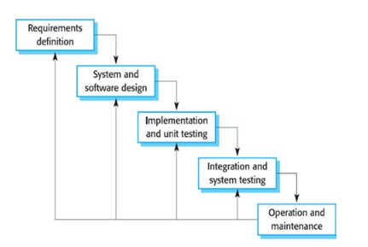

Gambar 1.1 Model Waterfall

Metode penelitian adalah proses atau cara ilmiah untuk mendapatkan data yang akan digunakan untuk keperluan penelitian. Metode juga merupakan analisis teoritis mengenai suatu cara atau metode. Metode yang digunakan yaitu metode *Waterfall.* Berikut ini metode penelitian yang akan dibahas mengenai tahapan-tahapan Model *Waterfall.*

1. *Requirements definition*

Kebutuhan sistem, kendala, pengumpulan data dan tujuan ditetapkan oleh hasil konsultasi dengan pengguna yang kemudian didefinisikan secara rinci dan berfungsi sebagai spesifikasi sistem.

1. *Sistem and software design*

Proses ini digunakan untuk mengubah kebutuhan-kebutuhan di atas menjadi representasi ke dalam bentuk *“blueprint” software* sebelum *coding* dimulai. Desain harus dapat mengimplementasikan kebutuhan yang telah disebutkan pada tahap sebelumnya.

1. *Implementation and unit testing*

Untuk dapat dimengerti oleh mesin, dalam hal ini adalah *computer*, maka desain tadi harus diubah bentuknya menjadi bentuk yang dapat dimengerti oleh mesin, yaitu dalam bentuk bahasa pemrograman melalui proses *coding*. Tahap ini merupakan implementasi dari tahap design yang secara teknis nantinya dikerjakan oleh *programmer*. Semua fungsi-fungsi *software* harus diujicobakan agar *software* bebas dari *error,* dan hasilnya harus benar-benar sesuai dengan kebutuhan yang sudah didefinisikan sebelumnya.

1. *Integration and sistem testing*

Unit-unit individu program digabung dan diuji sebagai sebuah sistem lengkap untuk memastikan apakah sesuai dengan kebutuhan perangkat lunak atau tidak. Setelah pengujian, perangkat lunak dapat dikirimkan ke customer.

1. *Operation and maintenance*

Pemeliharaan suatu *software* diperlukan, termasuk di dalamnya adalah pengembangan, karena *software* yang dibuat tidak selamanya hanya seperti itu ataupun ada penambahan fitur-fitur yang belum ada pada *software* tersebut. Pengembangan diperlukan ketika adanya perubahan dari eksternal perusahaan seperti ketika ada pergantian sistem operasi atau perangkat lainnya.

## Luaran Penelitian

Hasil penelitian ini telah dipublikasi di Seminar Nasional  Teknologi Informasi dan Komunikasi (SEMNASTIK) pada 25 Oktober 2019 diselenggarakan oleh APTIKOM bekerjasama dengan Universitas Dian Nuswantoro Semarang.

## Dokumentasi

Tahap ini penting dari pembuatan perangkat lunak, semua tahapan dituangkan ke dalam sebuah tulisan, diagram, gambar atau bentuk-bentuk lain guna memperjelas tahapan apa saja yang dilakukan dalam Pembangunan Sistem Analytical Electronic Customer Relationship Management pada PT. Subur Raja Roda Sejahtera.

## Sistematika Penulisan

Sistematika penulisan yang digunakan dalam penulisan laporan tugas akhir ini meliputi:

BAB I : PENDAHULUAN

BAB 1 menjelaskan mengenai latar belakang masalah, rumusan masalah, tujuan penelitian, batasan masalah, keluaran dan manfaat penelitian dan metode penelitian, dokumentasi, serta sistematika penulisan.

BAB II : TINJAUAN PUSTAKA

BAB II berisi uraian mengenai teori-teori yang digunakan dalam menyelesaikan permasalahan dan penjelasan mengenai topik penelitian di PT. Subur Raja Roda Sejahtera.

BAB III : ANALISIS DAN PEMBANGUNAN

Bab III menjelaskan analisis kebutuhan yang digunakan dalam Pembangunan Sistem Analytical Electronic Customer Relationship Management pada PT. Subur Raja Roda Sejahtera.

BAB IV : IMPLEMENTASI DAN PENGUJIAN

Bab ini memberikan gambaran berupa implementasi sistem, *input* dan *output* serta pengujian yang digunakan dalam Pembangunan Sistem Analytical Electronic Customer Relationship Management pada PT. Subur Raja Roda Sejahtera.

BAB V : KESIMPULAN DAN SARAN

Berisi kesimpulan tentang hasil penelitian berdasarkan tahapan yang telah dilakukan, dan saran penelitian baik berupa usulan pengembangan maupun yang lainnya agar penelitian ini dapat lebih baik lagi di masa mendatang.

REFERENSI

Referensi berisi seluruh referensi yang digunakan selama menjalani penelitian baik yang berasal dari media cetak seperti buku, jurnal penelitian dan sebagainya maupun yang berasal dari media internet.

LAMPIRAN

Lampiran berisi keterangan atau informasi tambahan yang dianggap perlu untuk melengkapi dokumen Tugas Akhir ini.

# BAB II TINJAUAN PUSTAKA

## Tinjauan Pustaka

Tinjauan pustaka menjelaskan penelitian terdahulu yang memiliki kaitan dengan penelitian yang dilakukan serta sumber sumber dalam membantu membangun sistem.

### Sistem

Sistem adalah himpunan dari unsur-unsur (*hardware, brainware, software,*) yang saling berkaitan sehingga membentuk suatu kesatuan yang utuh dan terpadu untuk mencapai suatu tujuan tertentu [8].

### Informasi

Informasi adalah suatu hasil dari pengolahan data dalam suatu bentuk yang lebih berguna dan lebih berarti bagi penerimanya yang menggambarkan suatu kejadian-kejadian yang nyata yang digunakan untuk pengambilan keputusan [9].

### Sistem Informasi

Sistem informasi adalah sistem yang menyediakan informasi untuk manajemen dalam mengambil keputusan dan juga untuk menjalankan operasional perusahaan, di mana sistem tersebut merupakan kombinasi dari orang-orang, teknologi informasi dan prosedur-prosedur yang terorganisasi [4].

### Customer Realtionship Management

CRM adalah pendekatan strategi perusahaan yang menyeluruh untuk menciptakan, mengelola dan mengembangkan hubungan pelanggan dengan menggunakan tekonologi informasi dengan fasilitas yang interaktif kepada pelanggan dan terjadi integrasi data [10]. Pada penelitian ini difokuskan pada Analitik CRM, CRM terbagi tiga aktivitas komponen:

1. Operasional CRM

Berkaitan berperan langsung dengan pengguna dengan fungsi bisnis suatu perusahaan yang meliputi servis pelanggan, manajemen pesanan, *invoice /billing*, manajemen dan otomatiosasi pemasaran [11].

1. Analitik CRM

Customer Relationship Management (CRM) adalah suatu strategi bisnis yang menggunakan teknologi informasi untuk mengikat atau mempertahankan konsumen, terpercaya dan terintegrasi sehingga membantu terpeliharanya dan meningkatkan relasi yang menguntungkan. Analytical CRM bermanfaat untuk mendapatkan profil data pelanggan dan mengelompokkan dalam pelanggan potensial, mengelompokan pelanggan berdasarkan aspek seperti detail pelanggan, data riwayat pelanggan, aktivitas pelanggan, ketertarikan pelanggan dan kepuasan pelanggan pemahaman ini untuk mengetahui perilaku pelanggan. Dengan Analitik CRM diharapkan perusahaan memiliki kecerdasan bersaing dalam strategi penjualan dan mempertahankan pelanggan [5].

1. Kolaboratif CRM

Aplikasi kolaborasi yang dirancang untuk kolaboartif antar bagian perusahaan serta memungkinkan interaksi antar pelanggan, perusahaan dan karyawan [12].

Tahapan Customer Relationship Management, tahapan atau siklus pada customer relationship management teradapat tiga tahapan [13]:

1. Mendapatkan pelanggan baru *(acquire).*

Konsumen baru didapatkan dengan memberikan kemudahan pengaksesan informasi yang dibutuhkan dan pelayanan yang memuaskan.

1. Meningkatkan hubungan dengan pelanggan yang telah ada *(enhance).* Perusahaan, karyawan membina hubungan dengan pelangan melalui pemberian pelayanan yang baik terhadap pelanggannya (*customer service*).
2. Mempertahankan pelanggan *(retain).* Tahap ini merupakan usaha mendapatkan loyalitas agar tidak tertarik atau berpaling ke produk dan jasa perusahaan lain.

### Pelanggan Potensial

Pelanggan potensial merupakan salah satu sumber keuntungan perusahaan, pelanggan potensial adalah seseorang individu atau oraganiasai yang yang membeli atau menggunakan produk atau jasa secara teratur atau dimana suatu kondisi membuat mewajibkan pelanggan membeli paling sedikit dua kali dalam satu waktu tertentu [14].

## Unified Modeling Language (UML)

Unified Modeling Language adalah keluarga notasi grafis yang didukung oleh meta-meta tunggal, Unified Modeling Language (UML) dipergunakan untuk membantu mendokumentasikan, menspesifikasikan dan membanngun perangkat lunak berorientasi objek. UML merupakan metodologi dalam mengembangkan sistem berorientasi objek dan juga merupakan alat untuk mendukung pengembangan sistem, UML terdiri dari beberapa diagram di antaranya Use Case Diagram, Conceptual Diagram, Sequence Diagram, Activity Diagram, Collaboration Diagram, State Diagram, Class Diagram, Object Diagram, Component Diagram, Deployment Diagram. Pada penelitian ini menggunakan Use Case Diagram, Activity Diagram, SequenceDiagram danClass Diagram.

### Bussiness Actor

Business Actor menjelaskan mengenai aktor yang terlibat dengan sistem. Pemilihan aktor berdasarkan penggunaan sistem dan analisis terhadap sistem yang berjalan. Aktor ini kemudian digunakan dalam Pembangunan Use Case Diagram, SequenceDiagram*,* dan Activity Diagram.

### Use Case Diagram

Use case adalah kegiatan atau urutan interaksi yang saling berkaitan antara sistem dan aktor. *Use case* bekerja dengan cara mendeskripsikan tipe interaksi antara *User*. Use case juga digunakan untuk membentuk perilaku (*behaviour*) sistem yang akan dibuat. Sebuah *use case* menggambarkan sebuah interaksi antara pengguna (aktor) dengan sistem yang ada.

### Activity Diagram

Activity Diagram adalah menggambarkan rangkaian aliran dari aktivitas, digunakan untuk mendeskripsikan aktivitas yang dibentuk dalam suatu proses sehingga dapat juga digunakan untuk aktivitas lainnya seperti *use case* atau interaksi.

### Sequence Diagram

Sequence Diagram ialah digunakan untuk menggambarkan perilaku pada sebuah skenario. Kegunaannya untuk menunjukkan rangkaian pesan yang dikirim antara objek juga interaksi antara objek, sesuatu yang terjadi pada titik tertentu dalam eksekusi sistem.

### Class Diagram

Class Diagram adalah diagram yang menggambarkan *class-class* yang bekerja pada sistem. Class Diagram dapat memberikan pandangan global atas sebuah sistem. Hal tersebut tercermin dari *class*-*class* yang ada dan relasi satu dengan yang lainnya. Class Diagram sangat membantu dalam visualisasi struktur kelas dari suatu sistem.

## Pengujian Black Box Testing

Pengujian *black box* adalah pengujian yang dilakukan hanya mengamati hasil eksekusi melalui data uji dan memeriksa fungsional dari perangkat lunak. Pengujian *black box* hanya mengevaluasi dari tampilan luarnya *(interface)*, fungsionalitasnya tanpa mengetahui apa sesungguhnya yang terjadi dalam proses detailnya (hanya mengetahui *input* dan *output*). Kelebihan *Black Box* adalah dapat memilih subset *test* secara efektif dan efisien, dapat menemukan cacat dan memaksimalkan pengujian secara fungsi.

# BAB III ANALISIS DAN PEMBANGUNAN

Dalam bab ini menjelasakan tentang analisis sistem yang berjalan dan keluaran yang dihasilkan, analisis lain pada tahapan ini yaitu analisis pengguna sistem berjalan, analisis fungsional sistem berjalan dan analisis dokumen sistem berjalan. Hasil dari analisis yang dilakukan akan digunakan sebagai bahan dalam Pembangunan yang berisi tentang Pembangunan usulan sistem, *business actor, business use case*, Pembangunan interaksi aktor dengan sistem yang digambarkan menggunakan UML (*Unified Modeling Language*), Pembangunan basis data dan antarmuka pengguna.

## Latar Belakang Organisasi

Analisa latar belakang dari organisasi diperlukan untuk mengetahui kebutuhan user seperti aktor yang terlibat, fungsi yang dibutuhkan, kapan sistem berjalan, dan bagaimana sistem akan dibangun dengan baik dan menyelesaikan permasalahan yang ada pada organisasi tersebut.

### Struktur Organisasi

Struktur organisasi adalah suatu susunan dan hubungan antara tiap bagian serta posisi yang ada pada suatu organisasi atau perusahaan dalam menjalankan kegiatan operasional untuk mencapai tujuan yang diharapkan. Struktur organisasi menggambarkan dengan jelas pemisahan kegiatan pekerjaan antara satu dengan yang lain dan bagaimana hubungan aktivitas dan fungsi dibatasi. SDM yang dimiliki mempunyai keahliannya di bidang masing-masing khususnya di bidang produksi dan pemeliharaan serta memiliki loyalitas yang tinggi terhadap perusahaan. Struktur organisasi PT. Subur Raja Roda Sejahtera dijelaskan pada Gambar 3.1.



Gambar 3.1 Struktur Organisasi PT. Subur Raja Roda Sejahtera

### Visi dan Misi

**1. Visi**

“Menjadi perusahaan yang mengutamakan pada kepuasan pelanggan didukung dengan peralatan lengkap dan tenaga ahli yang berkompeten dalam memberikan pelayanan jasa bengkel kepada pelanggan”.

**2. Misi**

1. Memberikan pelayanan terbaik kepada pelanggan.
2. Menjalankan perusahaan yang saling menguntungkan dengan integritas.
3. Selalu belajar dan berusaha maju bersama.
4. Menjamin kesejahteraan pegawai.
5. Menjadi perusahaan yang terpercaya.

### Deskripsi Pekerjaan

Deskripsi pekerjaan menjelaskan tentang pekerjaaan yang dikerjakan masing-masing jabatan yang berperan, dapat dilihat pada Tabel 3.1.

Tabel 3.1 Tabel Deskripsi Pekerjaan

|  |  |
| --- | --- |
| Jabatan | Deskripsi Pekerjaan |
| Pimpinan | 1. Melakukan monitoring kepada setiap bagian yang ada pada perusahaan dan toko 2. Mendapatkan pelaporan dari semua bagian yang ada pada Perusahaan dan Toko 3. Memberikan kontribusi (baik itu informasi ataupun tenaga) untuk membantunya membuat keputusan. 4. Memastikan bahwa semua kegiatan yang terjadi pada Perusahaan dan Toko sudah sesuai dengan SOP. |
| Admin Marketing | Melakukan promosi dan penjualan melalui media *offline* maupun *online* |
| Admin Operasional | Melakuan input data produk dan mencatat data penjualan. |
| Mekanik | Melakukan tugas dan perawatan sesuai job order dan melaporkan hasil kegiatan. |
| Staff | Melakukan tugas sesuai divisi dan perintah atasan. |

## Analisis Sistem Berjalan

Tahap analisis adalah mengamati, memahami, dan mengenali masalah untuk menghasilkan rancangan sistem yang sesuai dengan tujuan yang diharapkan. Analisis sistem dapat didefinisikan sebagai penguraian dari suatu sistem informasi yang utuh ke dalam bagian-bagian komponennya. Analisis sistem digunakan untuk mengidentifikasi dan menunjukkan bahwa proses bisnis tersebut belum memanfaatkan teknologi sistem informasi dalam pelayanan yang diberikan. Berdasarkan pada proses bisnis yang sedang berjalan dapat diketahui informasi mengenai rangkaian atau tahapan proses yang dijalankan:

1. Proses Pemesanan Langsung
2. Pelanggan mendatangi toko dan memilih produk atas jasa yang digunakan pelanggan.
3. Admin Operasional mencatat data pelanggan dan produk atau jasa yang dipesan pelangan. Admin Operasional menyakan menggunakan jas pemasangan atau perbaikan dibengkel ?
4. Jika tidak, Admin Operasional mengeluarkan detail pembayaran
5. Pelanggan melakukan pembayaran dan menerima bukati pembayaran
6. Jika iya, Admin Operasional mengelurakan *job order* untuk mekanik
7. Mekanik yang telah menerima *job order* melakukan pemasangan atau perbaikan sesuai *job order*, setelah selesai, mekanik menyimpan dan memberikan dokumen *job order* yang telah dikerjakan ke admin operasional.
8. Admin operasional membuat detail pembayaran untuk pelanggan.
9. Pelanggan melakukan pembayaran serta menerima bukti pembayaran.
10. Kemudian Admin Operasional menyimpan detail pembayaran yang telah dibayarkan.

Gambar alur pemesanan secara langsung yang sedang berjalan digambarkan dalam flowmap diagram, dapat dilihat pada Gambar 3.2.



Gambar 3.2 Flowmap Diagram Pemesanan Secara Langsung

Proses pemesanan secara tidak langsung dilakukan tiga aktor :

1. Proses Pemesanan tidak langsung
2. Pelanggan menghubungi toko melakukan pemesanan
3. Admin Marketing mencatat data pelanggan dan produk yang dipilih pelanggan
4. Admin mengeluarkan faktur pembelian dan pengiriman untuk diberikan kebagian staff untuk melakukan pengiriman
5. Staff menyiapkan dan melakukan pengiriman pesanan yang akan dikirim
6. Staff pengiriman membuat faktur pengiriman untuk ditandatangi bagian Admin Marketing
7. Admin Marketing menandatangani faktur pengiriman unutk diserahkan sebagai surat jalan bagian pengiriman
8. Staff pengiriman nerima surat jalan faktur pengiriman yang telah ditana tangani bagian Marketing
9. Kemudian Staff melakukan pengeriman ke alamat pelanggan
10. Pelanggan memeriksa dan menandatangi faktur terima
11. Dan menerima bukti terima dan pembayaran
12. Staff pengriman menyerahkan bukti pengiriman ke Admin Marketing
13. Admin Marketing menyimpan bukti terima dan pembayaran yang telah ditanda tangani pelanggan.

Gambar pemesanan secara tidak langsung digambarkan dengan flowmap diagram, dapat lihat pada Gambar 3.3.



Gambar 3.3 Flowmap Diagram Pemesanan Secara Tidak Langsung

### Analisis Pengguna

Analisis pengguna menjelaskan siapa saja pengguna yang terlibat dan apa saja haknya terhadap perangkat lunak dapat dilihat pada Tabel 3.2

Tabel 3.2 Tabel Analisis Pengguna

|  |  |  |
| --- | --- | --- |
| No | Pengguna | Tugas |
| 1 | Admin Operasional | Melakukan pencatatan data pelanggan, pembelian produk dan jasa yang secara langusng yang datang ke toko |
| 2 | Admin Marketing | Melakukan pencatatan data pelanggan dan pemesanan secara tidak langsung melalui telepon atau WhatsApp |
| 3 | Mekanik | Melakukan pemasangan dan perbaikan sesuai job oder |
| 4 | Staff | Melakukan pengiriman produk yang dipesan melalui Admin Marketing |

### Analisis Dokumen

Analisis dokumen merupakan analisis keseluruhan dokumen yang diolah saat proses berjalan, tujuan dari analisis dokumen untuk mengetahui fungsi dokumen yang berjalan. Berikut tabel analisis dokumen dapat dilhat pada Tabel 3.3.

Tabel 3.3 Tabel Analisis Dokumen

| **No** | **Dokumen** | **Sumber** | **Fungsi** | **Deskripsi** |
| --- | --- | --- | --- | --- |
| **1** | Job order | Admin Operasional | Untuk bagian mekanik dalam melakukan tugas Pemasangan dan perbaikan | Form job order unutk membuat catatan dan keterangn Penggunaan jasa pemasangan atau perbaikan |
| **2** | Data perbaikan selesai pemasangan | Mekanik | Menjelaskan tugas mekanik melakukan pemasangan dan perbaikan selesai | Form untuk bukti mekanik telah melakukan tugas perbaikan dan pemasangan |
| **3** | Detail pembayaran | Admin Operasional dan Marketing | Memberikan informasi ke pelanggan jumlah pembayaran | Laporan jumlah pembayaran |
| **4** | Bukti pembayaran | Admin operasional dan marketing | Bukti sah bahwa pelanggan telah meakukan pembayaran | Laporan keterangan pelanggan yang telah pembayaran |
| **5** | Faktur pembelian dan pengiriman | Admin Marketing | Unutk bagian pengiriman menyiapkan pengiriman | Laporan pembelian dari pelanggan |
| **6** | Faktur pemesanan dan jumlah pesanan | Admin Marketing | Untuk bagian pengiriman mengelurakan produk dari gudang toko | Laporan pengeluaran produk dari gudang toko |
| **7** | Faktur pengiriman | Admin Marketing | Unutk mealukan pengiriman sebagai surat jalan. | Laporan pengiriman barang |
| **8** | Faktur data terima dan bukti pembayaran | Pelanggan | Sebagai bukti barang telah diterima dan melakukan pembayaran | Laporan barang telah diterima dan dibayar. |

### Analisis Fungsional

Analisis fungsional dari proses yang sedaang berjalan mulai pemesanan secara langsung dan pemesan secara tidak langsung, dapat dilihat pada Tabel 3.4.

Tabel 3.4 Tabel Analisis Fungsional

| No | Proses berjalan | Keterangan | User |
| --- | --- | --- | --- |
| 1 | Pengisian job order | Proses pengisian produk dan jasa yang digunakan pelangan | Admin Operasional |
| 2 | Form data perbaikan jasa pemasangan | Bagian mekanik mencatata keterangan tugas yang dilakukan sesuai job order | Mekanik |
| 3 | Membuat detail pemabayaran | Proses penjumlahan jumlah pembayaran barang dan jasa | Admin Operasional dan Admin Marketing |
| 4 | Bukti pembayaran | Bukti sah telah melakukan pembayaran | Admin Operasional dan Marketing |
| 5 | Faktur pembelian dan pengiriman | Membuat faktur untuk menyiapkan pesanan pembelian | Admin Marketing |
| 6 | Faktur pemesanan dan jumlah pesanan | Membuat faktur untuk mengeluarkan barang dari gudang toko | Admin Marketing |
| 7 | Faktur pengiriman | Melakukan pengiriman barang | Mekanik |
| 8 | Faktur data terima dan bukti pembayaran | Sebagai bukti untuk barang yang diterima dan dibayar | Pelanggan |

## Pembangunan Sistem yang Diusulkan

Pembangunan sistem yang diusulkan merupakan gambaran bagaimana sistem akan dibangun dan sebagai hasil dari analisis sistem yang berjalan saat ini. Pembangunan ini didapat berdasarkan hasil analisis sistem berjalan, analisis pengguna sistem, analisis kebutuhan fungsional, dan analaisis dokumen. Pembangunan pada bagian ini dilakukan dengan menggunakan diagram Unified Modeling Language (UML).

### Business Actor Sistem yang Diusulkan

Business Actor menjelaskan aktor siapa saja yang terlibat langsung dengan sistem. Pada analisis pengguna sistem berjalan terdapat lima aktor yang memiliki peran berbeda dengan mengakses sistem dan terlibat dalam Pembangunan Sistem Analytical Electronic Customer Relationship Management pada PT. Subur Raja Roda Sejahtera, di antaranya Admin Operasional, Admin Marketing, Admin Sistem dan Pelanggan, dapat dilihat pada Gambar 3.4.

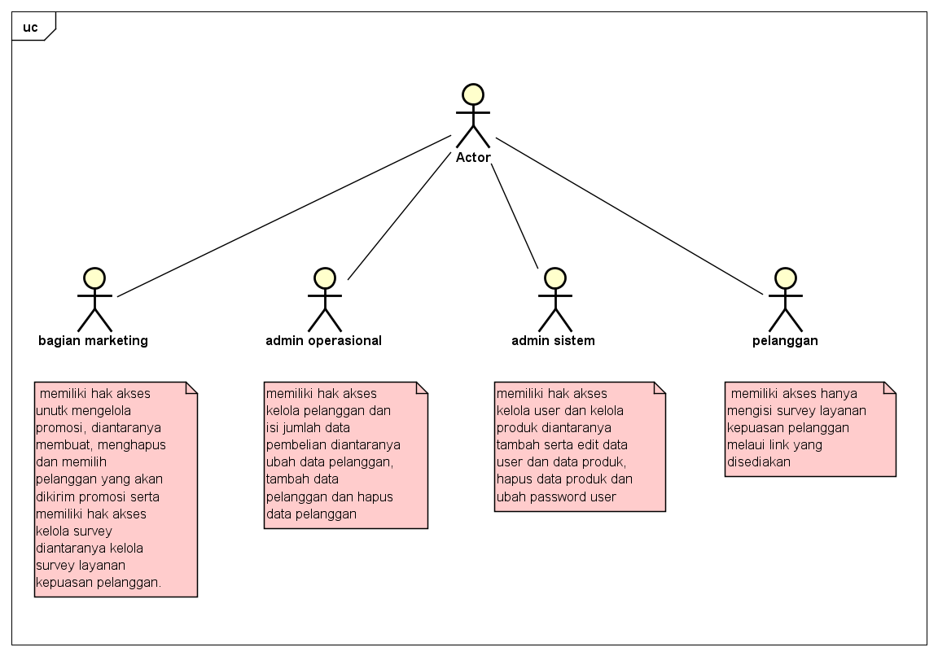

Gambar 3.4 Business Actor Sistem yang Diusulkan

### Deskripsi Aktor Sistem yang Diusulkan

Deskripsi aktor ini akan menjelaskan pendefinisian aktor yang ada pada Pembangunan Sistem Analytical Electronic Customer Relationship Management pada PT. Subur Raja Roda Sejahtera berdasarkan pada proses bisnis yang sedang berjalan. Tugas dari setiap aktor yang berperan sebagai pengguna sistem dijelaskan pada Tabel 3.5

Tabel 3.5 Deskripsi Aktor Sistem yang Diusulkan

| **No** | **Aktor** | **Deskripsi** |
| --- | --- | --- |
| **1** | Bagian Marketing | Memiliki hak akses untuk mengelola promosi dari mulai tambah promosi, hapus promosi dan memilih pelangan yang akan dikirim promosi serta memiliki hak akses kelola survey kepuasan pelanggan dapat manmbah, mengubah dan hapus. |
| **2** | Admin Operasional | Memiliki hak akses kelola pelanggan dan tambah jumlah transaksi pembelian serta ubah data pelanggan, tambah data pelanggan dan hapus data pelanggan. |
| **3** | Admin Sistem | Memiliki hak akses kelola user dan kelola data produk di antaranya edit data user, tambah data user, ubah password user dan hapus data user yang bukan sebagai admin sistem dan hapus data produk |
| **4** | Pelanggan | Memiliki hak akses hanya mengisi survey layanan kepuasan pelanggan |

### Business Use Case Diagram Sistem yang Diusulkan

Business Use Case ini dibuat berdasarkan analisis fungsional sistem berjalan dan merupakan gambaran layanan apa saja yang disediakan oleh sistem. Terdapat lima Business Use Case yang akan dibuat kelola promosi, kelola survey, kelola pelanggan, kelola transaksi, kelola pengguna dapat dilihat pada Gambar 3.5.

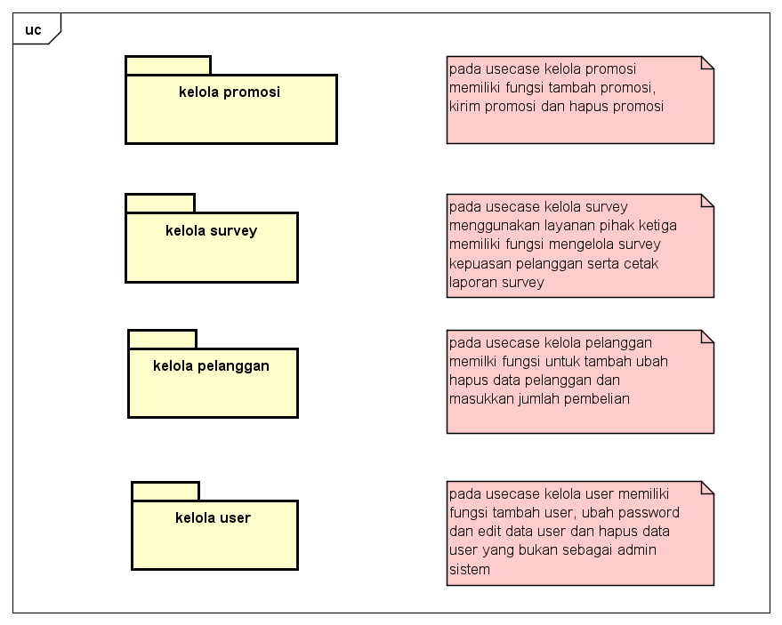

Gambar 3.5 Business Use Case Diagram Sistem yang Diusulkan

### Deskripsi Business Use Case Diagram Sistem yang Diusulkan

Deskripsi Business *Use Case* menjelaskan tiap fungsi yang disediakan oleh sistem yang merupakan suatu himpunan aliran kerja dalam organisasi yang mempunyai nilai terhadap business actor, dapat dilihat pada Tabel 3.6.

Tabel 3.6 Deskripsi Business Use Case Diagram Sistem yang Diusulkan

| No | Nama Business Use Case | Deskripsi |
| --- | --- | --- |
| 1 | Kelola Promosi | Kelola promosi merupakan fungsi untuk Admin Marketing atau Bagian Marketing untuk melakukan kelola dan kirim promosi kepada pelanggan. |
| 2 | Kelola Survey | Kelola survey menggunakan layanan survey pihak ketiga memiliki fungsi kelola untuk Admin Marketing melihat kepuasan pelanggan. |
| 3 | Kelola Pelanggan | Kelola pelanggan merupakan fungsi untuk memasukkan data pelanggan dan memasukkan jumlah pemebelian. |
| 4 | Kelola User | Kelola user untuk mengelola user yang menggunakan sistem. |

### Use Case Diagram Sistem yang Diusulkan

Use Case Diagram menggambarkan bagaimana aktor berinteraksi dengan sistem, dibuat sesuai proses bisnis yang telah identifikasikan pada analisis sistem yang sedang berjalan. *Use case* digambarkan dengan aktor dan *use case*. Terdapat empat aktor menggambarkan siapa saja yang terlibat dalam menggunakan sistem, sementara *use case* adalah gambaran dari sistem yang akan membentuk aplikasi. Gambar merupakan interaksi antar aktor dan sistem yang terlibat didalam sistem, seperti pada Gambar 3.6.

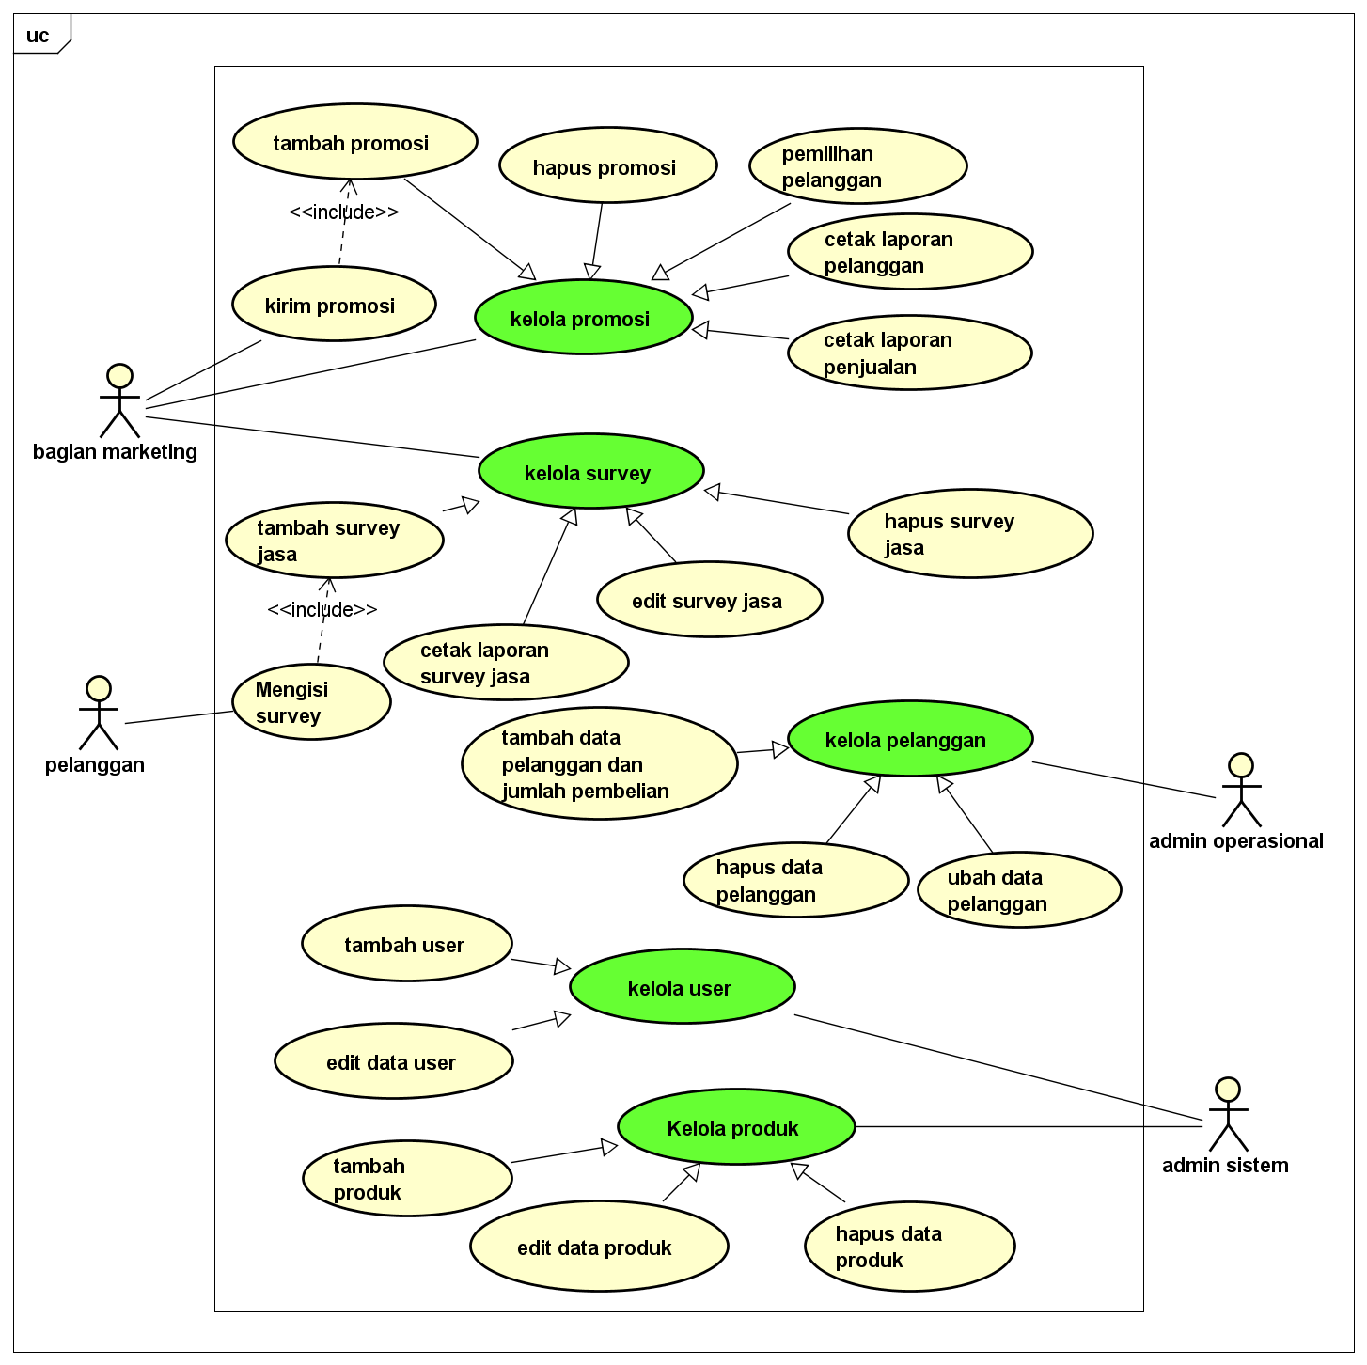

Gambar 3.6 Use Case Diagram Sistem yang Diusulkan

Terdapat empat aktor yang memiliki hak akses berbeda dalam menggunakan sistem. Admin Sistem merupakan aktor yang mengelola data user dan kelola produk, admin sistem dapat menambah, menghapus, mengubah password user dan produk. Admin Marketing memiliki hak akses untuk melakukan promosi dan melakukan dan melihat hasil survey. Admin Operasional melakukan kelola pengguna seperti menambah dan mengubah data agara lebih lengkap, pengguna hanya dapat mengisi survey dan menerima pesan promosi dan Admin Sistem mengelola data User dan mengelola data produk.

### Deskripsi Use Case Diagram Sistem yang Diusulkan

Deskripsi *Use Case* merupakan penjelasan yang ada didalam sistem, deskripsi Use Case diagaram ditunjukkan pada Tabel 3.7.

Tabel 3.7 Deskripsi Use Case Diagram Sistem yang Diusulkan

| No | Use Case | Sub Sistem | Deskripsi |
| --- | --- | --- | --- |
| 1 | Kelola Promosi | Tambah promosi  Kirim promosi  Hapus promosi  Cetak laporan penjualan  Cetak laporan pelanggan | Sistem dapat menambah, kirim promosi, edit dan hapus promisi yang telah kadaluwarsa. |
| 2 | Kelola Survey | Survey jasa  Kirim survey | Sistem dapat mengirim link survey, karena survey menggunakan layanan pihak ketiga jadi yang digunkan disistem hanya megirim link. |
| 3 | Kelola Pelanggan | Pemilihan pelanggan  Tambah data pelanggan dan jumlah pembelian  Ubah data pelanggan  Hapus data pelanggan | Sistem dapat memilih pelanggan yang akan dikirim promosi, ubah dan tambah data pelanggan. |
| 4 | Kelola User | Tambah user  Edit data user  Hapus data user | Sistem dapat menambah dan edit user yang menggunakan aplikasi, kecuali user dengan level Admin Sistem tidak dapat dihapus. |
| 5 | Kelola Peroduk | Tambah peroduk  Edit data peroduk  Hapus data produk | Sistem dapat menambah, edit dan hapus data |

### Skenario Uses Case Sistem yang Diusulkan

Skenario use case menggambarkan urutan interaksi antar pengguna yang dilakukan oleh aktor terhadap sistem maupun yang dilakukan oleh sistem terhadap aktor. Terdapat skenario normal dan skenario exception, skenario normal adalah tahapan yang dilakukan secara berurutan tanpa melewati satupun proses, sedangkan skenario exception adalah suatu pengecualian dari tahapan proses secara normal. Setiap skenario terdapat keterangan mengenai aktor dan tujuan dari setiap langkah yang dilakukan. Setiap langkah yang dilakukan akan mendapatkan respon dari sistem sebagai umpan balik dari aksi aktor. Berikut ini adalah alur skenario dari masing-masing use case yang telah didefinisikan berdasarkan pada analisis sistem yang diusulkan.

#### Skenario Use Case Kelola Promosi

Skenario kelola promosi adalah uraian tahapan untuk mengatur kelola promosi. Kelola promosi memiliki fungsi dapat menambah*,* edit, hapus dan kirim promosi.

1. **Tambah Promosi**

Pada skenario tambah promosi pengguna sistem menambahkan data promosi

*Use Case* : Tambah promosi

Aktor Utama : Admin Marketing

Tujuan : Penambahan data promosi

Kondisi awal : Admin marketing belum memiliki data promosi

Kondisi akhir : Admin marketing telah memiliki data promosi

Deskripsi : Skenario ini menjelaskan Admin Marketing menambah data promosi.

Tabel 3.8 Skenario Normal Tambah Promosi

| **Aksi Aktor** | **Reaksi Sistem** |
| --- | --- |
| 1. Masuk login ke halaman admin marketing |  |
|  | 1. Menampilkan halaman awal Admin Marketing |
| 1. Memilih menu kelola promosi |  |
|  | 1. Menampilkan halaman promosi |
| 1. Masukkan judul promosi, deskripsi dan pilih pelanggan lalu klik tombol kirim |  |
|  | 1. Menampilkan notifikasi promosi berhasil dikirim |

Tabel 3.9 Skenario Exception Tambah Promosi

| **Aksi Aktor** | **Reaksi Sistem** |
| --- | --- |
| 1. Jika Admin Marketing tidak mengisi lengkap form promosi |  |
|  | 1. Tidak dapat mengirim pesan promosi dan data tidak tersimpan. |

1. **Hapus Promosi**

Pada skenario hapus promosi Admin Marketing menghapus promosi yang telah kadaluwarsa.

*Use Case* : Hapus promosi

Aktor Utama : Admin Marketing

Tujuan : Menghapus data promosi

Kondisi Awal : Data promosi belum dihapus

Kondisi Akhir : Data promosi telah dihapus

Deskripsi : Skenario ini menjelaskan Admin Marketing menghapus promosi yang telah kadaluwarsa.

Tabel 3.10 Skenario Normal Hapus Promosi

|  |  |
| --- | --- |
| **Aksi Aktor** | **Reaksi Sistem** |
| 1. Masuk login ke halaman admin marketing |  |
|  | 1. Menampilkan halaman awal admin marketing |
| 1. Memilih menu kelola promosi |  |
|  | 1. Menampilkan halaman promosi |
| 1. Mimilih klik tombol hapus |  |
|  | 1. Menampilkan yakin akan menghapus promosi ini |
| 1. Klik tombol hapus |  |
|  | 1. Data promosi berhasil dihapus |

Tabel 3.11 Skenario Exception Hapus Promosi

|  |  |
| --- | --- |
| **Aksi Aktor** | **Reaksi Sistem** |
| 1. Memilih tombol batal |  |
|  | 1. Menampilkan halaman kelola promosi |

1. **Kirim Promosi**

Skenario kirim promosi menjelaskan proses aktor melakukan kirim promosi, proses ini berfungsi saat aktor diharuskan mengisi *form* promosi sebelum menekan tombol kirim.

*Use Case* : Kirim Promosi

Aktor Utama : Admin Marketing

Tujuan : Mengirim informasi promosi

Kondisi Awal : Data promosi belum ada didatabase

Kondisi Akhir : Data promosi telah disimpan dan berhasil dikirim

Deskripsi : Skenario kirim promosi ini menjelaskan interaksi aktor dengan sistem melakukan kirim promosi.

Tabel 3.12 Skenario Normal Kirim Promosi

| Aktor Utama | Reaksi Sistem |
| --- | --- |
| 1. Melakukan login ke halaman admin marketing |  |
|  | 1. Menampilkan halaman awal admin marketing |
| 1. Memilih menu kelola promosi |  |
|  | 1. Menampilkan halaman kelola promosi |
| 1. Mengisi form tambah promosi dan memilih pelanggan yang akan dikirim promosi |  |
| 1. Memilih tombol kirim |  |
|  | 1. Manampilkan notifikasi berhasil kirim promosi |
|  | 1. Menampilkan halaman kelola promosi |

Tabel 3.13 Skenario Exception Kirim Promosi

| Aktor Utama | Reaksi Sistem |
| --- | --- |
| 1. Memilih kembali |  |
|  | 1. Menampilkan halaman dasbor Admin Marketing |

1. **Cetak Laporan Pelanggan**

Use Case : Cetak Laporan Pelanggan

Aktor Utama : Admin Marketing

Tujuan : Mencetak laporan pelanggan dalam bentuk pdf

Kondisi Awal : Data laporan pelanggan telah ada di database

Kondisi Akhir : Data laporan pelanggan dalam bentuk file pdf

Deskripsi : Skenario cetak laporan pelanggan berfungsi untuk Admin

Marketing mencetak laporan dalam bentuk pdf, berikut tabel intruksi aktor dengan sistem.

Tabel 3.14 Skenario Normal Use Case Cetak Laporan Pelanggan

| Aktor Utama | Reaksi Sistem |
| --- | --- |
| 1. Melalukan login ke halaman admin marketing |  |
|  | 1. Menampilkan halaman awal admin marketing |
| 1. Memilih menu laporan pelanggan |  |
|  | 1. Menampilkan halaman laporan pelanggan |
| 1. Memilih tombol print |  |
|  | 1. Menampilkan proses membuat laporan dalam bentuk file pdf |
| 1. Memilih menu simpan sebagai pdf |  |
|  | 1. Menampilkan menu save file laporan dalam bentuk pdf |
|  | 1. Kembali ke halaman cetak laporan pelanggan |

Tabel 3.15 Skenario Exception Cetak Laporan Pelanggan

| Aktor Utama | Reaksi Sistem |
| --- | --- |
| 1. Memilih tombol batal |  |
|  | 1. Kembali menampilkan halaman laporan pelanggan |

1. **Cetak Laporan Penjualan**

Use Case : Cetak Laporan Penjualan

Aktor Utama : Admin Marketing

Tujuan : Mencetak laporan penjualan dalam bentuk file pdf

Kondisi Awal : Data laporan penjualan telah disimpan pada database

Kondisi Akhir : Menghasil laporan penjualan dalam bentuk file pdf

Deskripsi : Skenario cetak laporan penjual menjelaskan langkah-

langkah mencetak laporan dan interaksi aktor dan sistem serta sebaliknya.

Tabel 3.16 Skenario Normal Cetak Laporan Penjualan

| Aktor Utama | Reaksi Sistem |
| --- | --- |
| 1. Melakukan login sistem sebagai admin marketing |  |
|  | 1. Menampilkan halaman awal admin marketing |
| 1. Memilih menu laporan dan pilih laporan penjualan |  |
|  | 1. Menampilkan halaman laporan penjualan |
| 1. Memilih tombol print |  |
|  | 1. Menampilkan proses pembuata laporan dalam bentuk pdf |
| 1. Memilih tombol simpan pdf |  |
|  | 1. Sistem berhasil membuat laporan file pdf |
|  | 1. Menampilkan halaman laporan penjualan |

Tabel 3.17 Skenario Exception Cetak Laporan Penjualan

| Aktor Utama | Reaksi Sistem |
| --- | --- |
| 1. Memilih tombol batal |  |
|  | 1. Kembali menampilkan halaman laporan penjualan Admin Marketing |

1. **Pemilihan Pelanggan**

Use Case : Pemilihan Pelanggan

Aktor Utama : Admin Marketing

Tujuan : Memilih pelanggan unutk dikirm promosi

Kondisi Awal : Data pelanggan telah disimpan pada database

Kondisi Akhir : Pesan promosi terkirim ke palanggan

Deskripsi : Skenario pemilihan pelanggan untuk memilih pelanggan

yang akan dikirim promosi dan interaksi aktor dengan sistem serta sebaliknya, skenario pemilihan pelanggan berfungsi dengan mengisi form tambah promosi dan kirim promosi.

Tabel 3.18 Skenario Normal Pemilihan pelanggan

| Aktor Utama | Reaksi Sistem |
| --- | --- |
| 1. Melakukan login sebagai admin marketing |  |
|  | 1. Menampilkan halaman awal admin marketing |
| 1. Memilih menu kelola promosi |  |
|  | 1. Menampilkan halaman tambah promosi |
| 1. Mengisi form tambah promosi dan memilih pelanggan serta klik tombol kirim |  |
|  | 1. Menampilkan notifikasi pesan promosi berhasil dikirim |
|  | 1. Menampilkan halaman awal tambah promosi |

Tabel 3.19 Skenario Exception Pemilihan Pelanggan

| Aktor Utama | Reaksi Sistem |
| --- | --- |
| 1. Melakukan kembali |  |
|  | 1. Menampilkan halaman Dasbor Admin Marketing |

#### Skenario Use Case Kelola Survey

Skenario *use case* kelola survey menjelaskan proses dan langkah langkah yang ada pada kelola survey pada sistem. Layanan survey menggunakan layanan pihak ke tiga web surveymonkey.com.

1. **Tambah Survey Jasa**

Use Case : Tambah Survey Jasa

Aktor Utama : Admin Marketing

Tujuan : Membuat survey jasa untuk disebarkan dan di isi pelanggan

Kondisi Awal : Belum ada data survey

Kondisi Akhir : Data survey telah ada dan telah di isi pelangan tersimpan

pada *database*

Deskripsi : Skenario tambah data survey mejelaskan admin marketing

melakukan tambah survey, tambah survey menggunakan layanan web Surveymonkey pihak lain dengan menghubungkan halaman login ke layanan surveymonkey.com.

Tabel 3.20 Skenario Normal Tambah Survey Jasa

| Aktor Utama | Reaksi Sistem |
| --- | --- |
| 1. Melakukan login ke halaman awal sistem sebagai admin marketing |  |
|  | 1. Menampilkan halaman awal admin marketing |
| 1. Memilih menu kelola survey |  |
|  | 1. Menampilkan halaman login survey layanan web pihak lain Surveymonkey |

Tabel 3.21 Skenario Exception Tambah Survey Jasa

| Aktor Utama | Reaksi Sistem |
| --- | --- |
| - |  |
|  | - |

1. **Mengisi Survey**

Use Case : Mengisi survey

Aktor Utama : Pelanggan

Tujuan : Mengisi survey yang telah diterima

Kondisi Awal : Belum ada yang mengisi data survey

Kondisi Akhir : Data survey telah diisi dan telah disimpan pada

servermonkey

Deskripsi : Skenario mengisi survey, form survey

menggunakan layanan pihak ketiga layanan web *online* Survemonkey.com, link untuk mengisi survey diterima pelanggan, skenario ini menjelaskan interaski aktor dan layanan survey mengisi survey.

Tabel 3.22 Skenario NormalMengisi Survey

| Aktor Utama | Reaksi Sistem |
| --- | --- |
| 1. Memilih link yang telah diterima |  |
|  | 1. Menampilkan halaman web Surveymonkey.com |
| 1. Mengisi survey dan klik selesai |  |
|  | 1. Menampilkan notif terimas kasih telah meluangkan waktu mengisi survey |

Tabel 3.23 Skenario Exception Mengisi Survey

| Aktor Utama | Reaksi Sistem |
| --- | --- |
| - |  |
|  | - |

#### Skenario Use Case Kelola Pelanggan

Skenario *use case* kelola pelanggan menjelaskan proses dan langkah langkah yang ada pada kelola pengguna di sistem.

1. **Tambah Data Pelanggan dan Jumlah Pembelian**

Use Case : Tambah Data Pelanggan Dan Jumlah Pembelian

Aktor Utama : Admin Operasional

Tujuan : Menambahkan data pelanggan dan jumlah pembeliannya

Kondisi Awal : Data belum ada pada *database*

Kondisi Akhir : Data telah disimpan pada *database*

Deskripsi : Skenario tambah data pelanggan dan jumlah pembelian

menjelaskan proses interaksi aktor dan sistem dalam menambah data.

Tabel 3.24 Skenario Normal Tambah Data Pelanggan dan Jumlah Pembelian

| Aktor Utama | Reaksi Sistem |
| --- | --- |
| 1. Melakukan login sebagai admin operasional |  |
|  | 1. Menampilkan halaman awal admin operasional |
| 1. Memilih menu kelola pelanggan |  |
|  | 1. Menampilkan halaman kelola pelanggan |
| 1. Memilih tombol tambah |  |
|  | 1. Menampilkan form tambah pelanggan |
| 1. Mengisi sesuai form dan memilih tombol simpan |  |
|  | 1. Menampilkan notifikasi data pelanggan berhasil diubah |

Tabel 3.25 Skenario Exception Tambah Data Pelanggan dan Jumlah Pembelian

| Aktor Utama | Reaksi Sistem |
| --- | --- |
| - |  |
|  | - |

1. **Hapus Data Pelanggan**

Use Case : Hapus Data Pelanggan

Aktor Utama : Admin Operasional

Tujuan : Mengapus data pelanggan dari *database*

Kondisi Awal : Data telah disimpan pada *database*

Kondisi Akhir : Data pelanggan telah dihapus dari *database*

Deskripsi : Skenario hapus data pelanggan menjelaskan proses

interaksi aktor dan sistem menghapus data pelanggan.

Tabel 3.26 Skenario Normal Hapus Data Pelanggan

| Aktor Utama | Reaksi Sistem |
| --- | --- |
| 1. Masuk login sebagai admin operasional pada sistem |  |
|  | 1. Menampilkan halaman awal Admin Operasional |
| 1. Memilih menu kelola pelanggan |  |
|  | 1. menampilkan halaman kelola pelanggan |
| 1. Memilih tombol hapus |  |
|  | 1. Menampilkan notifikasi yakin hapus |
| 1. Memilih tombol hapus |  |
|  | 1. Menampilkan notifikasi berhasil dihapus |
|  | 1. Menampilkan halaman kelola pelanggan |

Tabel 3.27 Skenario Exception Hapus Data Pelanggan

| Aktor Utama | Reaksi Sistem |
| --- | --- |
| 1. Memilih tombol batal |  |
|  | 1. Kemabli ke halaman kelola pelanggan dan data tidak ada yang berubah pada *database* |

1. **Ubah Data Pelanggan**

Use Case : Ubah Data Pelanggan

Aktor Utama : Admin Operasional

Tujuan : Mengubah data pelanggan yang telah disimpan

pada *database*

Kondisi Awal : Data pelanggan telah disimpan pada *database*

Kondisi Akhir : Data pelanggan berhasi berubah pada *database*

Deskripsi : Skenario ubah data pelanggan bertujuan

menjelaskan interkasi aktor dan sistem melakukan fungsi ubah data pelanggan yang telah disimpan.

Tabel 3.28 Skenario Normal Ubah Data Pelanggan

| Aktor Utama | Reaksi Sistem |
| --- | --- |
| 1. Melakukan login pada sistem sebgai admin operasional |  |
|  | 1. Menampilkan halaman awal admin operasional |
| 1. Memilih menu kelola pelanggan |  |
|  | 1. Menampilkan halaman kelola pelanggan |
| 1. Memilih tombol ubah |  |
|  | 1. Menampilkan form ubah data pelanggan |
| 1. Mengubah isi data pelanggan lalu klik simpan |  |
|  | 1. Menampilkan notifikasi berhasil disimpan |

Tabel 3.29 Skenario Ubah Data Pelanggan

| Aktor Utama | Reaksi Sistem |
| --- | --- |
| 1. Memilih tombol batal |  |
|  | 1. Kembali ke halaman kelola pelanggan dan tidak ada perubahan data |

#### Skenario Use Case Kelola User

Skenario kelola user menjelaskan proses interaksi aktor dan sistem yang melakukan tambah user, hapus user dan edit data user, berikut skenario setiap sub sistem kelola user pada sistem.

1. **Tambah User**

Use Case : Tambah User

Aktor Utama : Admin Sistem

Tujuan : Menambah user yang menggunakan sistem

Kondisi Awal : Data belum ditambahkan

Kondisi Akhir : Data telah ditambahkan dan disimpan pada *database*

Deskripsi : Skenario Tambah user menjelaskan interkasi aktor dan sistem menambakan user.

Tabel 3.30 Skenario Tambah User

| Aktor Utama | Reaksi Sistem |
| --- | --- |
| 1. Admin sistem login pada halaman sistem |  |
|  | 1. Menampilkan halaman utama admin sistem |
| 1. Memilih menu kelola user |  |
|  | 1. Menampilkan halaman kelola user |
| 1. Memilih tombol tambah user |  |
|  | 1. Menampilkan form tambah user |
| 1. Mengisi data user dan klik simpan |  |
|  | 1. Menampilkan notifikasi berhasil disimpan |

Tabel 3.31 Skenario Exception Tambah User

| Aktor Utama | Reaksi Sistem |
| --- | --- |
| 1. Memilih kembali |  |
|  | 1. Menampilkan halaman kelola user dan data tidak ada yang berubah |

1. **Hapus User**

Use Case : Hapus User

Aktor Utama : Admin Sistem

Tujuan : Menghapus user pada *database*

Kondisi Awal : Data telah disimpan pada *database*

Kondisi Akhir : Data user telah dihapus pada *databse*

Deskripsi : Skenario hapus user menjelaskan langkah langkah

aktor dengan sistem menghapus data user.

Tabel 3.32 Skenario Normal Hapus Data User

| Aktor Utama | Reaksi Sistem |
| --- | --- |
| 1. Melakukan login sistem sebagai admin sistem |  |
|  | 1. Menampilkan halaman awal Admin Sistem |
| 1. Memilih menu kelola user |  |
|  | 1. Menampilkan halaman kelola user |
| 1. Memilih tombol hapus user |  |
|  | 1. Menampilkan notifikasi yakin hapus |
| 1. Memilih tombol hapus |  |
|  | 1. Berhasil menghapus data dan menampilakn notif berhasil hapus |
|  | 1. Menampilkan halaman kelola user |

Tabel 3.33 Skenario Exception Hapus User

| Aktor Utama | Reaksi Sistem |
| --- | --- |
| 1. Memilih tombol batal |  |
|  | 1. Kembali ke halaman kelola user tanpa merubah data yang tersimpan |

1. **Edit Data User**

Use Case : Edit Data User

Aktor Utama : Admin Sistem

Tujuan : Mengubah Data user yang telah disimpan pada

database

Kondisi Awal : Data user telah disimpan pada *database*

Kondisi Akhir : Data user telah berubah pada *database*

Deskripsi : Skenario edit data user menjelaskan interaksi aktor

dan sistem dalam mengubah data user yang ada pada *database*.

Tabel 3.34 Skenario Normal Edit Data User

| Aktor Utama | Reaksi Sistem |
| --- | --- |
| 1. Melukan login sistem sebagai admin sistem |  |
|  | 1. Menampilkan halaman awal admin sistem |
| 1. Memilih menu kelola user |  |
|  | 1. Menampilkan halaman kelola user |
| 1. Memilih tombol edit |  |
|  | 1. Menampilkan form user yang akan diedit |
| 1. Mengubah isi form data user dan klik simpan |  |
|  | 1. Menampilkan notif berhasil ubah |
|  | 1. Menampilkan halaman kelola user |

Tabel 3.35 Skenario Exception Edit Data User

| Aktor Utama | Reaksi Sistem |
| --- | --- |
| 1. Memilih tombol kembali |  |
|  | 1. Kembali ke halaman kelola user dan data yang tersimpan tidak berubah |

#### Skenario Use Case Kelola Produk

Skenario use case kelola produk merupakan penjelasan langkah-langkah proses aktor dengan sistem dibuat berdasarkan Use Case Diagram.

1. **Tambah Produk**

Use Case : Tambah Produk

Aktor Utama : Admin Sistem

Tujuan : Admin sistem dapat menambahkan produk

Kondisi Awal : Data belum ada pada *database*

Kondisi Akhir : Data telah disimpan pada *database*

Deskripsi : Skenario tambah produk menjelaskan langkah langkah

interaksi aktor dengan sistem unutk menambahkan produk pada sistem.

Tabel 3.36 Skenario Normal Tambah Produk

| Aktor Utama | Reaksi Sistem |
| --- | --- |
| 1. Melaukan login sistem sebagai admin sistem |  |
|  | 1. Menampilkan halaman awal admin sistem |
| 1. Memilih menu kelola produk |  |
|  | 1. Menampilkan halaman kelola produk |
| 1. Memilih menu tambah |  |
|  | 1. Menampilkan menu form tambah produk |
| 1. Mengisi form dan klik simpan |  |
|  | 1. Menampilkan notif berhasil |
|  | 1. Menampilkan halaman kelola produk |

Tabel 3.37 Skenario Exception Tambah Produk

| Aktor Utama | Reaksi Sistem |
| --- | --- |
| - |  |
|  | - |

1. **Hapus Data Produk**

Use Case : Hapus Data Produk

Aktor Utama : Admin Sistem

Tujuan : Menghapus data produk pada *database*

Kondisi Awal : Data telah tersimpan pada *database*

Kondisi Akhir : Data telah dihapus dari *database*

Deskripsi : Skenario hapus data produk merupakan langkah-langkah

proses interaksi aktor dan sistem menghapus data produk dari *database*.

Tabel 3.38 Skenario Normal Hapus Data Produk

| Aktor Utama | Reaksi Sistem |
| --- | --- |
| 1. Melakukan login sistem sebagai admin sistem |  |
|  | 1. Menampilkan halaman awal admin sistem |
| 1. Memilih menu kelola produk |  |
|  | 1. Menampilkan halaman kelola produk |
| 1. Memilih tombol hapus |  |
|  | 1. Menampilkan notifikasi yakin hapus |
| 1. Mimilih tombol hapus |  |
|  | 1. Menampilkan notifikasi data berhasil dihapus |

Tabel 3.39 Skenario Exception Hapus Data Produk

| Aktor Utama | Reaksi Sistem |
| --- | --- |
| 1. Memilih tombol batal |  |
|  | 1. Kembali kehalaman kelola produk data pada *database* tidak berubah. |

1. **Edit Data Produk**

Use Case : Edit Data Produk

Aktor Utama : Admin Sistem

Tujuan : Merubah data produk pada *database*

Kondisi Awal : Data telah disimpan pada *database*

Kondisi Akhir : Data telah berubah pada *dataase*

Deskripsi : Skenario edit data produk menjelaskan interaksi dan proses aktor dengan sistem mengubah data produk pada *database*.

Tabel 3.40 Skenario Normal Edit Data Produk

| Aktor Utama | Reaksi Sistem |
| --- | --- |
| 1. Melakukan login sistem sebagai admin sistem |  |
|  | 1. Menampilkan halaman awal admin sistem |
| 1. Memilih menu kelola produk |  |
|  | 1. Menampilkan halaman kelola produk |
| 1. Memilih tombol edit |  |
|  | 1. Menampilkan form edit |
| 1. Mengisi form dan klik simpan |  |
|  | 1. Menampilkan notifikasi data berhasil disimpan |
|  | 1. Menampilkan halaman kelola produk |

Tabel 3.41 Skenario Exception Edit Data Produk

| Aktor Utama | Reaksi Sistem |
| --- | --- |
| 1. Melakukan klik kembali |  |
|  | 1. Menampilkan halaman kelola produk dan data yang tersimpan tidak berubah |

## Class Diagram Conceptual Sistem Analytical Electronic Customer Relationship Management

Class diagram conceptual adalah rancangan yang menggambarkan identifikasi objek digunakan untuk mendeskripsikan objek dunia nyata yang termasuk dalam ruang lingkup permasalahan yang saling berhubungan dengan objek lainnya, class diagram conceptual pada PT. Subur Raja Roda Sejahtera mencakup lima class diagram yang terbentuk dari Skenario Use Case, semua *class* saling berhubungan satu sama lain, berikut ini adalah Class Diagram Conceptual, dapat dilihat pada Gambar 3.7.

Identifikasi objek digunakan untuk mendeskripsikan objek dunia nyata yang termasuk dalam ruang lingkup permasalah Analytical Electronic  
Customer Relationship Management pada PT. Subur Raja Roda Sejahtera. Identifikasi objek sistem tersebut dijelaskan pada Tabel 3.28.

Tabel 3.42 Identifikasi Objek

| **Objek** | **Deskripsi** | **Class yang terbentuk** |
| --- | --- | --- |
| * Admin Sistem * Admin Operasional * Admin Marketing | Admin sistem, Admin operasional dan Admin marketing merupakan objek yang berinteraksi dengan seluruh fungsi yang terdapat di sistem. Masing-masing pengguna memiliki hak akses tersendiri dan berbeda untuk mengoperasikan sistem yang dibangun seperti kelola survey, kelola pelanggan, kelola promosi, kelola produk kelola user dan cetak laporan. | * User |
| * Produk | Produk merupakan pencatatan dari jumlah produk yang dimiliki oleh PT Subur Raja Roda Sejahtera. | * Produk |
| * Pelanggan | Pelanggan merupakan pencatatan data pelanggan yang dilakukan oleh admin operasional perusahaan. | * Pelanggan |
| * Promosi | Promosi merupakan pencatatan data yang akan dipromosi pada pelanggan oleh admin marketing perusahaan. | * Promosi |

Class Diagram Conceptualmerupakan rancangan yang menggambarkan jenis-jenis objek pada PT Subur Raja Roda Sejahtera yang saling berhubungan dengan objek lainnya. Adapun objek-objek yang ada berdasarkan identifikasi objek yaitu User, Produk, Pelanggan dan Promosi, seperti pada Gambar 3.7.

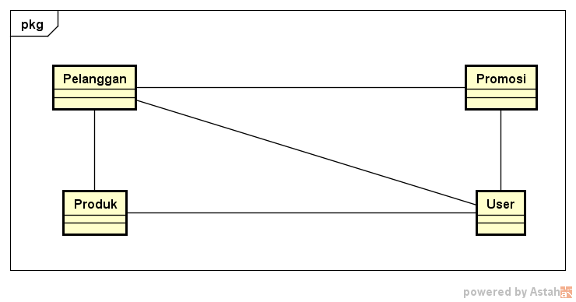

Gambar 3.7 Class Diagram Conceptual Sistem Analytical Electronic Customer Relationship Management

Class diagram conceptual adalah rancangan yang menggambarkan *class* diagram yang akan terbentuk, class diagram dibuat berdasarkan use case diagram. class conceptualmenggambarkan *class* yang diperlukan dalam perangkat lunak.

* + - 1. Class diagram user, didapatkan dari skenario kelola *user* yang memiliki atribut id *user*, nama, *username*, *password*, level, memiliki fungsi tambah data *user*, edit data user, validasi dan hapus data user.
      2. Class diagram kelola survey, didapatkan dari skenario kelola survey jasa yang menggunakan layanan survey online layanan lain.
      3. Class diagram cetak laporan, didapatkan dari skenario promosi yang ada pada menu laporan, terdapat dua laporan, laporan penjualan berisi jumlah produk yang telah terjual dan laporan pelanggan berisi jumlah produk yang dibeli oleh setiap pelanggan atribut id profile, nama , nomor hp, jumlah pembelian.
      4. Class diagram kelola pengguna, didapatkan dari skenario kelola pengguna memiliki nama pengguna, no hp, jumlah produk yang dibeli, tgl pembelian dan aksi hapus serta edit data pelanggan.
      5. Class diagram kelola promosi, didapatkan dari skenario kelola promosi pada Use Case promosi yang memiliki judul promosi, deskripsi promosi, pilih pelanga yang akan dikirim promosi, tgl akhir promosi, link survey, nama penerima dan aksi hapus data promosi.
      6. Class diagramkelola produk didapatkan dari skenario kelola produk memiliki nama produk, ukuran produk dan aksi edit serta hapus data produk.

## Activity Diagram Sistem Analytical Electronic Customer Relationship Management

Activity Diagram merupakan suatu aliran proses yang fokus menggambarkan proses bisnis dan urutan aktivitas dalam penggunaan sistem. Pembangunan activity diagram ini bermanfaat untuk memodelkan proses dalam suatu sistem sehingga dapat membantu untuk memahami proses secara keseluruhan. Dalam pembentukan activity diagram dibuat berdasarkan jumlah Use Caseyang telah ditentukan, sehingga dapat terbentuk beberapa Activity Diagram yang menggambarkan aktivitas sistem.

### Activity Diagram Tambah Promosi

Pada Gambar 3.8 adalah uraian aktivitas Admin Marketing menambahkan promosi pada sistem.

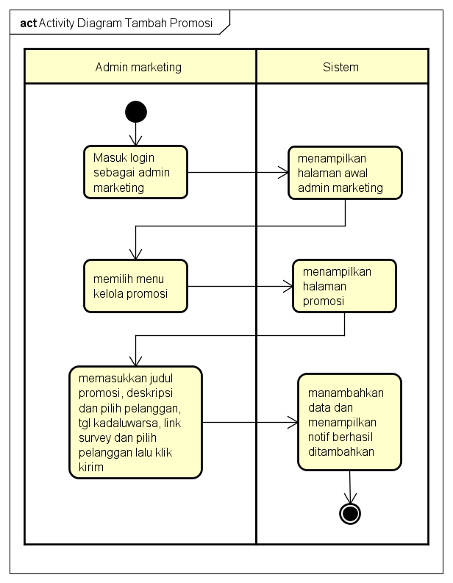

Gambar 3.8 Activity Diagram Tambah Promosi

### Activity Diagram Hapus Promosi

Pada Gambar 3.9 adalah uraian proses Admin Marketing melakukan pengapusan data pada sistem.

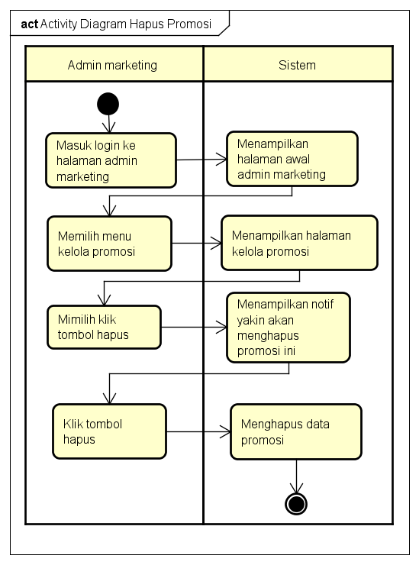

Gambar 3.9 Activity Diagram Hapus Promosi

### Activity Diagram Kirim Promosi

Pada Gambar 3.10 menjelaskan proses Admin Marketing mengirim promosi produk ke pelanggan.

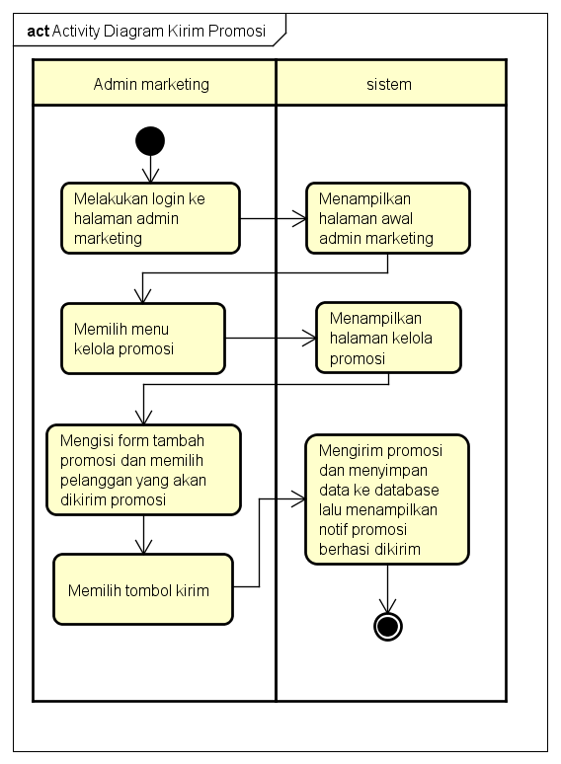

Gambar 3.10 Activity Diagram Kirim Promosi

### Activity Diagram Cetak Laporan Pelanggan

Pada Gambar 3.11 Activity Diagram Cetak Laporan Pelanggan menjelaskan proses Admin Marketing melakukan cetak laporan pelanggan pada sistem.

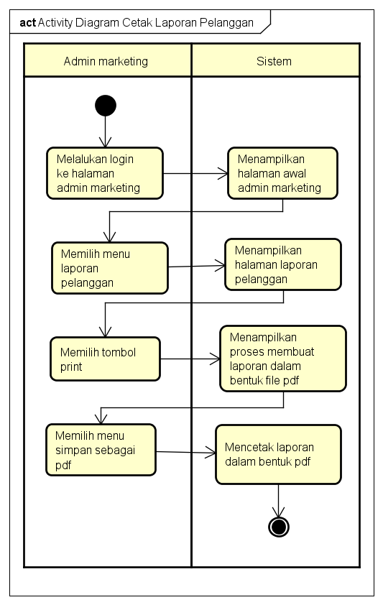

Gambar 3.11 Activity Diagram Cetak Laporan Pelanggan

### Activity Diagram Cetak Laporan Penjualan

Pada Gambar 3.12 activity diagram cetak laporan penjualan menjelaskan aktivitas Admin Marketing melakukan cetak pelaporan penjualan berisi daftar produk yang telah terjual, data ini gunakan untuk melihat data pelanggan yang akan dikirim promosi.

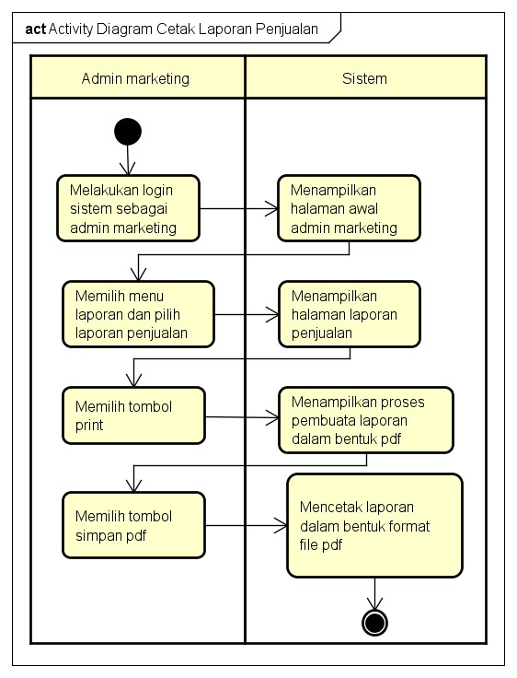

Gambar 3.12 Activity Diagram Cetak Laporan Penjualan

### Activity Diagram Pemilihan Pelanggan

Pada gambar 3.13 activity diagram pemilihan pelanggan menjelaskan proses Admin Marketing memilih pelanggan tertentu atau semua unutk dikirim promosi dan link survey.

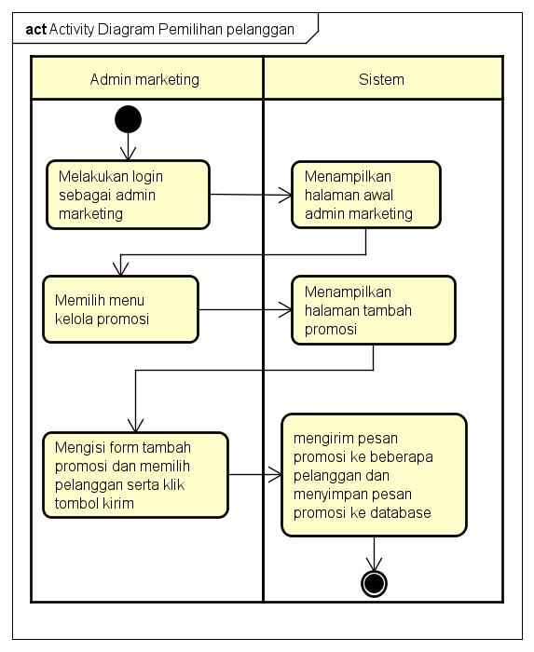

Gambar 3.13 Activity Diagram Pemilihan Pelanggan

### Activity Diagram Tambah Survey

Pada Gambar 3.14 Activity Tambah Survey menejelaskan interaksi aktor dengan sistem yang menghubungkan halaman link login web online Surveymonkey layanan survey online pihak ketiga.

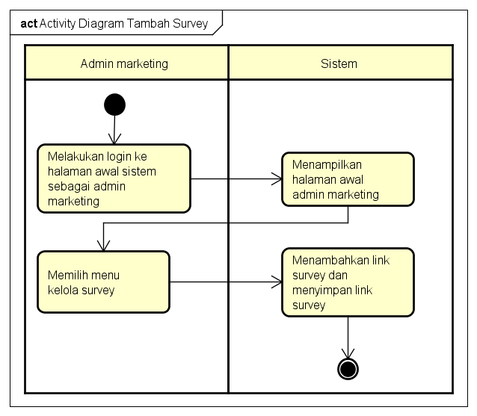

Gambar 3.14 Activity Diagram Tambah Survey

### Activity Diagram Mengisi Survey

Pada gambar 3.15 Activity Diagram mengisi survey menjelaskan pelanggan mengisi survey yang menggunakan layanan pihak ketigas surveymonkey, sistem hanya menyimpan link halaman surveymonkey, data yang diisi pelanggan tersimpan pada database Surveymonkey.

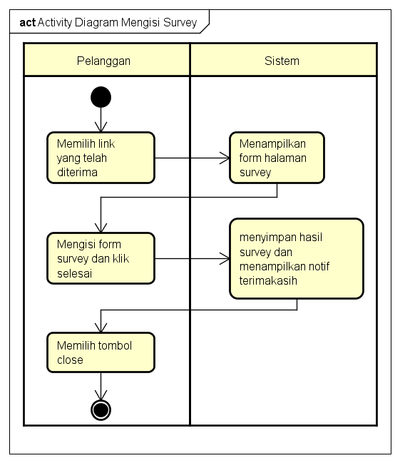

Gambar 3.15 Activity Diagram Mengisi Survey

### Activity Diagram Tambah Pelanggan dan Jumlah Pembelian

Pada Gambar 3.16 Activity Diagram Tambah Data Pelanggan dan Jumlah Pembelian, menjelaskan saat aktor menambahkan data pelanggan bersamaan dengan jumlah pembelian pada sistem.

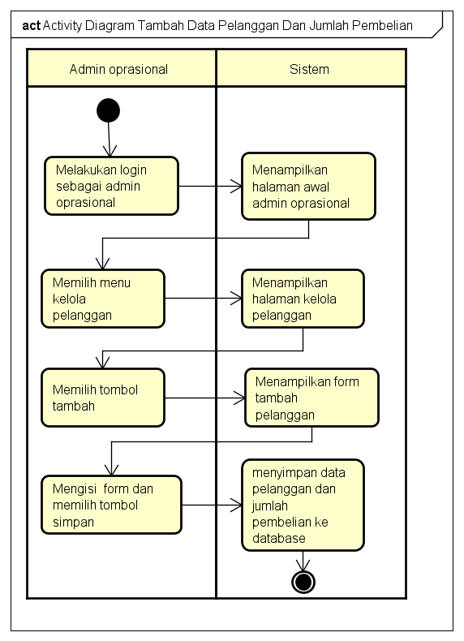

Gambar 3.16 Activity Diagram Tambah Pelanggan dan Jumlah Pembelian

### Activity Diagram Ubah Data Pelanggan

Pada Gambar 3.17 Activity Diagram Ubah Data Pelanggan menjelaskan langkah aktor dengan sistem saat melakukan ubah data pelanggan pada sistem.

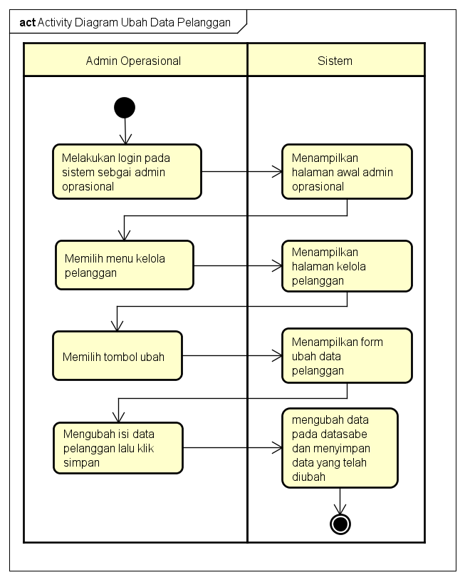

Gambar 3.17 Activity Diagram Ubah Data Pelanggan

### Activity Diagram Tambah User

Pada Gambar 3.18 Activity Diagram Tambah User menjelaskan langkah aktor dengan sistem saat melakukan tambah user pada sistem.

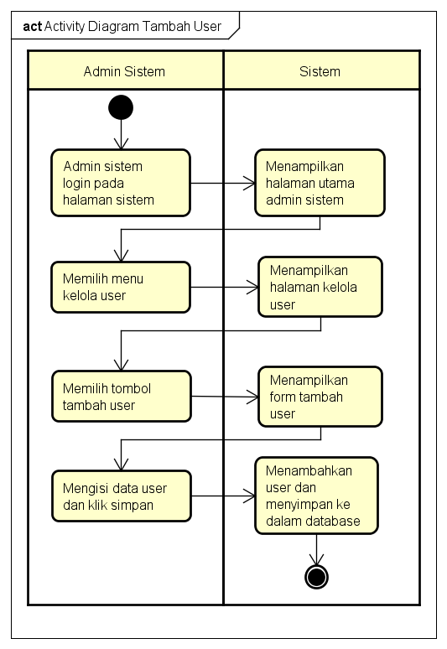

Gambar 3.18 Activity Diagram Tambah User

### Activity Diagram Edit User

Pada Gambar 3.19 Activity Diagram Edit User aktor melakukan interaksi dengan sistem untuk mengubah data user yang telah disimpan.

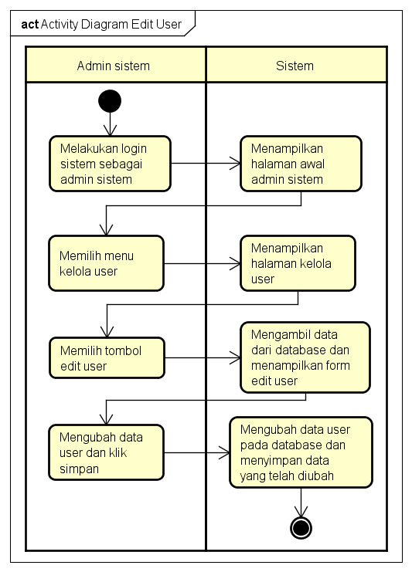

Gambar 3.19 Activity Diagram Edit User

## Sequence Diagram Sistem Analytical Electronic Customer Relationship Management

Sequence Diagrammerupakan suatu diagram yang memperlihatkan atau menampilkan interaksi-interaksi antar objek didalam sistem yang disusun pada sebuah urutan atau rangkaian waktu. Interaksi antar objek tersebut termasuk pengguna, tampilan, dan sebagainya.

### Sequence Diagram Kelola Promosi

Pada Sequence Diagramkelola Promosimerupakan gambaran bagimana admin marketing mengelola data promosi, terdapat beberapa fungsi diantaranya tambah, kirim, hapus, cetak laporan penjualan dan cetak laporan pelanggan.

1. **Sequence Diagram Tambah Promosi**

Sequence Diagram tambah promosi menjelaskan proses yang dilakuka oleh admin marketing dalam menambahkan data promosi pada pelanggan yang terdaftar pada perusahan.Sequence Diagram Tambah Promosi dapat dilihat pada Gambar 3.20.

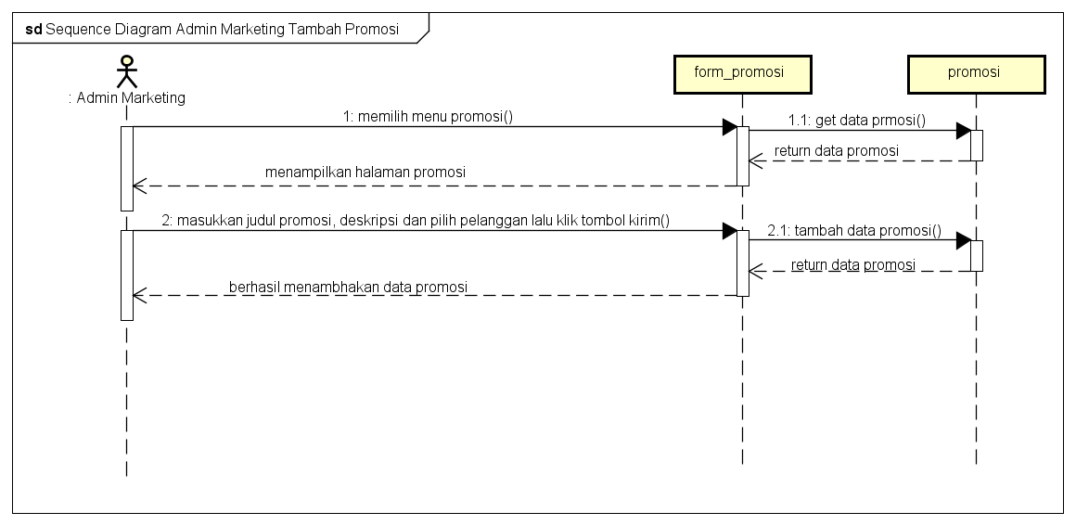

Gambar 3.20 Squence Diagram Tambah Promosi

1. **Sequence Diagram Hapus Promosi**

Sequence Diagram hapus promosi menjelaskan proses pengahapusan data promosi jika waktu promosi sudah selesai. Sequence Diagram hapus promosi dapat dilihat pada Gambar 3.21.

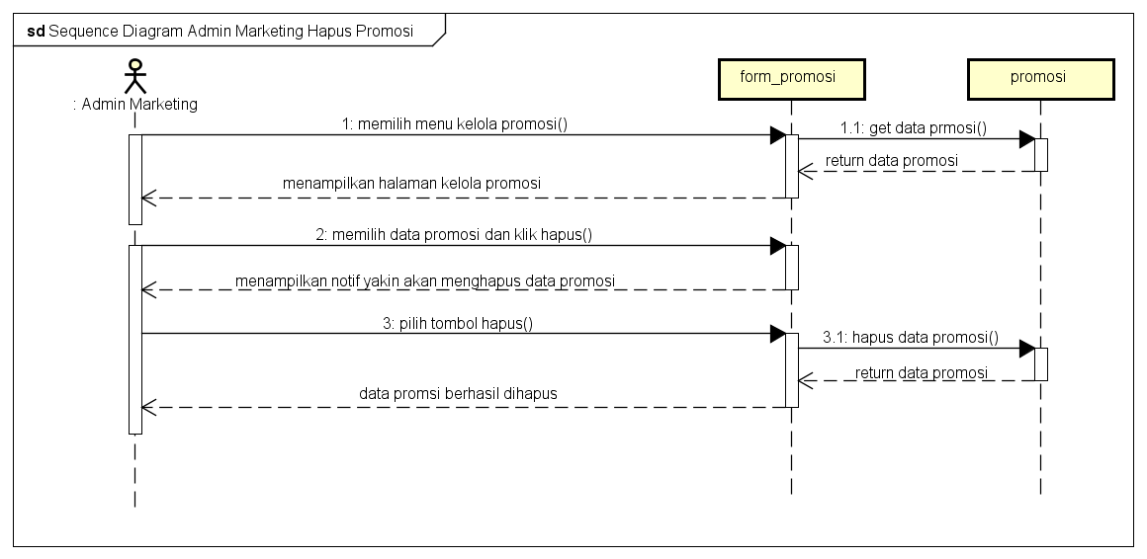

Gambar 3.21 Sequence Diagram Hapus Promosi

1. **Sequence Diagram Kirim Promosi**

Sequence Diagram kirim promosi menjelaskan proses pengiriman pada pelanggan yang dilakukan oleh admin marketing pada pelanggan sesuai dengan data yang ditambahakan oleh admin marketing sebelumnya. Sequence Diagram kirim promosi dapat dilihat pada Gambar 3.22.

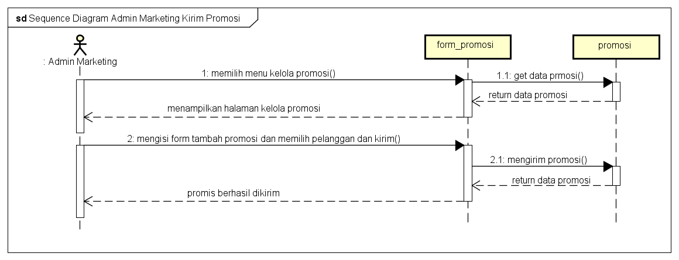

Gambar 3.22 Sequence Diagram Kirim Promosi

1. **Sequence Diagram Cetak Laporan Pelanggan**

Sequence Diagram Cetak Laporan Pelanggan menjelaskan proses pencetakan data pelanggan beserta jumlah pembelian produk pada perusahaan. Sequence Diagram cetak laporan pelanggan dapat dilihat pada Gambar 3.23.

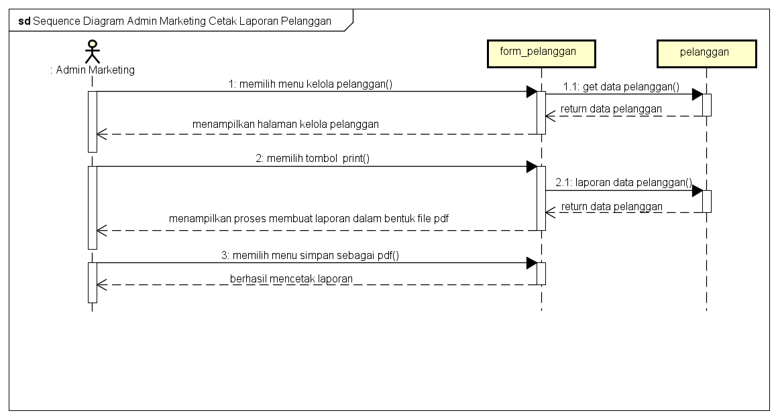

Gambar 3.23 Sequence Diagram Cetak Laporan Pelanggan

1. **Sequence Diagram Cetak Laporan Penjualan**

Sequence Diagram cetak laporan penjualan menjelaskan proses pencetakan data penjualan produk perusahaan yang dilakukan oleh admin marketing. Sequence Diagram cetak laporan penjualan dapat dilihat pada Gambar 3.24.

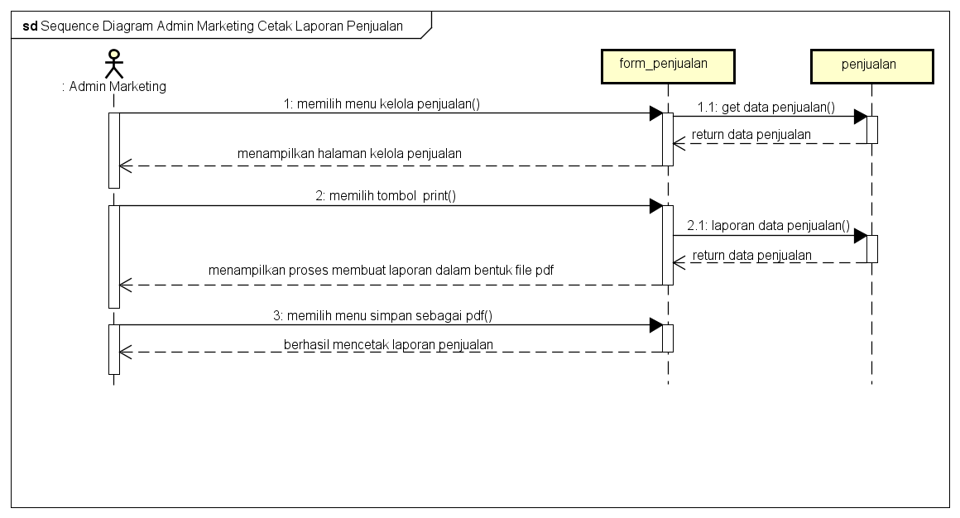

Gambar 3.24 Sequence Diagram Cetak Laporan Penjualan

### Sequence Diagram Kelola Survey

Pada Sequence Diagram Kelola survey terdapat dua fungsi tambah survey dan edit survey, kedua fungsi menggunakan layanan survey online pihak ketiga layanan Surveymonkey, pada simtem hanya menyimpan link login kehalaman Surveymonkey dan link survey.

### Sequence Diagram Kelola Pelanggan

Pada Sequence Diagramkelola Pelangganmerupakan gambaran bagimana admin operasional mengelola data pelanggan, terdapat beberapa fungsi di antaranya tambah, ubah dan hapus pelanggan.

1. **Sequence Diagram Tambah Pelanggan**

Sequence Diagram tambah pelanggan menjelaskan proses yang dilakukan oleh admin operasional dalam menambahkan data pelanggan baru.Sequence Diagram Tambah Pelanggan dapat dilihat pada Gambar 3.25.

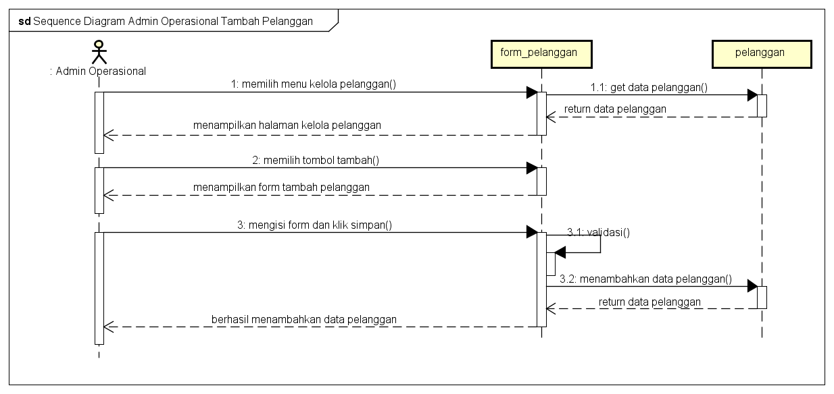

Gambar 3.25 Sequence Diagram Admin Operasional Tambah Pelanggan

1. **Sequence Diagram Ubah Pelanggan**

Sequence Diagram ubah pelanggan menjelaskan proses yang dilakuka oleh admin operasional dalam pengubahan data pelanggan jika terjadi kesalahan.Sequence Diagram Ubah Pelanggan dapat dilihat pada Gambar 3.26.

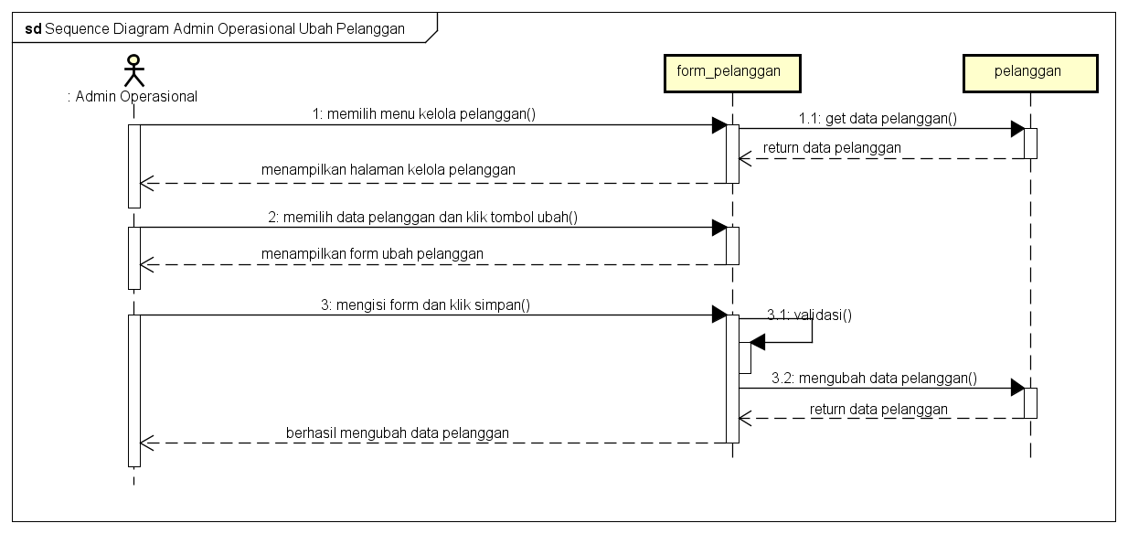

Gambar 3.26 Sequence Diagram Admin Operasional Ubah Pelanggan

1. **Sequence Diagram Hapus Pelanggan**

Sequence Diagram hapus pelanggan menjelaskan proses penghapusan data pelanggan jika tidak ada hubungan lagi dengan perusahaan dan tidak memiliki histori pemelian.Sequence Diagram Hapus Pelanggan dapat dilihat pada Gambar 3.27.

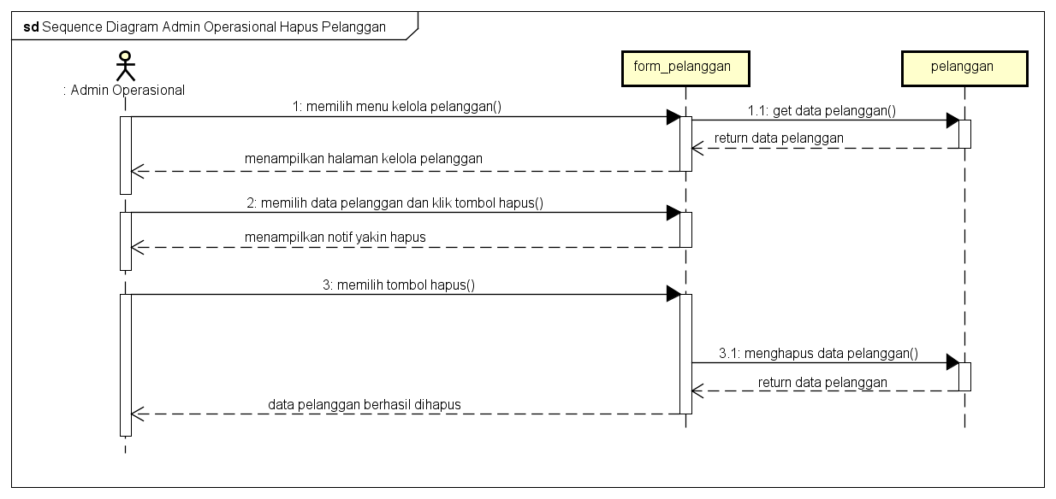

Gambar 3.27 Sequence Diagram Admin Operasional Hapus Pelanggan

### Sequence Diagram Kelola User

Pada Sequence Diagramkelola *User* merupakan gambaran bagimana admin sistem mengelola data *user*, terdapat beberapa fungsi di antaranya tambah, ubah dan hapus user.

1. **Sequence Diagram Tambah User**

Sequence Diagram tambah *user* menjelaskan proses yang dilakukan oleh admin sistem dalam menambahkan pengguna baru yang dapat mengakses sistem.Sequence Diagram Tambah *User* dapat dilihat pada Gambar 3.28.

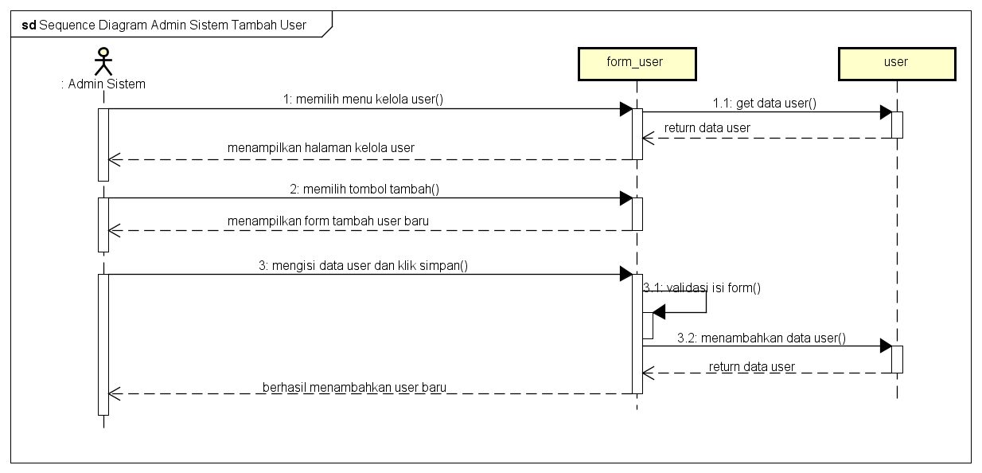

Gambar 3.28 Sequence Diagram Admin Sistem Tambah User

1. **Sequence Diagram Ubah User**

Sequence Diagram ubah *user* menjelaskan proses yang dilakukan oleh admin sistem dalam mengubah data pengguna yang telah ada. Sequence Diagram Ubah *User* dapat dilihat pada Gambar 3.29.

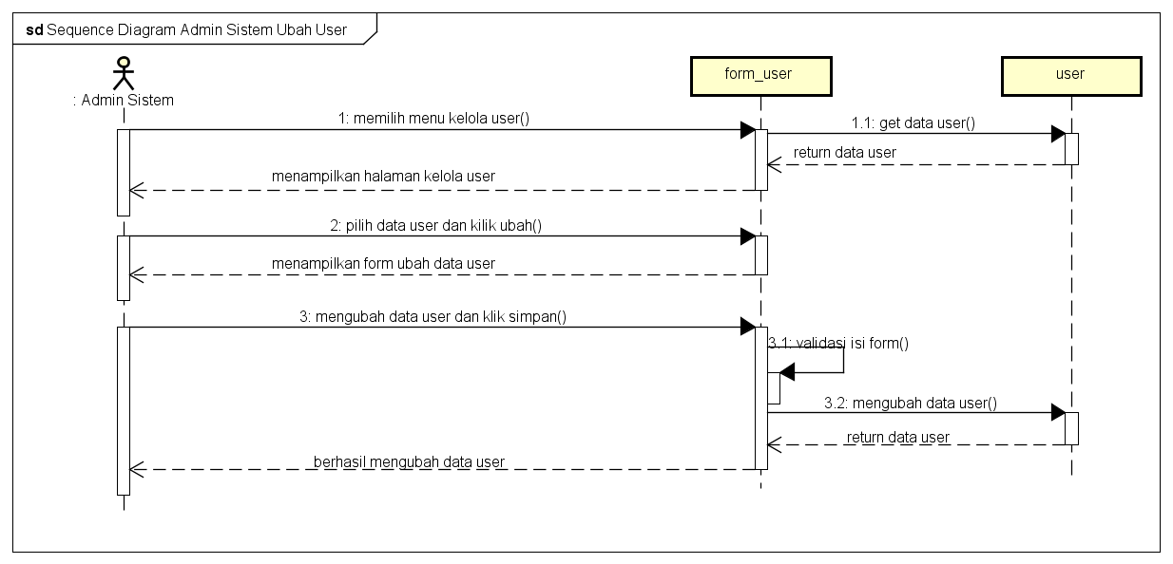

Gambar 3.29 Sequence Diagram Admin Ubah User

1. **Sequence Diagram Hapus User**

Sequence Diagram Hapus *user* menjelaskan proses yang dilakukan oleh admin sistem dalam menghapus data pengguna yang tidak memiliki hak akses pada sistem perusahaan, dapat dilihat pada Gambar 3.30.

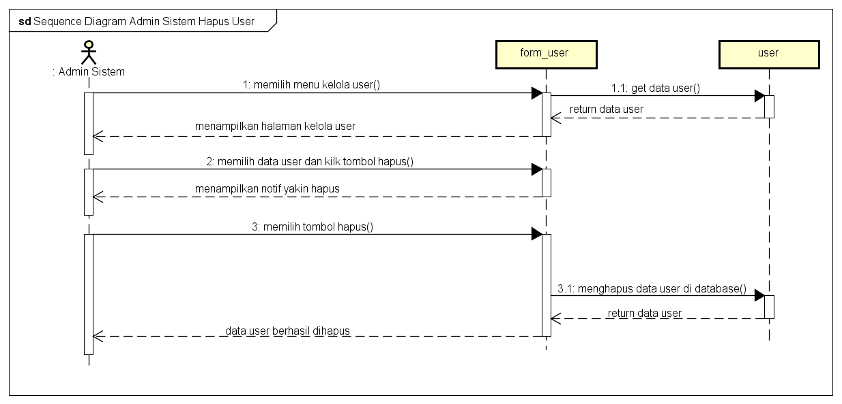

Gambar 3.30 Sequence Diagram Hapus User

### Sequence Diagram Kelola Produk

Pada Sequence Diagramkelola produk merupakan gambaran bagimana admin sistem mengelola data produk, terdapat beberapa fungsi di antaranya tambah, ubah dan hapus produk.

1. **Sequence Diagram Tambah Produk**

Sequence Diagram tambah produk menjelaskan proses yang dilakukan oleh admin sistem dalam menambahkan data produk baru yang belum terdaftar pada sistem.Sequence Diagram Tambah Produk dapat dilihat pada Gambar 3.31.

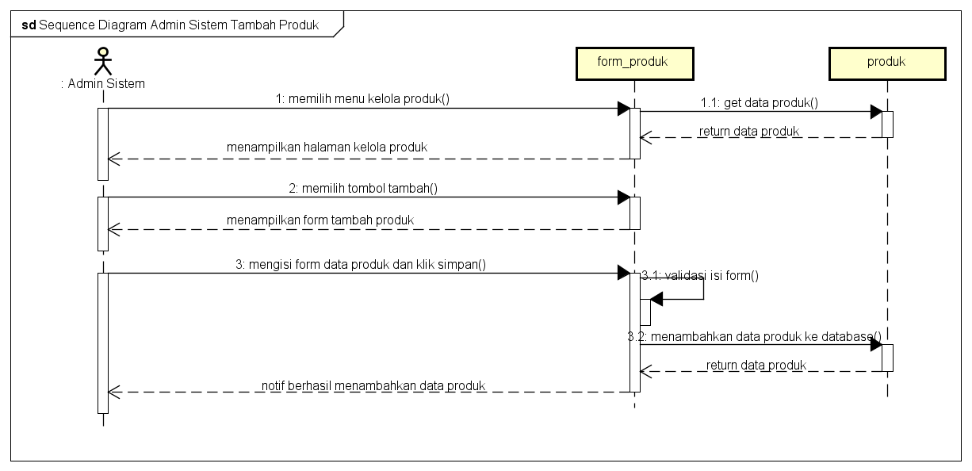

Gambar 3.31 Sequence Diagram Tambah Produk

1. **Sequence Diagram Ubah Produk**

Sequence Diagram Ubah Produk menjelaskan proses yang dilakukan oleh admin sistem dalam mengubah data produk jika terjadi kesalahan. Sequence Diagram Ubah Produk dapat dilihat pada Gambar 3.32.

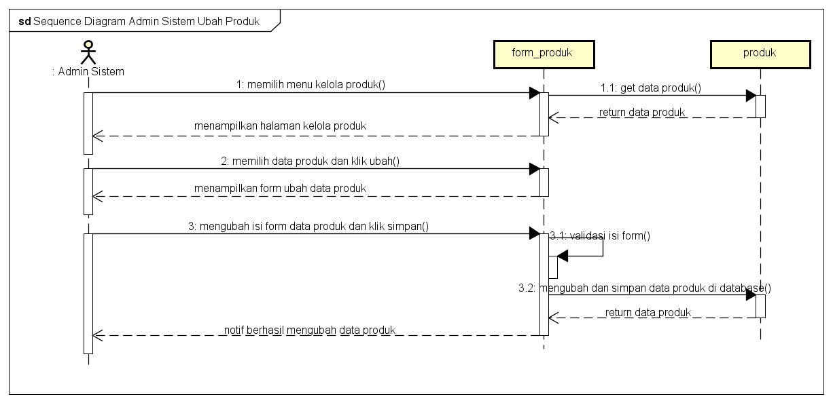

Gambar 3.32 Sequence Diagram Ubah Produk

1. **Sequence Diagram Hapus Produk**

Sequence Diagram Hapus Produk menjelaskan proses yang dilakukan oleh admin sistem jika produk tidak di jual lagi pada perusahaan. Sequence Diagram Hapus Produk dapat dilihat pada Gambar 3.33.

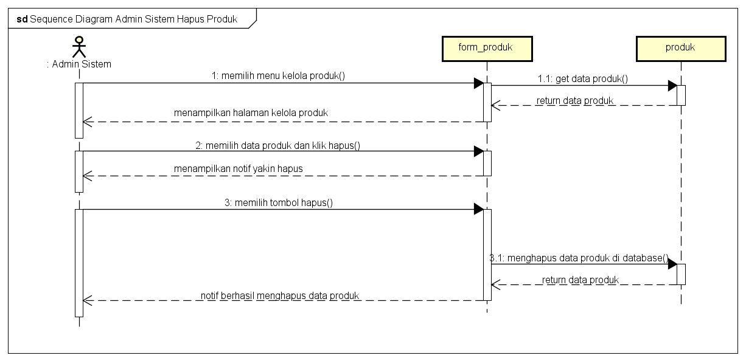

Gambar 3.33 Sequence Diagram Hapus Produk

## Class Diagram Sistem Analytical Electronic Customer Relationship Management

Class Diagram adalah menggambarkan struktur sistem dari segi pendefinisian beberapa *class* yang akan dibuat untuk membangun sistem.Class Diagram memiliki tiga Bagian utama yaitu *attribute, method*, dan *name.* Berikut Class Diagram yang dapat dilihat pada Gambar 3.34.

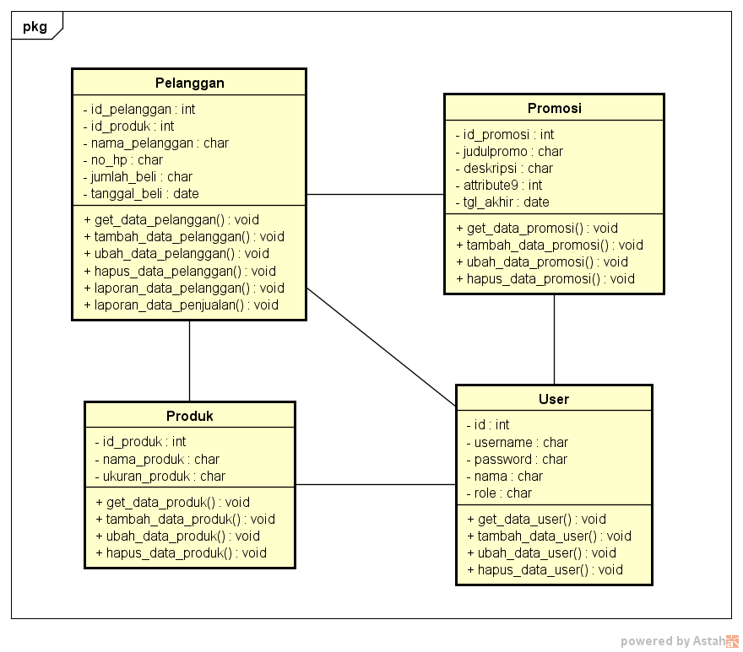

Gambar 3.34 Class Diagram Sistem Analytical Electronic Customer Relationship Management

## Pembangunan Basis Data Sistem Analytical Electronic Customer Relationship Management

Rancangan basis data merupakan gambaran menyeluruh dari setiap tabel yang digunakan dalam pembangunan sistem. Rancangan ini juga menyertakan informasi atribut yang ada pada setiap field. Pembangunan basis data ini dibuat dari *class* yang memerlukan penyimpanan data. Class yang memerlukan penyimpanan biasanya *class* yang memiliki atribut, di antaranya:

1. Tabel Produk

Nama Tabel : Produk

Jumlah Field : 3

Di bawah ini merupakan tabel produk yang menampung data pada class produk. Tabel produk dibutuhkan untuk menyimpan data produk. Dalam tabel produk yang menjadi primary key adalah id, dapat dilihat pada Tabel 3.43 Tabel Produk.

Tabel 3.43 Rancangan Tabel Produk

|  |  |  |  |  |
| --- | --- | --- | --- | --- |
| No | Field | Type | Width | Keterangan |
| 1 | Id_produk | integer | - | Primary Key |
| 2 | Nama_produk | Text | 30 | - |
| 3 | Ukuran_produk | Text | 30 | - |

1. Tabel User

Nama Tabel : User

Jumlah Field : 5

Di bawah ini merupakan tabel user yang menampung data pada class user. Tabel user dibutuhkan untuk menyimpan data user. Dalam tabel user yang menjadi primary key adalah id, dapat dilihat pada Tabel 3.44.

Tabel 3.44 Rancangan Tabel User

|  |  |  |  |  |
| --- | --- | --- | --- | --- |
| No | Field | Type | Width | Keterangan |
| 1 | id | integer | - | Primary Key |
| 2 | username | Text | 10 |  |
| 3 | password | Text | 50 |  |
| 4 | nama | Text | 30 |  |
| 5 | role | Text | 35 |  |

1. Tabel Promosi

Nama Tabel : Promosi

Jumlah Field : 5

Di bawah ini merupakan tabel promosi yang menampung data pada class promosi. Tabel Promosi dibutuhkan untuk menyimpan data promosi. Dalam tabel promosi yang menjadi primary key adalah id_promosi, dapat dilihat pada Tabel 3.45 Tabel promosi.

Tabel 3.45 Rancangan Tabel Promosi

|  |  |  |  |  |
| --- | --- | --- | --- | --- |
| No | Field | Type | Width | Keterangan |
| 1 | Id_promosi | integer | - | Primary Key |
| 2 | judulpromo | Text | 30 |  |
| 3 | deskripsi | Text | 100 |  |
| 4 | Id_pelanggan | Text | 30 |  |
| 5 | Tgl_akhir | Date | - |  |

1. Tabel Pelanggan Beli

Nama Tabel : Pelanggan Beli

Jumlah Field : 6

Di bawah ini merupakan tabel pelanggan beli yang menampung data pada class pelanggan_beli. Tabel pelangan beli dibutuhkan untuk menyimpan data pelanggan beli. Dalam tabel pelanggan eli yang menjadi primary key adalah id_pelanggan, dapat dilihat pada Tabel 3.32 Tabel pelanggan beli.

Tabel 3.46 Rancangan Tabel Pelanggan Beli

| No | Field | Type | widht | Keterang |
| --- | --- | --- | --- | --- |
| 1 | Id_pelanggan | Integer | - | Primary Key |
| 2 | Id_produk | Integer | 12 |  |
| 3 | Nama_pelanggan | Text | 20 |  |
| 4 | No_hp | Text | 12 |  |
| 5 | Jumlah_beli | Text | 20 |  |
| 6 | Tanggal_beli | Date | 20 |  |

## Pembangunan Antarmuka Sistem Analytical Electronic Customer Relationship Management

Pembangunan antarmuka merupakan Pembangunan yang menampilkan tampilan yang ada pada sistem informasi yang akan dibangun.

### Admin Sistem

Berikut adalah Pembangunan antarmuka bagian admin sistem dimana sistem menampilkan Halaman Login, Halaman Dashboard, Edit Produk, Edit User, Hapus User, Kelola Produk, Kelola User, Tambah Produk, Tambah User.

1. **Antarmuka Halaman Login Admin Sistem**

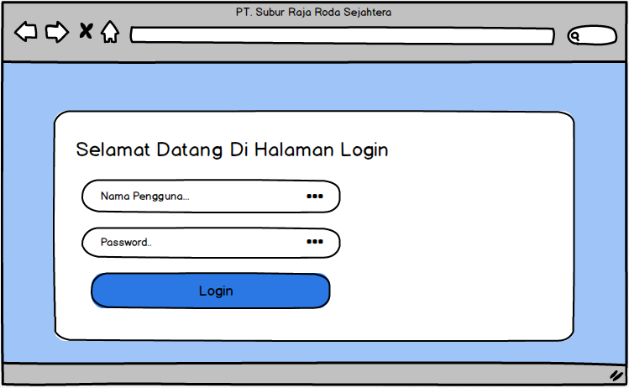Tampilan halaman login admin sistem untuk masuk kedalam sistem. Rancangan antarmuka halaman login sistem, dapat dilihat pada Gambar 3.35.

Gambar 3.35 Halaman Login

1. **Antarmuka Halaman Dashboard Admin Sistem**

Halaman ini menampilkan bagian dashboard dari admin sistem setelah login kedalam sistem, dapat dilihat pada Gambar 3.36.

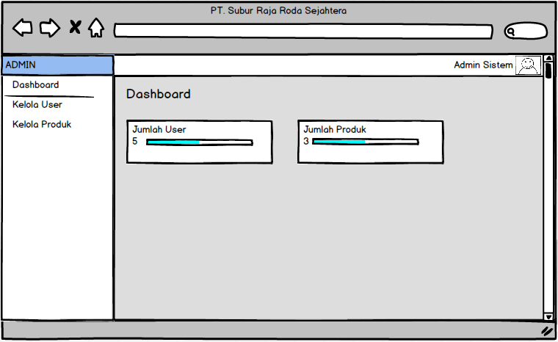

Gambar 3.36 Antarmuka Halaman Dashboard Admin

1. **Antarmuka Halaman Tambah User**

Berikut ini menampilkan tampilan pada halaman tambah user yang dilakukan oleh admin sistem, dapat dilihat pada Gambar 3.37.

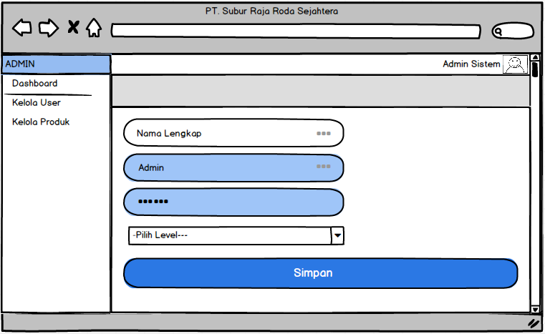

Gambar 3.37 Antarmuka Halaman Tambah User

1. **Antarmuka Halaman Edit User**

Berikut ini merupakan antarmuka pada halaman edit user yang diakses oleh admin sistem, dapat dilihat pada Gambar 3.38.

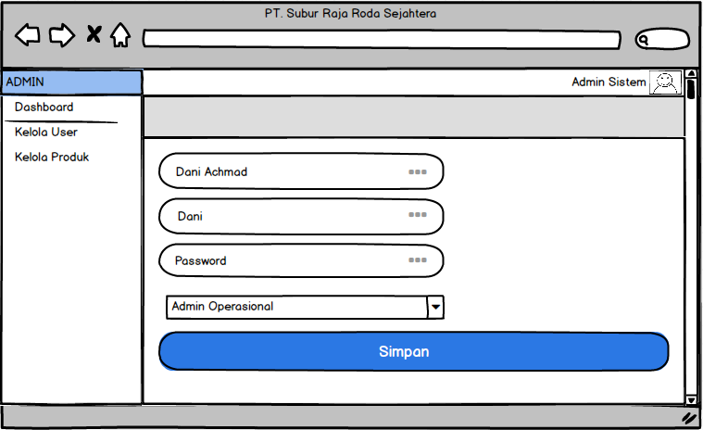

Gambar 3.38 Antarmuka Halaman Edit User

1. **Antarmuka Halaman Hapus User**

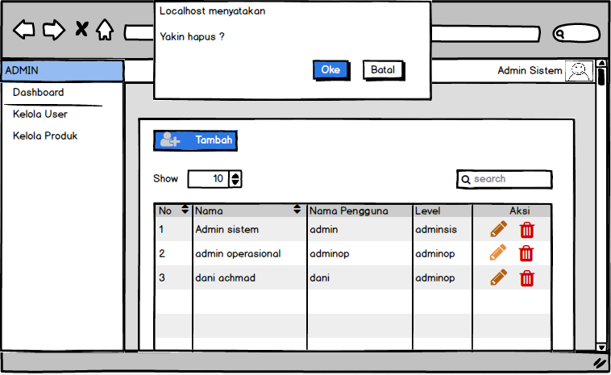Berikut ini merupakan antarmuka tampilan hapus user, dapat dilihat pada Gambar 3.39.

Gambar 3.39 Antarmuka Halaman Hapus User

1. **Antarmuka Halaman Kelola User**

Berikut ini merupakan antarmuka tampilan kelola user yang dapat diakses oleh admin sistem, dapat dilihat pada Gambar 3.40.

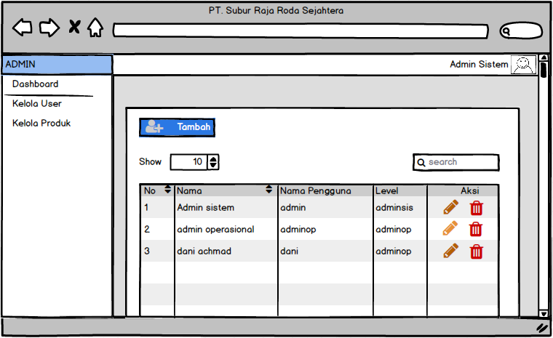

Gambar 3.40 Antarmuka Halaman Kelola User

1. **Antarmuka Kelola Produk**

Berikut merupakan antarmuka halaman kelola produk yang dapat diakses oleh admin sistem, dapat dilihat pada Gambar 3.41.

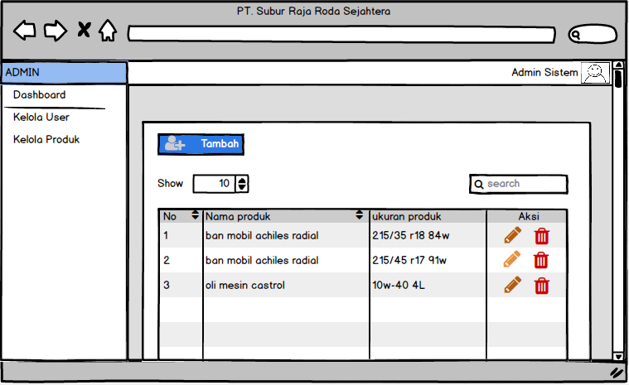

Gambar 3.41 Antarmuka Halaman Kelola Produk

1. **Antarmuka Halaman Edit Produk**

Berikut merupakan antarmuka tampilan halaman edit produk yang diakses oleh admin sistem, dapat dilihat pada Gambar 3.42.

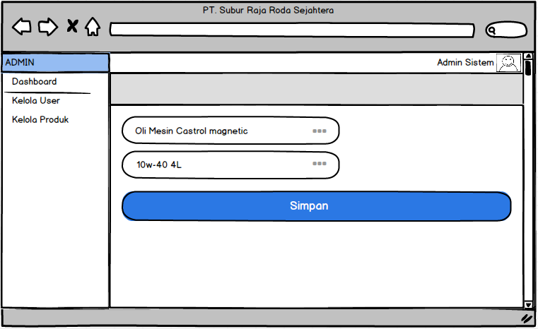

Gambar 3.42 Antarmuka Halaman Edit Produk

1. **Antarmuka HalamanTambah Produk**

Berikut merupakan antarmuka tampilan halaman tambah produk, yang dapat diakses oleh admin sistem, dapat dilihat pada Gambar 3.43.

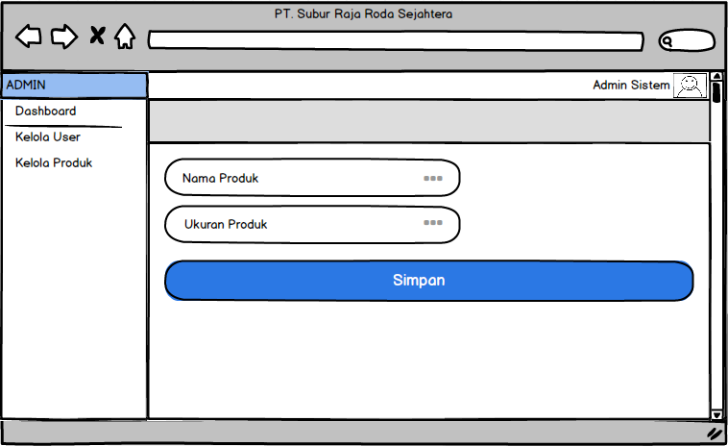

Gambar 3.43 Antarmuka Halaman Tambah Produk

### Admin Marketing

Berikut adalah antarmuka bagian Admin Marketing, dimana sistem menampilkan Halaman Dashboard, Edit Survey, Hapus Promosi, Hapus Survey, Kelola Survey, Kirim Promosi, Laporan Pelanggan, Laporan Penjualan, Input Promosi.

1. **Antarmuka Halaman Dashboard**

Berikut adalah antarmuka tampilan halaman dashboard setelah login kedalam sistem, dapat dilihat pada Gambar 3.44.

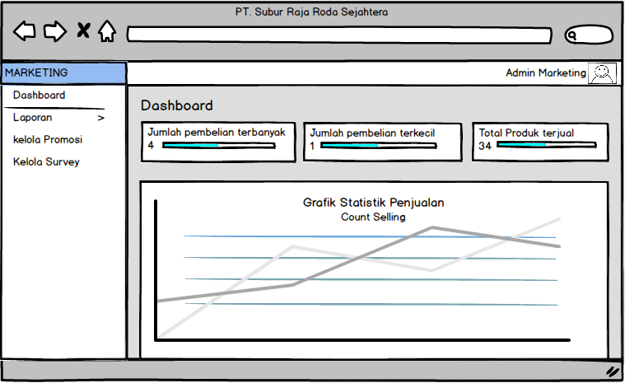

Gambar 3.44 Antarmuka Halaman Dashboard

1. **Antarmuka Halaman Hapus Promosi**

Berikut merupakan antarmuka tampilan hapus promosi. dapat dilihat pada Gambar 3.45.

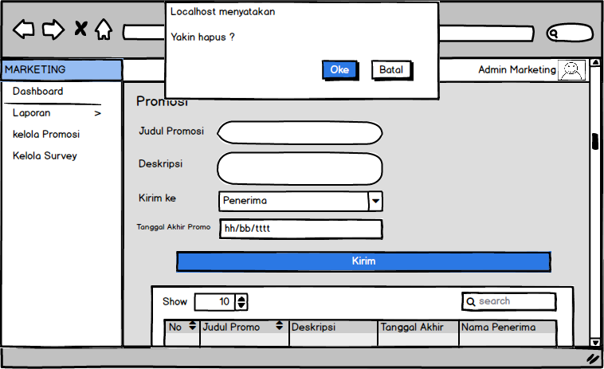

Gambar 3.45 Antarmuka Hapus Promosi

1. **Antarmuka Halaman Kirim Promosi**

Berikut ini merupakan antarmuka tampilan halaman kirim promosi ke pelanggan, dapat dilihat pada Gambar 3.46.

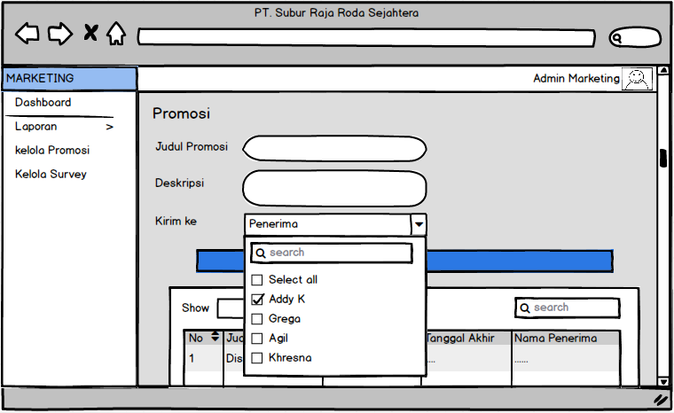

Gambar 3.46 Antarmuka Halaman Kirim Promosi

1. **Antarmuka Halaman Laporan Pelanggan**

Berikut ini merupakan antarmuka tampilan halaman laporan pelanggan, dapat dilihat pada Gambar 3.47.

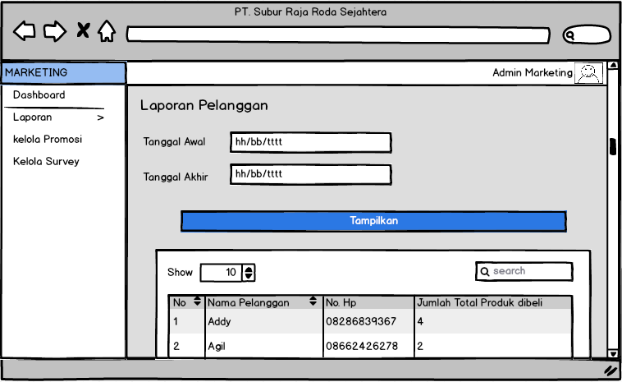

Gambar 3.47 Antarmuka Halaman Laporan Pelanggan

1. **Antarmuka Halaman Laporan Penjualan**

Berikut ini merupakan antarmuka tampilan halaman laporan penjualan, dapat dilihat pada Gambar 3.48.

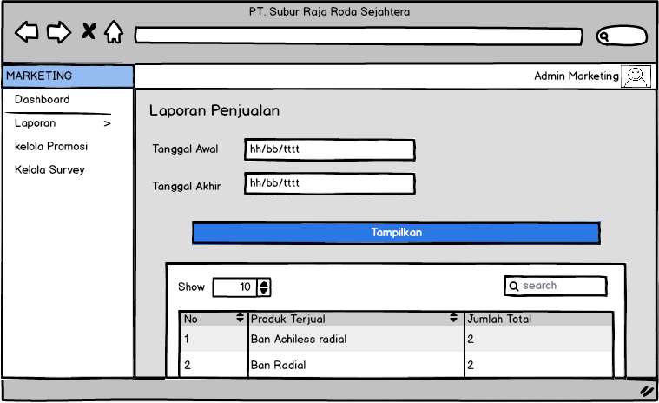

Gambar 3.48 Antarmuka Halaman Laporan Penjualan

1. **Antarmuka Halaman Kelola Promosi**

Berikut ini merupakan antarmuka tampilan halaman kelola promosi. dapat dilihat pada Gambar 3.49.

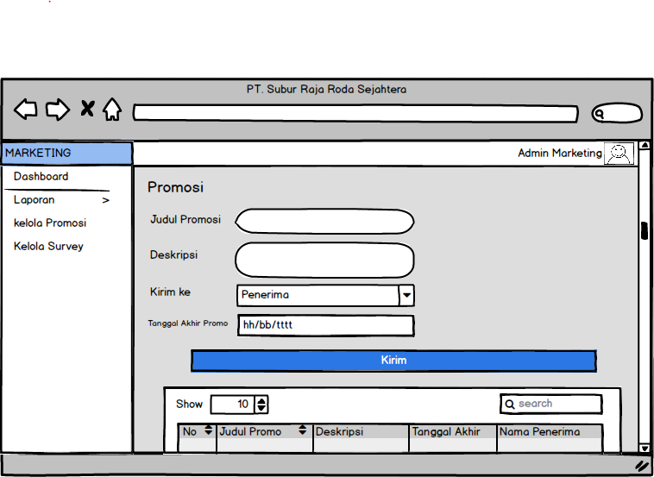

Gambar 3.49 Antarmuka Halaman Input Promosi

### Admin Operasional

Berikut adalah Pembangunan antarmuka bagian admin operasional, dimana sistem menampilkan antarmuka Halaman Dashboard, Edit Data Pengguna, Hapus Data Pelanggan, Kelola Pengguna, dan Tambah Pengguna.

1. **Antarmuka Halaman Dashboard Admin**

Berikut merupakan rancangan tampilan halaman dashboard setelah login, dapat dilihat pada Gambar 3.50.

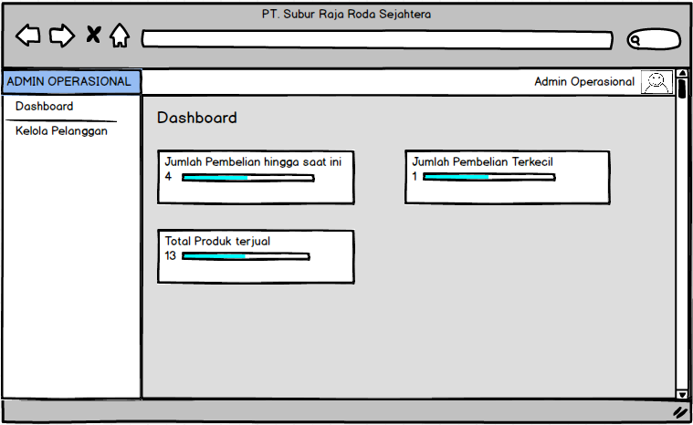

Gambar 3.50 Antarmuka Halaman Dashboard Admin

1. **Antarmuka Halaman Edit Data Pengguna**

Berikut merupakan antarmuka tampilan halaman edit data pengguna, dapat dilihat pada Gambar 3.51.

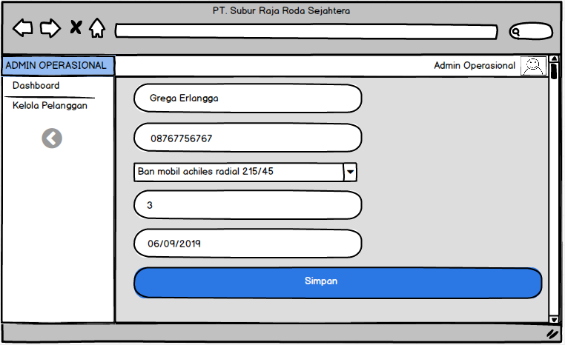

Gambar 3.51 Antarmuka Halaman Edit Data Pengguna

1. **Antarmuka Halaman Hapus Data Pelanggan**

Berikut merupakan antarmuka tampilan halaman hapus data pelanggan, dapat dlihat pada Gambar 3.52.

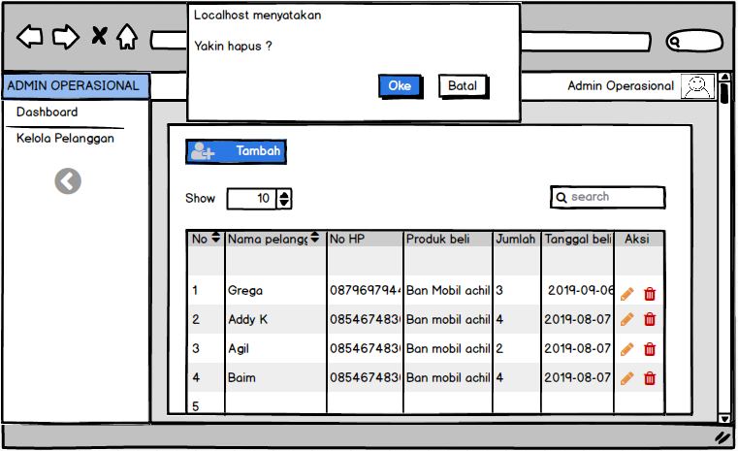

Gambar 3.52 Antarmuka Halaman Hapus Data Pelanggan

1. **Antarmuka Halaman Kelola Pelanggan**

Berikut ini merupakan antarmuka tampilan halaman kelola pelanggan, dapat dilihat pada Gambar 3.53.

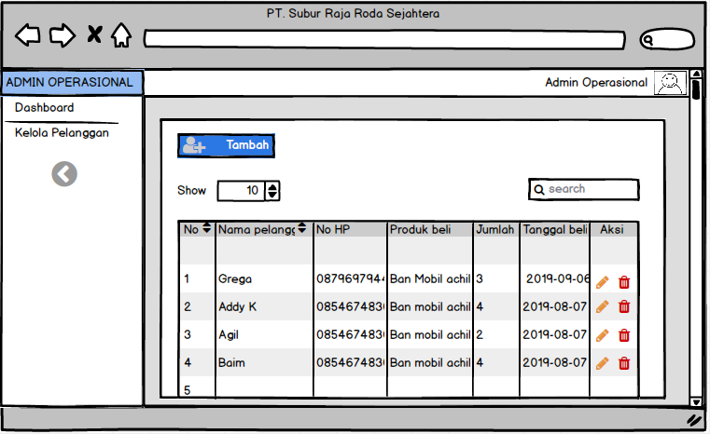

Gambar 3.53 Antarmuka Halaman Kelola Pelanggan

1. **Antarmuka Halaman Tambah Pelanggan**

Berikut ini merupakan antarmuka tampilan halaman tambah pelanggan, dapat dilihat pada Gambar 3.54.

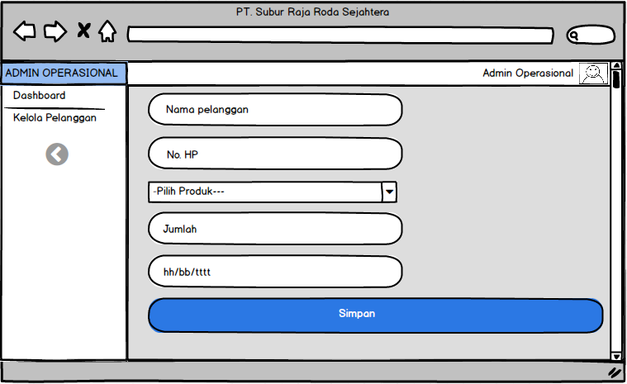

Gambar 3.54 Antarmuka Halaman Tambah Pepelanggan

# BAB IV IMPLEMENTASI SISTEM

Pada bab ini akan dibahas mengenai implementasi serta pengujian yang dilakukan terhadap program yang dibangun berdasarkan pada rancangan pemodelan perangkat lunak pada bab sebelumnya. Hal – hal yang berkaitan dengan implementasi perangkat lunak pada penelitian ini, di antaranya adalah implementasi fungsional pada produk perangkat lunak, implementasi halaman antarmuka pengguna dan uji mutu perangkat lunak berdasarkan pada fungsional yang dirancang.

## Implementasi

Implementasi adalah suatu tindakan atau pelaksana rencana yang telah disusun secara cermat dan rinci. Pada tahap ini menjelaskan tentang hasil pembangunan perangkat lunak berbasis web.

### Persiapan Implementasi

Sebelum menjalankan perangkat lunak, ada hal yang harus diperhatikan yaitu kebutuhan perangkat lunak. Pada penelitian ini pengujian dilakukan secara *stand alon*e, yaitu menggunakan komputer pribadi. Hal ini dilakukan dengan pertimbangan kemudahan dalam melakukan pengujian aplikasi yang dibuat untuk menguji berdasarkan segi fungsional program. Lingkungan operasi aplikasi yang digunakan adalah lingkungan yang digunakan untuk menerapkan hasil rancangan pada BAB III. Dalam penelitian ini perangkat lunak bersifat dekstop dan aplikasi berbasis web berdasarkan kebutuhan dengan menggunakan bahasa pemrograman PHP dengan *Tools* Sublime Text dan menggunakan basis data MySQL dan Web Server Apache yang ada pada aplikasi XAMPP. Google Chrome sebagai media Web Browser, CodeIgniter Framework untuk PHP dan Framework CSS Bootstrap

### Implementasi Database

Implementasi *database* dibangun berdasarkan pada pembangunan *database* yang telah dirancang pada BAB III Analisis dan Pembangunan. *Database* dibuat dengan menggunakan MySQL. Implementasi dari masing – masing tabel yang terdapat pada aplikasi yang dibangun.

1. **Implementasi Tabel Pelanggan**

Rencana analisis dari Tabel pelanggan ketika diimplementasikan sesuai dengan analisis yang dilakukan pada BAB III. Hasil implementasi dapat dilihat pada Gambar 4.1.

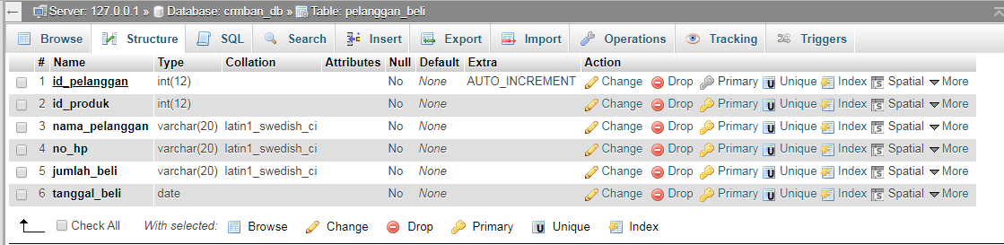

Gambar 4.1 Implementasi Tabel Pelanggan

1. **Implementasi Tabel Produk**

Rencana analisis dari Tabel produk ketika diimplementasikan sesuai dengan analisis yang dilakukan pada BAB III. Hasil implementasi dapat dilihat pada Gambar 4.2.

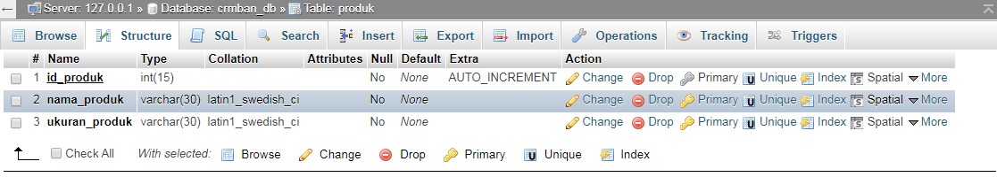

Gambar 4.2 Implementasi Tabel Produk

1. **Implementasi Tabel Promosi**

Rencana analisis dari Tabel promosi ketika diimplementasikan sesuai dengan analisis yang dilakukan pada BAB III. Hasil implementasi dapat dilihat pada Gambar 4.3.

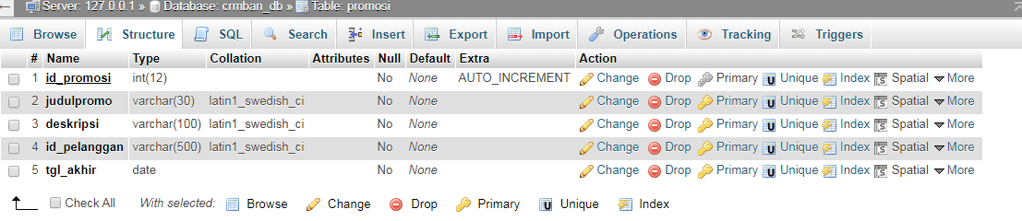

Gambar 4.3 Implementasi Tabel Promosi

1. **Implementasi Tabel User**

Rencana analisis dari Tabel user ketika diimplementasikan sesuai dengan analisis yang dilakukan pada BAB III. Hasil implementasi dapat dilihat pada Gambar 4.4.

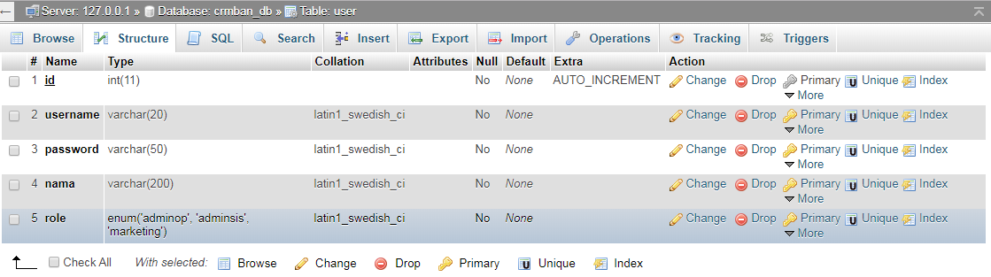

Gambar 4.4 Implementasi Tabel User

### Implementasi Antarmuka Pengguna

Tampilan aplikasi berupa antarmuka untuk memudahkan pengguna menggunakan sistem.

#### Admin Sistem

Terdapat beberapa implementasi tampilan dari bagian admin sistem yang dibuat berdasarkan Pembangunan antarmuka pada BAB III.

* 1. **Implementasi Antarmuka Halaman Login Admin Sistem**

Implementasi halaman login admin sistem, dapat dilihat pada Gambar 4.5.

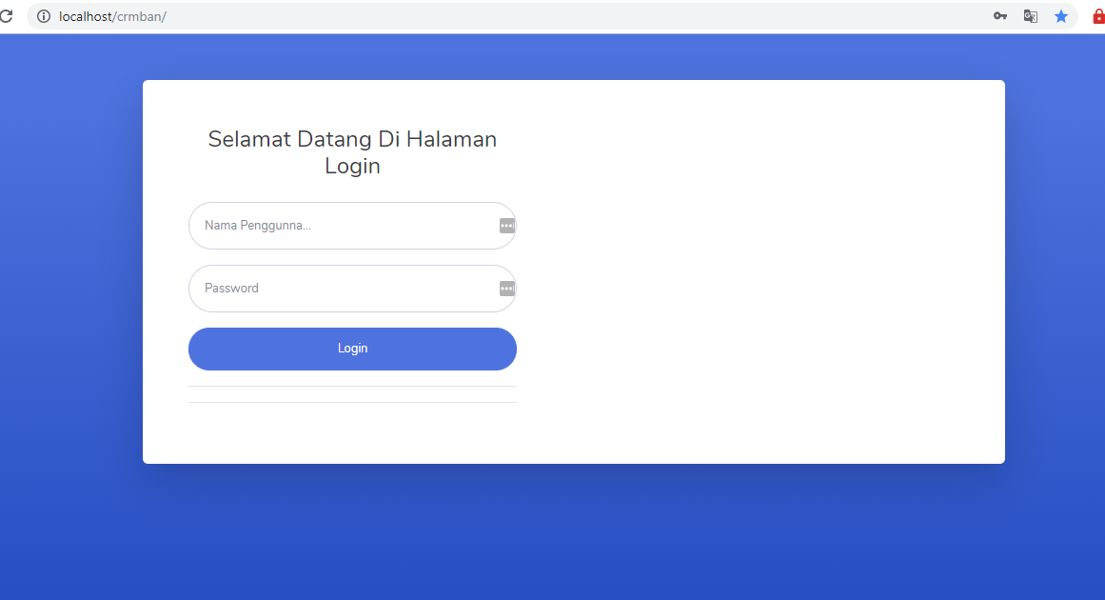

Gambar 4.5 Implementasi Antarmuka Halaman Login Admin Sistem

* 1. **Implementasi Antarmuka Halaman Dashboard Admin Sistem**

Implementasi halaman dashboard admin sistem, dapat dilihat pada Gambar 4.6.

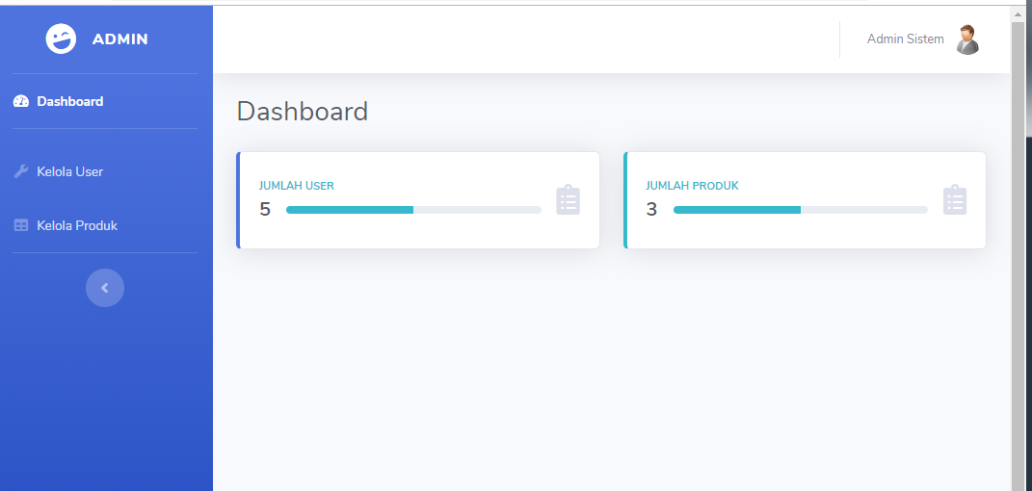

Gambar 4.6 Implementasi Antarmuka Halaman Dashboard Admin Sistem

* 1. **Implementasi Antarmuka Halaman Kelola User**

Implementasi halaman kelola user, dapat dilihat pada Gambar 4.7.

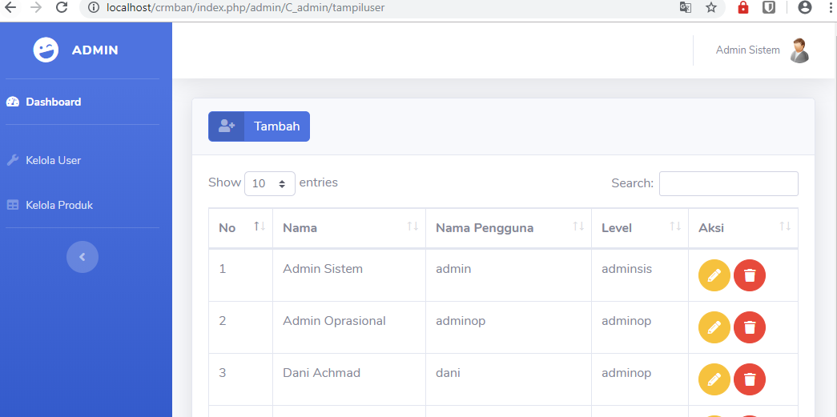

Gambar 4.7 Implementasi Antarmuka Halaman Kelola User

* 1. **Implementasi Antarmuka Halaman Edit User**

Implementasi halaman edit user, dapat dilihat pada Gambar 4.8.

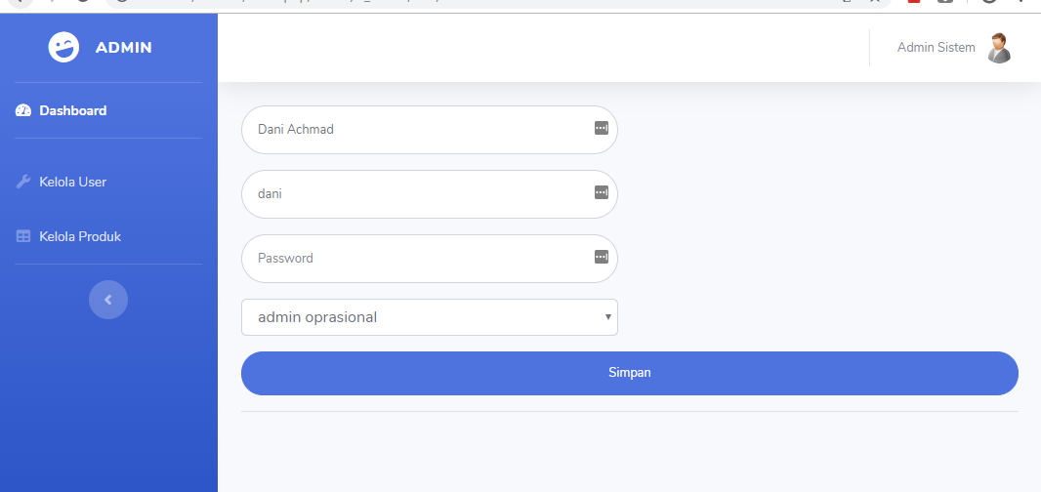

Gambar 4.8 Implementasi Antarmuka Halaman Edit User

* 1. **Implementasi Antarmuka Halaman Hapus User**

Implementasi halaman hapus user, dapat dilihat pada Gambar 4.9.

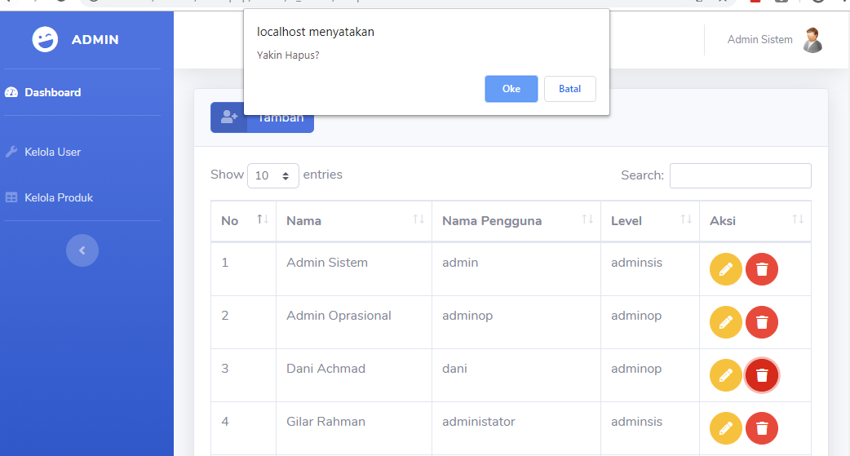

Gambar 4.9 Impelementasi Antarmuka Halaman Hapus User

* 1. **Implementasi Antarmuka Halaman Tambah User**

Implementasi halaman tambah user, dapat dilihat pada Gambar 4.10.

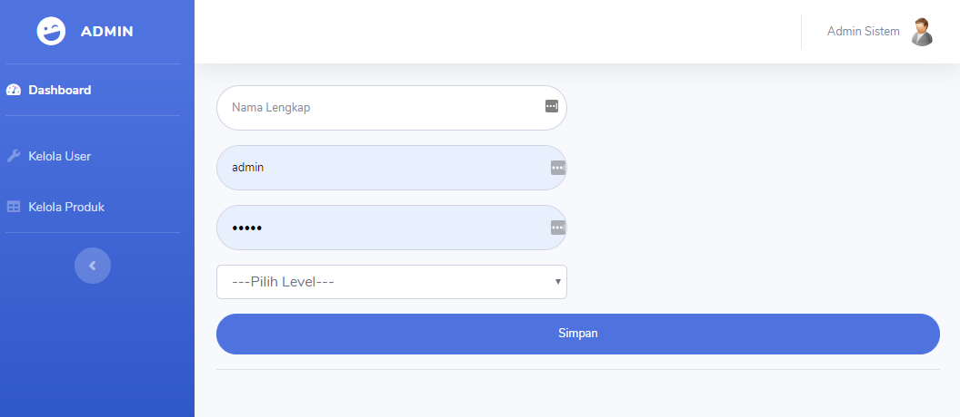

Gambar 4.10 Implementasi Antarmuka Halaman Tambah User

* 1. **Implementasi Halaman Kelola Produk**

Implementasi halaman kelola produk, dapat dilihat pada Gambar 4.11.

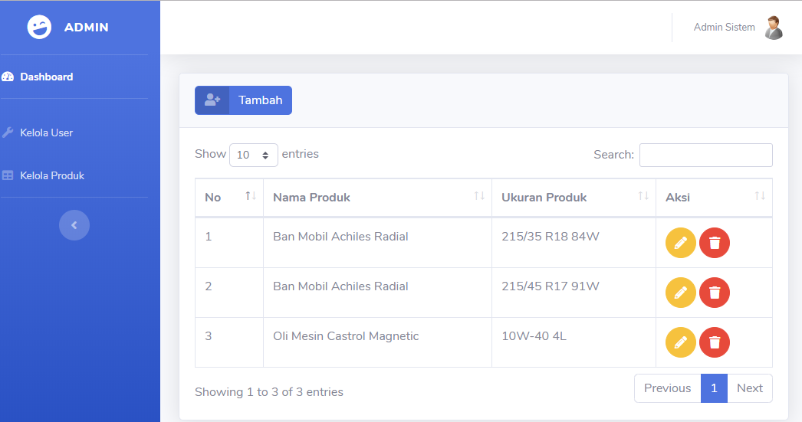

Gambar 4.11 Implementasi Antarmuka Halaman Kelola Produk

* 1. **Implementasi Antarmuka Halaman Tambah Produk**

Implementasi halaman tambah produk, dapat dilihat pada Gambar 4.12.

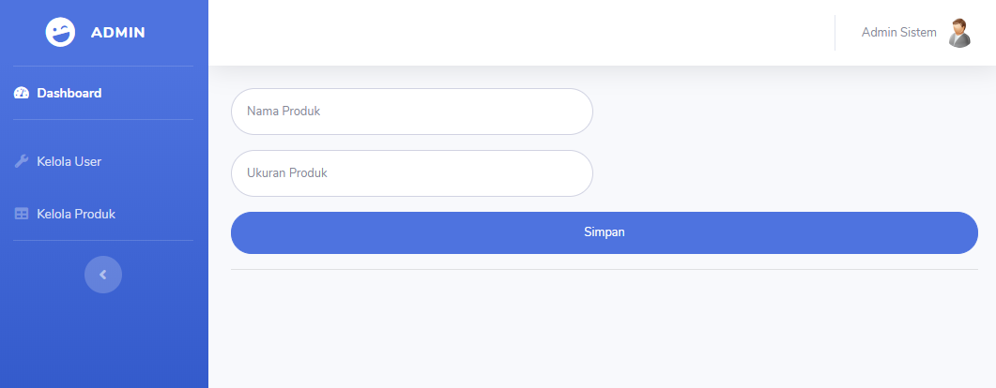

Gambar 4.12 Implementasi Antarmuka Halaman Tambah Produk

* 1. **Implementasi Antarmuka Halaman Edit Produk**

Implementasi halaman edit produk, dapat dilihat pada Gambar 4.13.

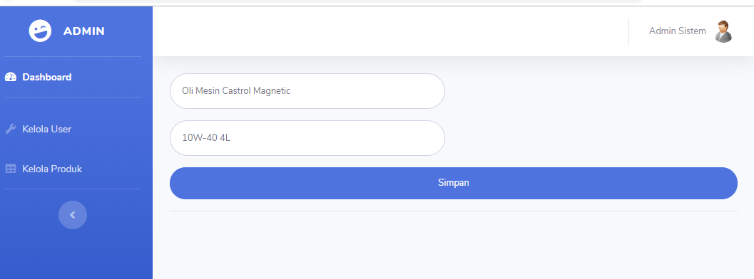

Gambar 4.13 Implementasi Halaman Edit Produk

#### Admin Marketing

Terdapat beberapa implementasi tampilan dari bagian admin marketing yang dibuat berdasarkan Pembangunan antarmuka pada BAB III.

* 1. **Implementasi Antarmuka Halaman Dashboard**

Implementasi halaman dashboard, dapat dilihat pada Gambar 4.14.

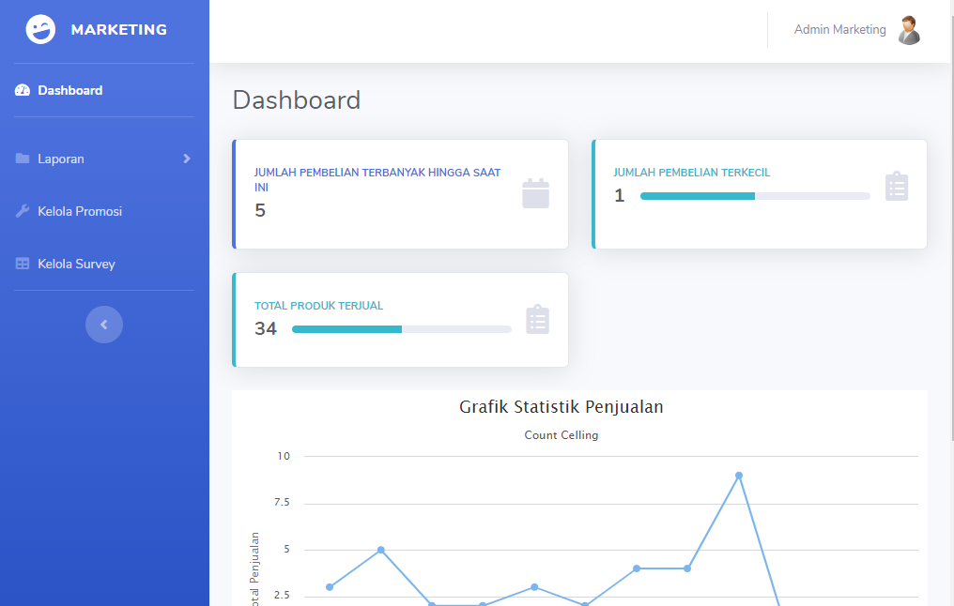

Gambar 4.14 Implementasi Antarmuka Halaman Dashboard

* 1. **Implementasi Antarmuka Halaman Laporan Penjualan**

Implementasi halaman laporan penjualan, dapat dilihat pada Gambar 4.15.

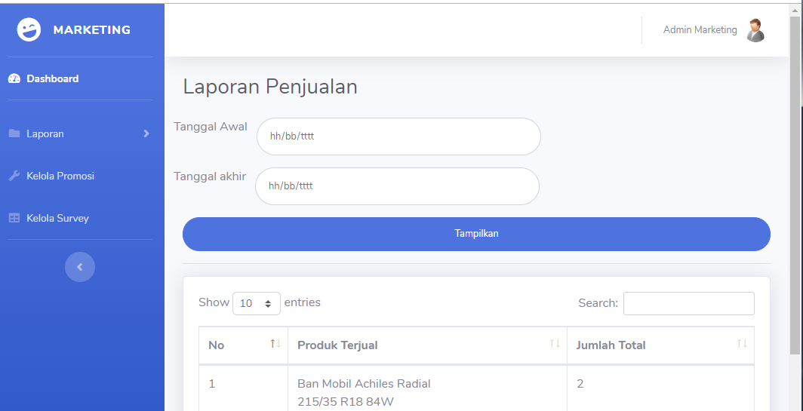

Gambar 4.15 Implementasi Antarmuka Halaman Laporan Penjualan

* 1. **Implementasi Antarmuka Halaman Laporan Pelanggan**

Implementasi halaman laporan pelanggan, dapat dilihat pada Gambar 4.16.

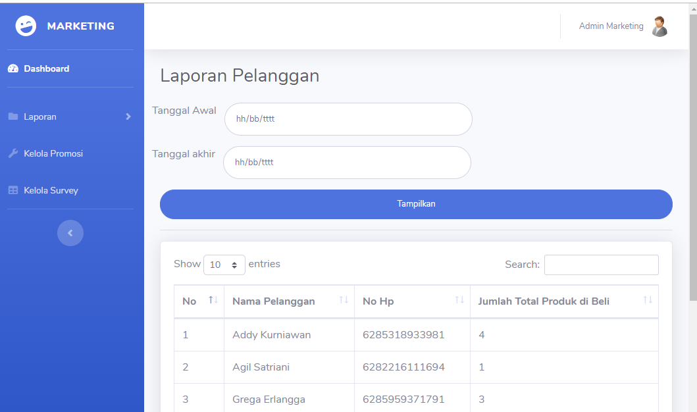

Gambar 4.16 Implementasi Antarmuka Halaman Laporan Pelanggan

* 1. **Implementasi Antarmuka Halaman Kelola Promosi**

Implementasi halaman kelola promosi, dapat dilihat pada Gambar 4.17.

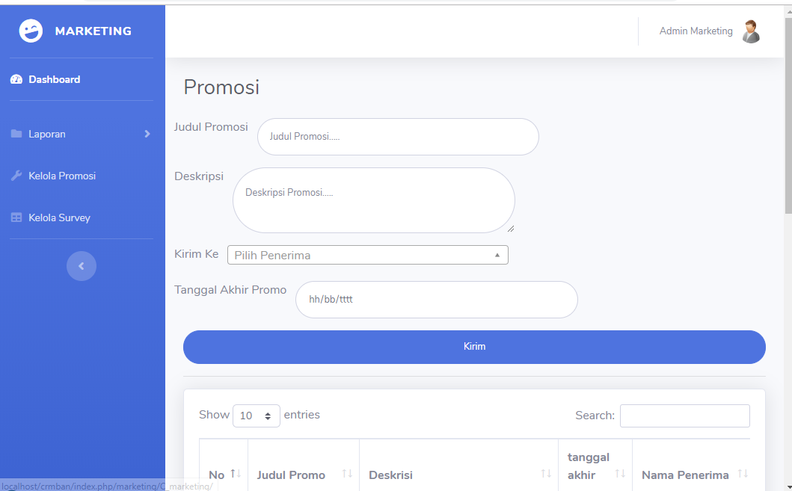

Gambar 4.17 Implementasi Antarmuka Halaman Kelola Promosi

* 1. **Implementasi Antarmuka Halaman Kirim Promosi**

Implementasi halaman kirim promosi, dapat dilihat pada Gambar 4.18.

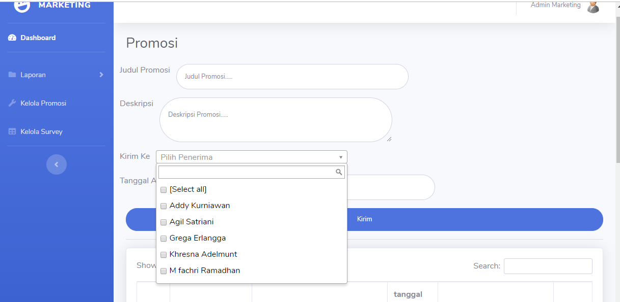

Gambar 4.18 Implementasi Antarmuka Halaman Kirim Promosi

* 1. **Implementasi Antarmuka Halaman Hapus Promosi**

Implementasi halaman hapus promosi, dapat dilihat pada Gambar 4.19.

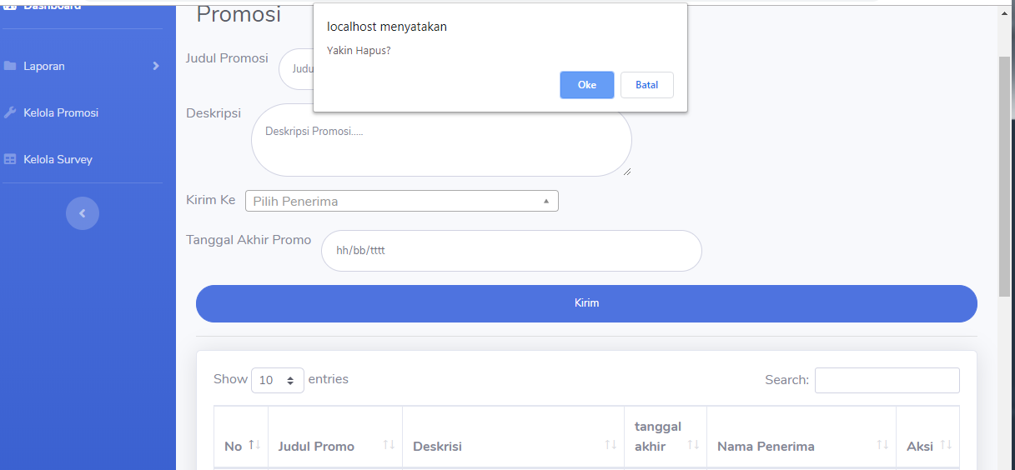

Gambar 4.19 Implementasi Antarmuka Halaman Hapus Promosi

#### Admin Operasional

Terdapat beberapa implementasi tampilan dari bagian admin operasional yang dibuat berdasarkan Pembangunan antarmuka pada BAB III.

1. **Impelentasi Antarmuka Halaman Dashboard Admin Operasional**

Implementasi halaman dashboard admin operasional, dapat dilihat pada Gambar 4.20.

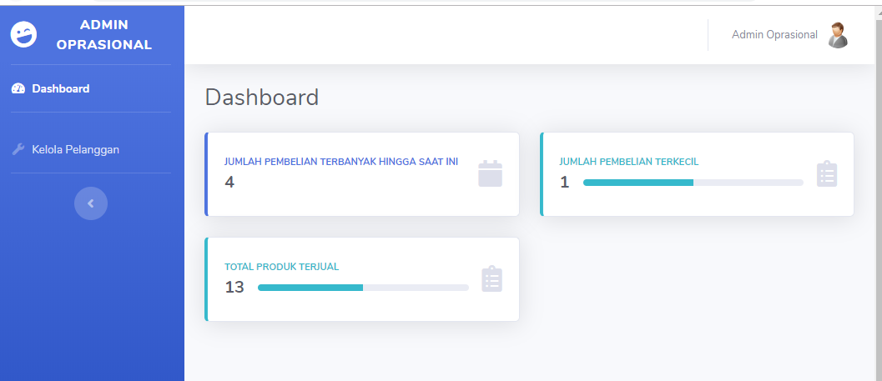

Gambar 4.20 Implementasi Halaman Dashboard Admin Operasional

1. **Implementasi Halaman Kelola Pelanggan**

Implementasi halaman kelola pelanggan, dapat dilihat pada Gambar 4.21.

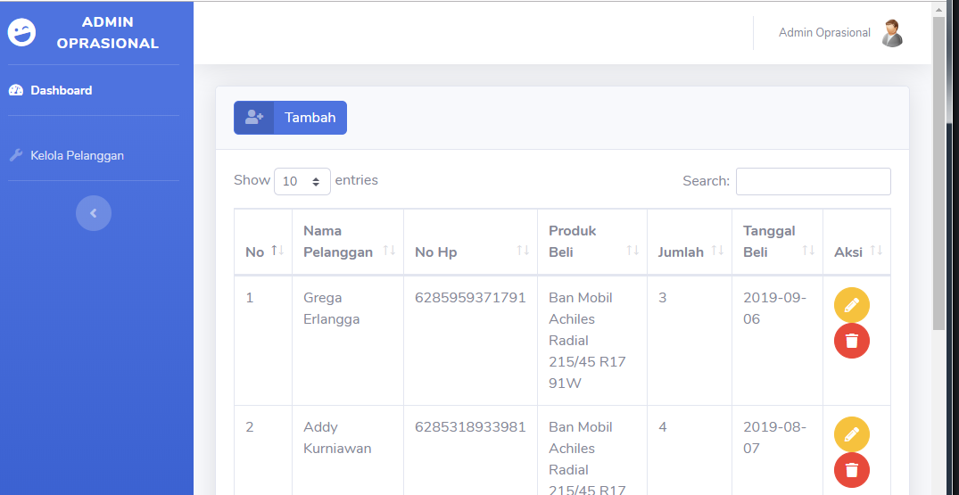

Gambar 4.21 Implementasi Antarmuka Halaman Kelola Pelanggan

1. **Implementasi Antarmuka Halaman Tambah Pelanggan**

Implementasi halaman tambah pelanggan, dapat dilihat pada Gambar 4.22.

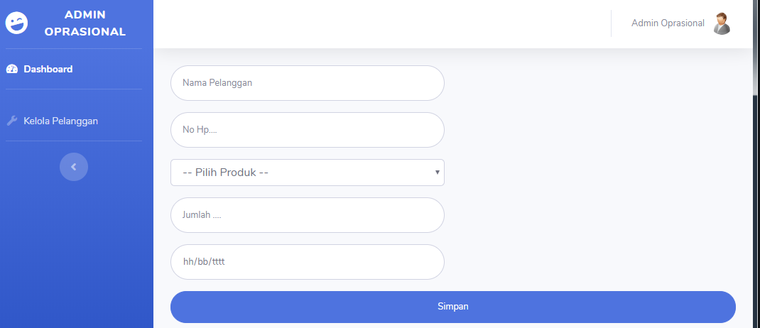

Gambar 4.22 Implementasi Antarmuka Halaman Tambah Pelanggan

1. **Implementasi Antarmuka Halaman Edit Pelanggan**

Implementasi halaman edit pelanggan, dapat dilihat pada Gambar 4.23.

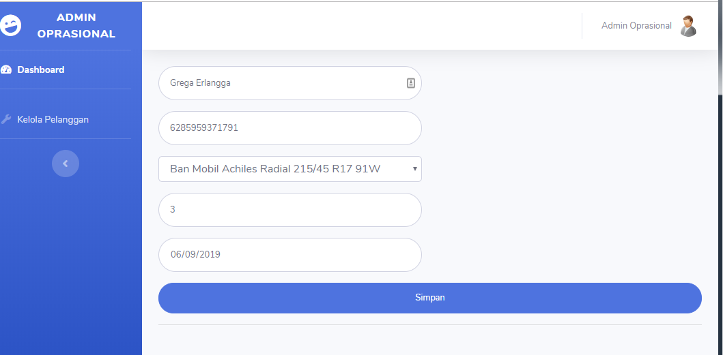

Gambar 4.23 Implementasi Antarmuka Halaman Edit Pelanggan

1. **Implementasi Antarmuka Halaman Hapus Pelanggan**

Implementasi halaman hapus pelanggan, dapat dilihat pada Gambar 4.24.

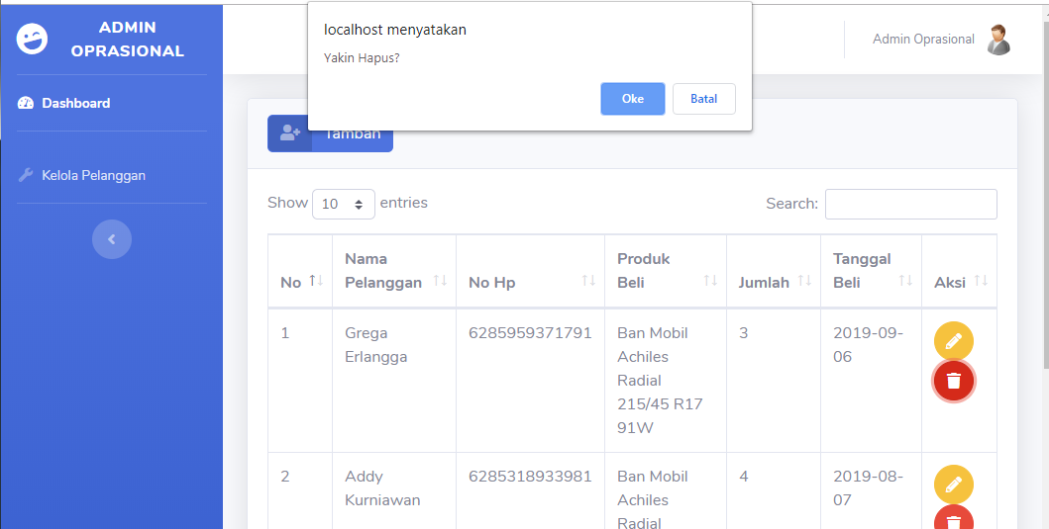

Gambar 4.24 Implementasi Antarmuka Halaman Hapus Pelanggan

## Pengujian Perangkat Lunak

Pengujian merupakan tahap-tahap yang digunakan untuk melakukan pengujian terhadap sistem yang telah dibangun. Pengujian ini dipakai untuk menguji kemampuan dari sistem agar sesuai dengan rancangan. Metode yang dipakai pada pengujian ini yaitu *Black Box Testing.*

### Metode Pengujian

*Black Box Testing* merupakan pengujian yang mengabaikan mekanisme internal sistem atau komponen dan fokus semata-mata pada *output* yang dihasilkan yang merespon input yang dipilih dan kondisi eksekusi. Pengujian yang dilakukan untuk mengevaluasi pemenuhan sistem atau komponen dengan kebutuhan fungsional tertentu. Pada Black Box Testing, cara pengujian hanya dilakukan dengan menjalankan atau mengeksekusi unit atau modul kemudian diamati apakah hasil dari unit sesuai dengan proses bisnis yang diinginkan. Tujuan dari pengujian *Black Box Testing* yaitu menemukan:

* 1. Fungsi yang tidak benar atau hilang.
  2. Kesalahan *interface*.
  3. Error pada struktur data atau akses *database external*.
  4. Error pada kinerja.
  5. Kesensitifan sistem terhadap nilai input tertentu.

### Pengelompokan Proses Berdasarkan Use Case Diagram

Pengelompokkan proses dilakukan berdasarkan pada Business Use Caseyang telah dirancang pada BAB III yang didalamnya terdapat Use Case, dimana Business Use Casetersebut dapat dilihat pada Tabel 4.1.

Tabel 4.1 Pengelompokan Proses

| **No** | **Use Case** | **Pengujian** |
| --- | --- | --- |
|  | Kelola Promosi | Tambah Promosi |
| Kirim Promosi |
| Hapus Promosi |
| Cetak Laporan Penjualan |
| Cetak Laporan Pelanggan |
|  | Kelola Survey | Survey Jasa |
| Tambah Survey |
|  | Kelola Pelanggan | Pemeliharaan Pelanggan |
| Tambah Data Pelanggan dan Jumlah Pembelian |
| Ubah Data Pelanggan |
| Hapus Data Pelanggan |
|  | Kelola User | Tambah User |
| Ubah User |
| Hapus User |
|  | Kelola Produk | Tambah Produk |
| Edit Data Produk |
| Hapus Data Produk |

### Tujuan Pengujian

Tahapan ini membahas mengenai tujuan pengujian kualitas terhadap sistem yang dibangun, dapat dilihat pada Tabel 4.2.

Tabel 4.2 Tabel Pengujian

| **No** | **Use Case** | **Tujuan** |
| --- | --- | --- |
|  | Tambah Promosi | Melakukan pengujian terhadap proses penambahan data Promosi |
|  | Kirim Promosi | Melakukan pengujian terhadap proses pengiriman promosi ke pelanggan |
|  | Hapus Promosi | Melakukan pengujian terhadap proses penghapusan data promosi |
|  | Cetak Laporan Penjualan | Melakukan pengujian terhadap proses pencetakan laporan penjualan |
|  | Cetak Laporan Pelanggan | Melakukan pengujian terhadap proses pencetakan laporan pelanggan |
|  | Survey Jasa | Melakukan pengujian terhadap proses pengiriman data survey jasa ke pelanggan |
|  | Tambah Survey | Melakukan pengujian terhadap penambahan data survey |
|  | Pemeliharaan Pelanggan | Melakukan pengujian terhadap proses pemeliharaan pelanggan |
|  | Tambah Data Pelanggan dan Jumlah Pembelian | Melakukan pengujian terhadap proses penambahan data pelanggan baru dan penambahan jumlah pembeliaan |
|  | Ubah Data Pelanggan | Melakukan pengujian terhadap proses pengubahan data pelanggan |
|  | Hapus Data Pelanggan | Melakukan pengujian terhadap proses penghapusan data pelanggan |
|  | Tambah User | Melakukan pengujian terhadap proses penambahan user baru untuk mendapatkan hak akeses terhadap sistem |
|  | Ubah User | Melakukan pengujian terhadap proses pengujian terhadap pengubahan data user pada sistem |
|  | Hapus User | Melakukan pengujian terhadap proses penghapusan data user |
|  | Tambah Produk | Melakukan pengujian terhadap penambahan produk baru |
|  | Edit Data Produk | Melakukan pengujian terhadap proses pengubahan data produk |
|  | Hapus Data Produk | Melakukan pengujian terhadap proses penghapusan data produk |

Dalam menentukan kategori dalam pengujian kualitas pada aplikasi ini, dibagi menjadi dua kategori, yaitu:

1. Sesuai

Jika aplikasi yang diuji kualitasnya sesuai dengan tujuan perencanaan dan kegunaannya, maka termasuk dalam kategori sesuai.

1. Tidak Sesuai

Jika aplikasi yang diuji kualitasnya tidak sesuai dengan tujuan perencanaan dan kegunaanya, maka termasuk dalam kategori tidak sesuai.

### Skenario Pengujian

Skenario pengujian adalah untuk dijadikan acuan dalam pembuatan perangkat lunak yang akan dibangun. Pembangunan kasus uji dapat dilihat pada Tabel 4.3.

Tabel 4.3 Skenario Pengujian

| **No** | **Use Case** | **Kasus Uji** | | **Deskripsi** |
| --- | --- | --- | --- | --- |
|  | Kelola Promosi | K.P.1.1  Tambah Promosi | | Melakukan penambahan data promosi dan data promosi ditambahkan kedalam *database* |
| K.P.1.2  Kirim Promosi | | Melakukan pengiriman data promosi yang diambil dari *databsse* |
| K.P.1.3  Hapus Promosi | | Melakukan penghapusan data promosi dari dalam *database* |
| K.P.1.4  Cetak Laporan Penjualan | | Melakukan pencetakan data laporan penjualan berdasarkan tanggal yang akan dicetak |
| K.P.1.5  Cetak Laporan Pelanggan | | Melakukan pencetakan data laporan pelanggan berdasarkan tanggal yang akan dicetak |
|  | Kelola Survey | K.S.2.1  Survey Jasa | | Melakukan pengiriman link survey jasa ke pelanggan |
| K.S.2.2  Tambah Survey | Melakukan penambahan data survey dan ditambahkan kedalam layanan *database* pihak ketiga surveymonkey.com | |
|  | Kelola Pelanggan | K.P.3.1  Pemeliharaan Pelanggan | | Melakukan pemeliharaan pelanggan seperti membina hubunagan dengan pelanggan melalui survey |
| K.P.3.2  Tambah Data Pelanggan dan Jumlah Pembelian | | Melakukan penambahan data pelanggan dan jumlah pembelian |
| K.P.3.3  Ubah Data Pelanggan | | Melakukan pembelian produk dari data pesanan pada keranjang |
| K.P.3.4  Hapus Data Pelanggan | | Melakukan penghapusan data pelanggan pada database sistem |
|  | Kelola User | K.S.4.1  Tambah User | | Melakukan penambahan data user yang digunakan dan menambahkan data user tersebut kedalam *database* |
| K.S.4.2  Ubah User | | Melakukan pengubahan data user yang digunakan dari dalam *database* |
| K.S.4.3  Hapus User | | Melakukan penhapusan data user dari dalam database |
|  | Kelola Produk | K.P.5.1  Tambah Produk | | Melakukan penambahan data produk kedalam *database* |
| K.P.5.2  Edit Data Produk | | Melakukan perubahan data produk dari dalam *database* |
| K.P.5.3  Hapus Data Produk | | Melakukan penghapusan data produk dari dalam *database* |

### Pelaksanaan Pengujian

Pada tahap ini melakukan pengujian terhadap *Sistem Informasi Analitical Customer Relationship Management* yang telah dibangun. Pengujian ini dilakukan dengan acuan Pembangunan yang sudah dibuat disesuaikan dengan hasil pengujian, dengan tujuan yang ingin dicapai dari perencanaan yang sudah dibangun. Pelaksanaan pengujian dapat dilihat pada Tabel 4.4.

Tabel 4.4 Pelaksanaan Pengujian

| **No** | **Kasus Uji** | **Keluaran yang Diharapkan** | **Hasil yang Didapatkan** |
| --- | --- | --- | --- |
|  | K.P.1.1  Tambah Promosi | Sistem dapat menambahkan data promosi dan menyimpan kedalam *database* | Sistem menambahkan data promosi dan berhasil menyimpannya kedalam *database* |
|  | |
| **Hasil** | Sesuai | |
|  | K.P.1.2  Kirim Promosi | Sistem dapat melakukan pengiriman data promosi ke pelanggan | Sistem berhasil mengirimpan data promosi ke pelanggan  **sesuai** |
|  | |
| Hasil |  | |
|  | K.P.1.3  Hapus Promosi | Sistem dapat menghapus data promosi dari dalam *database* | Sistem dapat menghapus data promosi dari dalam *database* |
|  | |
| Hasil | Sesuai | |
|  | K.P.1.4  Cetak Laporan Penjualan | Sistem dapat menampilkan data laporan penjualan berbentuk pdf | Sistem menampilkan data laporan berbentuk pdf |
|  | |
| Hasil | Sesuai | |
|  | K.S.1.5  Cetak Laporan Pelanggan | Sistem dapat menampilkan data laporan pelanggan berbentuk pdf | Sistem menampilkan data laporan pelanggan berbentuk pdf |
|  | |
| Hasil | **Sesuai** | |
|  | K.S.2.1  Survey Jasa | Sistem dapat mengirimkan data survey jasa ke pelanggan | Sistem berhasil mengirimkan survey jasa ke pelanggan |
|  | |
| Hasil | Sesuai | |
|  | K.P.3.2  Tambah Data Pelanggan dan Jumlah Pembelian | Sistem dapat menambahkan data pelanggan dan jumlah pembelian kemudian menyimpan data tersebut kedalam *database* | Sistem berhasil menambahkan data pelanggan dan jumlah pembelian dan berhasil menyimpan data. |
|  | |
| Hasil | Sesuai | |
|  | K.P.3.3  Ubah Data Pelanggan | Sistem dapat mengubah data pelanggan dari dalam *database* | Sistem berhasil mengubah data pelanggan dari dalam *database* |
|  | |
| Hasil | Sesuai | |
|  | K.P.3.4  Hapus Data Pelanggan | Sistem dapat menghapus data pelanggan dari dalam *database* | Sistem berhasil menghapus data pelanggan dari dalam *database* |
|  | |
| Hasil | **sesuai** | |
|  | K.U.4.1  Tambah User | Sistem dapat menambahkan data user dan menyimpannya kedalam *database* | Sistem berhasil menambahkan data user dan menyimpannya kedalam *database* |
|  | |
| Hasil | **Sesuai** | |
|  | K.U.4.2  Ubah User | Sistem dapat mengubah data user dan mengubah data usertersebut dalam *database* | Sistem berhasil mengubah data user dan mengubahnya dalam *database* |
|  | |
| Hasil | **Sesuai** | |
|  | K.U.4.3  Hapus User | Sistem dapat melakukan penghapusan data user dari dalam *database* | Sistem berhasil mengubah data user dari dalam *database* |
|  | |
| Hasil | **Sesuai** | |
|  | K.P.5.1  Tambah Produk | Sistem dapat menambahkan data produk dan menyimpannya kedalam *databse* | Sistem berhasil menambahkan data broduk dan menyimpannya kedalam *database* |
|  | |
| Hasil | **Sesuai** | |
|  | K.P.5.2  Edit Data Produk | Sistem dapat mengubah data produk dari dalam *database* | Sistem berhasil mengubah data produk dan mengubahdata tersebut dari dalam *database* |
|  | |
| Hasil | **Sesuai** | |
|  | K.P.5.3  Hapus Data Produk | Sistem dapat melakukan penghapusan data produk dari dalam *database* | Sistem berhasil melakukan penghapusan data produk dari dalam *database* |
|  | |
| Hasil | **sesuai** | |

### Kesimpulan Hasil Pengujian

Berdasarkan hasil pengujian yang telah dilakukan, maka dapat disimpulkan bahwa pengujian terhadap sistem yang dibangun menggunakan Metode Black BoxTestingtelah berjalan sesuai dengan spesifikasi yang telah ditentukan. Semua kasus uji yang dilakukan menghasilkan kategori sesuai. Hal ini menunjukan bahwa sistem yang dibangun telah sesuai dengan analisis dan Pembangunan yang telah dilakukan.

Berdasarkan hasil pengujian yang telah dilakukan pada tabel diatas, maka dapat dihitung presentase kesesuaian sistem dengan fungsi kesesuaian sebagai berikut:

Jumlah Kasus Uji adalah = 15 Kasus Uji

Kasus Uji dengan Hasil Sesuai = 15 Kasus Uji

Kasus Uji dengan hasil Tidak sesuai = 0 Kode Uji

Dari hasil perhitungan kesesuaian sistem dapat disimpulkan bahwa pengujian terhadap *Sistem Informasi Analitical Customer Relationship Management* menggunakan *Black Box Testing* telah berjalan sesuai dengan spesifikasi yang telah ditetapkan.

# BAB V KESIMPULAN DAN SARAN

## Kesimpulan

Berdasarakan dari pembangunan sistem yang telah dilaksanakan bahwa Sistem Analytical Electronic Customer Relationship Management pada PT. Subur Raja Roda Sejahtera telah membuat beberapa fitur terkait konsep CRM, fitur-fitur seperti kelola promosi, kelola pelanggan dan survey. Sistem ini dapat mencatat data pelanggan dan kirim pesan promosi ke pelanggan yang dipilih mempersingkat waktu penyebaran promosi. Pembangunan Sistem Analytical Electronic Customer Relationship Management berdasarkan analisis sistem yang berjalan dan pengujian perangkat lunak dengan Metode Black Box sesuai dengan spesifikasi yang telah ditentukan. Sistem ini dibangun untuk memudahkan perusahaan dalam mengumpulkan dan mengelola data pelanggan berupa informasi kontak pelanggan serta memudahkan menyebarkan informasi produk, jasa, promo diskon produk dan menerima keluhan pelanggan.

## Saran

Sistem yang telah dibangun masih memiliki banyak kekurangan serta perlu adanya pengembangan lebih lanjut untuk memenuhi kriteria Sistem Analytical Electronic Customer Relationship Management yang dibutuhkan, seperti perbaikan fitur survey tidak menggunakan layanan pihak ketiga dan penilaian kepuasan pelanggan yang terintegrasi pada sistem serta penambahan fungsi menangani pembayaran, tagihan hutang ke pelanggan dan adanya perbaikan secara berkala guna menjaga kestabilan kinerja, keamanan dan fitur-fitur sistem.

# REFERENSI

|  |  |
| --- | --- |
| [1] | I. Kholil, "Customer Relationship Management (CRM) Berbasis Web untuk Meningkatkan Daya Saing Toko Online," *Jurnal Pilar Nusa Mandiri,* vol. 13, no. 1, 2017. |
| [2] | T. Yanuar, I. Darmawan and T. N. Adi, "Perancangan Sistem Informasi Aplikasi Manajemen Hubungan Pelanggan untuk CV. Perceka," *Seminar Nasional Aplikasi Teknologi Informasi (SNATi),* 2016. |
| [3] | F. O. Nugraha, W. W. and A. K. , "Pembangunan Sistem Customer Relationship Management pada PT. Central Georgette Nusantara," *Jurnal Pengembangan Teknologi Informasi dan Ilmu Komputer,* 2017. |
| [4] | I. D. A. E. Yuliani and S. M. Kuway, "Sistem Informasi Pemesanan dengan Penerapan Konsep Electronic Customer Relationship Management Berbasis Web," *CCIT Journal,* vol. 10 No.1, 2017. |
| [5] | V. R. Hananto, A. D. Churniawan and A. P. Wardhanie, "Perancangan Analytical CRM untuk Mendukung Segmentasi Pelanggan di Institusi Pendidikan," *Jurnal Ilmiah Teknologi dan Informasi ASIA (JITIKA),* vol. 11, p. 1, 2017. |
| [6] | C. D. Rumiarti and I. Budi, "Segmentasi Pelanggan pada Customer Relationship Management di Perusahaan Ritel: Studi Kasus PT Gramedia Asri Media," *Jurnal Sistem Informasi (Journal of Information Systems),* vol. 1/13, pp. 1-10, 2017. |
| [7] | G. W. Sasmito, "Penerapan Metode Waterfall pada Desain Sistem Informasi Geografis Industri Kabupaten Tegal," *Jurnal Pengembangan IT (JPIT),* vol. 2, 2017. |
| [8] | V. T. Nurrani and A. Ferdian, "Sistem Informasi Manajemen terhadap Eefektivitas Kerja Pegawai Yayasan Pendidikan Telkom Bandung," *Jurnal Riset Bisnis dan Manajemen,* vol. 11, pp. 25-28, Februari 2018. |
| [9] | A. Herliana and P. M. Rasyid, "Sistem Informasi Monitoring Pengembangan Software pada Tahap Development Berbasis Web," *Jurnal Informatika,* vol. 3, no. 1, 2016. |
| [10] | M. Afrina and A. Ibrahim, "Rancang Bangun Electronic Costumer Relationship Management (E-CRM) Sebagai Sistem Informasi dalam Peningkatan Layanan Perpustakaan Digital Fakultas Ilmu Komputer Unsri," *Jurnal Sistem Informasi (JSI),* vol. 5, no. 2, 2013. |
| [11] | A. N. Khusna, "Aplikasi Operational Customer Relationship Management Pemasaran Keripik Jamur Bu Sayom," *Seminar Nasional Aplikasi Teknologi Informasi (SNATi),* 2016. |
| [12] | Y. Suhari, A. Jananto and D. A. Diartono, "Fitur E-CRM Operasional pada Toko Online," in *Prosiding SINTAK*, 2018. |
| [13] | M. Rifai, A. Rosidi and S. . A. Syahdan, "Analisis E-CRM (Electronic-Customer Relationship Management) pada Showroom PT. Tropica Nucifera Industry Yogyakarta," *Jurnal Ilmiah Sisfotenikaj,* vol. 5, no. 1, 2015. |
| [14] | D. P. Hidayatullah, . R. I. Rokhmawati and A. R. Perdanakusuma, "Analisis Pemetaan Pelanggan Potensial Menggunakan Algoritma K-Means dan LRFM Model untuk Mendukung Strategi Pengelolaan Pelanggan (Studi pada Maninjau Center Kota Malang)," *Jurnal Pengembangan Teknologi Informasi dan Ilmu Komputer,* vol. 2, pp. 2406-2415, Agustus 2018. |

# LAMPIRAN